УТВЕРЖДАЮ | УТВЕРЖДАЮ
 | Генеральный директор ООО «Организационно-технологические решения 2000»
__________________  М.П. «___» ____________ 2021 г. | __________________ С.Ю. Манохин  М.П. «___» ____________ 2021 г.
Единая государственная информационная система социального обеспечения
Руководство пользователя ЕГИССО
Лист утверждения
Код документа: БВАР.62.01.11.000.290.И3 -ЛУ
Государственный контракт № 202-15 от 16.06.2020
СОГЛАСОВАНО |  | СОГЛАСОВАНО
Начальник Департамента информационных технологий |  | Директор Дирекции продуктов и программ
_______________ А.В. Кожевников |  | ____________________ А.В. Кутищев
Начальник Департамента организации и контроля инвестиционных процессов |  | Руководитель проекта
__________________ А.С. Андреев |  | _______________ Д.К. Снитковский
Заместитель начальника Департамента федеральных государственных проектов
____________________ Е.В. Бусурина
Заместитель начальника Департамента информационных технологий
_______________ В.Ю Малиновский
Начальник Департамента социальных выплат
____________________ Г.В. Петров
Заместитель начальника Департамента по обеспечению информационной безопасности
____________________ М.В. Садов
Заместитель начальника Департамента организации назначения и выплаты пенсий
_______________ Н.Н. Сычева
Заместитель начальника Департамента вычислительной инфраструктуры и систем связи
_______________ Д.Г. Зубарев
Первый заместитель директора Межрегионального информационного центра Пенсионного фонда Российской Федерации
____________________ С.Ю. Гоцуцов
Начальник отдела ведения проектной и тендерной документации Департамента информационных технологий
____________________ М.С. Петрова

УТВЕРЖДЕН
БВАР.62.01.11.000.290.И3-ЛУ
Единая государственная информационная система социального обеспечения
Руководство пользователя ЕГИССО
Код документа: БВАР.62.01.11.000.290.И3
Листов: 199

Содержание
Перечень таблиц 5
Перечень рисунков 6
Перечень терминов и сокращений 12
1. Введение 14
1.1. Область применения 14
1.2. Краткое описание возможностей 14
1.3. Уровень подготовки пользователей 15
1.4. Перечень эксплуатационной документации, с которыми, необходимо ознакомиться пользователю 15
2. Назначение и условие применения 16
2.1. Виды деятельности, функции, для автоматизации которых предназначено данное средство автоматизации 16
2.2. Требования к АРМ пользователя 16
3. Подготовка к работе 18
3.1. Организация защищенного подключения к КПИ, КОНМСЗ и ПУВ 18
3.1.1. Установка ViPNet CSP 4.4 и корневого сертификата кабинета поставщика информации ЕГИССО 19
3.1.2. Требования и рекомендации по настройке интернет-подключения и веб-браузера для взаимодействия с КПИ, КОНМСЗ и ПУВ 26
3.1.3. Рекомендации по настройке КриптоПро CSP 4.0 для взаимодействия с КПИ, КОНМСЗ и ПУВ 27
3.1.4. Описание выбора криптопровайдера 28
3.2. Получение доступа к кабинетам ЕГИССО 29
4. Описание операций 30
4.1. Описание ролей 30
4.2. Общесистемные функции и обозначения 34
4.3. Аналитическая подсистема/подсистема регламентированной отчетности 36
4.3.1. Кабинет аналитика ЕГИССО 36
4.3.2. Конструктор отчетов 50
4.4. Портал «ЕГИССО» 76
4.4.1. Главная страница портала «ЕГИССО» 76
4.4.2. Кабинет поставщика информации 104
4.4.3. Кабинет органа, назначающего меры социальной поддержки 105
4.5. Подсистема установления и выплат мер социальной защиты (поддержки) 105
4.5.1. Ввод (регистрация) заявления 106
4.5.2. Работа с заданиями пользователя 109
4.5.3. Поиск и просмотр сведений, содержащихся в личных делах 118
4.5.4. Загрузка и настройка конфигурационных пакетов 120
4.5.5. Административные задачи 122
4.5.6. Запуск технологического процесса по событию или по расписанию 126
4.6. Модуль уведомлений 127
4.6.1. Реестр уведомлений 127
4.6.2. Просмотр Уведомления 129
4.6.3. Работа с возможной МСЗ(П) 130
4.7. Кабинет администратора ЕГИССО 131
4.7.1. Новое меню кабинета администратора ЕГИССО 133
4.7.1. Реестр уведомлений 133
4.7.2. Подсистема нормативно-справочной информации 136
4.7.3. Подсистема обработки запросов 184
4.7.4. Подсистема сбора данных 186
4.7.5. Подсистема взаимодействия с внешними подсистемами 190
4.7.6. Кабинет поставщика данных ограниченного доступа 193
4.7.7. Подготовленные файлы 196
4.7.8. Модуль реестры 197
5. Аварийные ситуации 198
Лист регистрации изменений 199

Перечень таблиц
Таблица 1 – Список терминов и сокращений 12
Таблица 2 - Описание ролей 30
Таблица 3 - Перечень внешних источников для отчетов в разрезе поставщиков 41
Таблица 4 – Описание полей экранной формы «Внесение данных участника ЕГИССО» 140

Перечень рисунков
Рисунок 1 – Поиск CSP 19
Рисунок 2 – Выбор раздела «ViPNet CSP» 20
Рисунок 3 – Ссылка «Загрузить» 20
Рисунок 4 – Выбор «ViPNet CSP 4.4» 21
Рисунок 5 – Отправление заявки 21
Рисунок 6 – Форма выбора регистрации или запуска ViPNet CSP 22
Рисунок 7 – Регистрация ViPNet CSP 22
Рисунок 8 – Выбор способа запроса на регистрацию 23
Рисунок 9 – ViPNet CSP. Регистрационные данные 23
Рисунок 10 – Завершение регистрации ViPNet CSP 24
Рисунок 11 – Окно приложения ViPNet CSP 25
Рисунок 12 – Выбор хранилища сертификатов 25
Рисунок 13 – Окно готовности к установке сертификата 26
Рисунок 14 – Предупреждение о безопасности 26
Рисунок 15 – Опция поддержки шифрования по ГОСТ в Яндекс Браузере 27
Рисунок 16 – Параметры алгоритмов КриптоПро CSP 28
Рисунок 17 – Проверка поля «Средства электронной подписи и УЦ издателя» ViPNet 29
Рисунок 18 – Проверка поля «Средства электронной подписи и УЦ издателя» КриптоПро 29
Рисунок 19 – Журнал «Реестр участников» 35
Рисунок 20 – Фильтр данных по параметру «Статус записи» 35
Рисунок 21 – Форма изменения данных 36
Рисунок 22 - Вход в Кабинет аналитика через верхнее меню 37
Рисунок 23 - Вход в Кабинет аналитика через раздел «Для участников системы». 37
Рисунок 24 – Интерфейс кабинета аналитика 38
Рисунок 25 – Интерфейс публикатора периодов аналитических отчетов 39
Рисунок 26 – Периоды данных 40
Рисунок 27 – Добавление периода 40
Рисунок 28 – Источник данных 42
Рисунок 29 – Настройка витрины 43
Рисунок 30 – Новая витрина 44
Рисунок 31 – Редактор логической схемы витрины 45
Рисунок 32 – Свойства схемы 45
Рисунок 33 – Свойства таблиц 46
Рисунок 34 – Свойства атрибутов 47
Рисунок 35 – Настройка связи между таблицей с данными и классификатором 48
Рисунок 36 – Отображение результата настройки в конструкторе данных 48
Рисунок 37 – Выбор территории 49
Рисунок 38 – Результат настройки витрины 49
Рисунок 39 – Переход к конструктору отчетов 50
Рисунок 40 – Конструктор отчетов 50
Рисунок 41 – Главное меню приложения «Конструктор отчетов» 51
Рисунок 42 – Панель инструментов 51
Рисунок 43 – Редактор для построения нерегламентированной отчетности 52
Рисунок 44 – Навигационное меню 53
Рисунок 45 – Рабочая область 53
Рисунок 46 – Выбор многомерной витрины данных 54
Рисунок 47 – Кнопка «Добавить таблицу» 54
Рисунок 48 – Экранная форма для конструирования таблицы 55
Рисунок 49 – Выбор области размещения «В строки» для измерения 55
Рисунок 50 – Измерение размещено в области «Строки» 56
Рисунок 51 – Таблица с размещенными измерениями 56
Рисунок 52 – Выбор атрибутов измерений для отображения в таблице 57
Рисунок 53 – Добавление отображения атрибутов измерения в таблицу 57
Рисунок 54 – Добавление измерений в таблицу 58
Рисунок 55 – Иерархическое отображение данных в таблице 58
Рисунок 56 – Панель настройки таблицы 59
Рисунок 57 – Выбор элемента фильтра 59
Рисунок 58 – Таблица с установленным фильтром 60
Рисунок 59 – Настройка формата показателя 61
Рисунок 60 – Сортировка значений по убыванию 61
Рисунок 61 – Добавление правила условной раскраски таблицы 62
Рисунок 62 – Результат добавления условной раскраски в таблицу 63
Рисунок 63 – Кнопка «Добавить диаграмму» 63
Рисунок 64 – Результат создания структуры диаграммы 65
Рисунок 65 – Выбор типа диаграммы 66
Рисунок 66 – Настройка отображения легенды 67
Рисунок 67 – Кнопка «Оси диаграммы» 68
Рисунок 68 – Кнопка «Настройки серий» 69
Рисунок 69 – Кнопка «Добавить инфографику» 70
Рисунок 70 – Выбор показателя для инфографики 71
Рисунок 71 – Инфографика «Круговая диаграмма» 72
Рисунок 72 – Выбор иконок для категорий инфографики 72
Рисунок 73 - Инфографика с назначенными иконками 73
Рисунок 74 – Добавление заголовка для элемента отчета 73
Рисунок 75 – Репозиторий отчетов 74
Рисунок 76 – Главное меню; кнопка «Сохранить отчет» 75
Рисунок 77 – Портал «ЕГИССО» 77
Рисунок 78 – Статистика. Аналитика. Открытые данные 79
Рисунок 79 – Раздел «Получатели» 80
Рисунок 80– Сводная информация о категориях получателей мер социальной защиты (поддержки) 81
Рисунок 81– Раздел «Меры социальной защиты (поддержки)» 82
Рисунок 82 – Сводная информация о количестве назначений мер социальной защиты (поддержки) 83
Рисунок 83 – Раздел «Регионы» 84
Рисунок 84 – Раздел «Бюджет» 85
Рисунок 85 Раздел "Обеспечение жильем детей-сирот" 86
Рисунок 86 – Скачивание отчета 88
Рисунок 87 – Социальный калькулятор 89
Рисунок 88 - Социальный калькулятор. Режим "По категории" 90
Рисунок 89 – Отображение в «дереве» значения выбранной категории 91
Рисунок 90 – Отображение в «дереве» значения неактивной категории 91
Рисунок 91 – Отображение в «дереве» значения активной невыбранной категории 91
Рисунок 92 – Социальный калькулятор. Окно с дополнительными возможностями поиска категорий получателей 92
Рисунок 93 – Социальный калькулятор. Выбраны территория и категория получателей 92
Рисунок 94 – Социальный калькулятор. Режим «По жизненному событию» 93
Рисунок 95 - Уточнение названия муниципального образования 94
Рисунок 96 - Социальный калькулятор. Выбор жизненного события 94
Рисунок 97 – Социальный калькулятор, список анкетных вопросов, первая часть 95
Рисунок 98 – Социальный калькулятор, список анкетных вопросов, вторая часть 96
Рисунок 99 – Просмотр выбранных мер социальной поддержки 97
Рисунок 100 – Получение согласия пользователя 98
Рисунок 101 – Отображение детальной информации о мере 99
Рисунок 102 – Детальная информация об организации 100
Рисунок 103 - Переход в секцию «Для участников системы» 100
Рисунок 104 - Секция «Документы» портала ЕГИССО 101
Рисунок 105 – Репозиторий документов ЕГИССО 102
Рисунок 106 – Просмотр раздела репозитория 102
Рисунок 107 – Форма для подачи обращения по функционированию информационной системы 103
Рисунок 108 – Выбор меры 106
Рисунок 109 – Ввод заявления 107
Рисунок 110 – Добавление документа 108
Рисунок 111 – Поле «Номер карты МИР» 109
Рисунок 112 – Страница «Список заданий» 109
Рисунок 113 – Распределение заданий 110
Рисунок 114 – Схема технологического процесса 111
Рисунок 115 – Выполнение задания 111
Рисунок 116 – Этап «Утверждение заявления» 112
Рисунок 117 – Кнопка «Редактировать» 112
Рисунок 118 – Кнопка «Редактировать» 113
Рисунок 119 – Протокол обработки запросов 114
Рисунок 120 – Печатная форма протокола 114
Рисунок 121 – Список заданий 115
Рисунок 122 – Принятие решения 115
Рисунок 123 – Просмотр заявления 116
Рисунок 124 – Результат выполнения расчета 116
Рисунок 125 – Задания типа «Утверждение решения» 117
Рисунок 126 – Решение 117
Рисунок 127 – Просмотр информации о гражданине 118
Рисунок 128 – Форма «Личные дела» 119
Рисунок 129 – Просмотр личных дел 120
Рисунок 130 – Конфигурационные пакеты 120
Рисунок 131 – Сконфигурированные пакеты 121
Рисунок 132 – Изменение параметров конфигурационного пакета 121
Рисунок 133 – Профиль 122
Рисунок 134 – Распределение задач 123
Рисунок 135 – Выбор права доступа 123
Рисунок 136 – Кнопка «Назначить новых пользователей» 124
Рисунок 137 – Выбор пользователя 124
Рисунок 138 – Закрыть права доступа 125
Рисунок 139 – Пользователи 125
Рисунок 140 – Предоставление прав доступа 126
Рисунок 141 – Добавление ЛМСЗ 126
Рисунок 142 – Расписание задач 127
Рисунок 143 – Меню «Информирование граждан – Реестр уведомлений» 128
Рисунок 144 – Просмотре уведомления 129
Рисунок 145 – Форма просмотра МСЗ(П) 130
Рисунок 146 – Кабинет администратора ЕГИССО 132
Рисунок 147 - Переход в новое меню КАДМ 133
Рисунок 148 – Реестр уведомлений 134
Рисунок 149 – Просмотр уведомления 135
Рисунок 150 – Сведения о потенциальных МСЗ 135
Рисунок 151 – Просмотр детальной информации о МСЗ 136
Рисунок 152 – Основное меню Подсистемы ведения НСИ 137
Рисунок 153 – Журнал «Реестр участников ЕГИССО» 137
Рисунок 154 – Форма «Просмотр участника» 138
Рисунок 155 – Форма «Просмотр участника». Архивные версии 138
Рисунок 156 – Форма «Внесение данных участника». Вкладка «Внесение данных участника» 139
Рисунок 157 – Форма «Внесение данных участника». Вкладка «Содержание карточки» 139
Рисунок 158 – Форма «Внесение данных участника» при выборе значений «Тип участника» ПИ (или ПИ+ОНМСЗ) 141
Рисунок 159 – Форма «Изменение данных участника». Вкладка «Информация о версии» 142
Рисунок 160 – Форма «Изменение данных участника». Вкладка «Содержание карточки» 142
Рисунок 161 – Выбор МСЗ для запроса истории назначений 143
Рисунок 162 – Перечень МСЗ для запроса истории назначений 143
Рисунок 163 – Пример содержимого файла для загрузки с перечнем МСЗ 144
Рисунок 164 – Форма «Изменение данных участника». Вкладка «Результаты публикации» 144
Рисунок 165 – Реестр участников. Запись об участнике 145
Рисунок 166 – Удаление записи 145
Рисунок 167 – Журнал «Реестр заявок РУ» 146
Рисунок 168 – Форма «Обработка заявки РУ (создание)» 146
Рисунок 169 – Рассмотрение заявки 147
Рисунок 170 – Загрузка данных реестра участников для поставщика 148
Рисунок 171 – Журнал «Реестр версий справочника территориальных образований» 148
Рисунок 172 – Форма «Создание версии справочника территориальных образований» 149
Рисунок 173 – Журнал «Реестр версий КМСЗ» 150
Рисунок 174 – Форма «Просмотр версии КМСЗ». Вкладка «Информация о версии» 150
Рисунок 175 – Форма «Просмотр версии КМСЗ». Вкладка «Справочники» 151
Рисунок 176 – Форма «Просмотр версии КМСЗ». Вкладка «Справочники». Справочник «Уровни НПА» 151
Рисунок 177 – Справочник «Реестр правил» 152
Рисунок 178 – Форма «Изменение версии КМСЗ» 152
Рисунок 179 – Изменение версии КМСЗ. Вкладка «Справочники» 153
Рисунок 180 – Результаты рассмотрения 153
Рисунок 181 –Изменение версии КМСЗ 154
Рисунок 182 – Разделы КМСЗ 155
Рисунок 183 – Форма «Добавление раздела КМСЗ» 155
Рисунок 184 – Результат: данные успешно сохранены 156
Рисунок 185 –Изменение версии КМСЗ 157
Рисунок 186 – Разделы КМСЗ 157
Рисунок 187 –Деактивация записи 158
Рисунок 188 – Изменение версии КМСЗ 158
Рисунок 189 –Разделы КМСЗ 159
Рисунок 190 –Редактирование раздела КМСЗ 160
Рисунок 191 – Изменение реестра версий КМСЗ 161
Рисунок 192 – Реестр правил 161
Рисунок 193 – Добавление новой позиции правила 162
Рисунок 194 –Добавление новой позиции 162
Рисунок 195 –Добавление нового документа 163
Рисунок 196 – Изменение версии КМСЗ 164
Рисунок 197 – Реестр правил 164
Рисунок 198 – Редактирование позиции правила 165
Рисунок 199 – Выбор записи справочника 165
Рисунок 200 – Добавление нового документа 166
Рисунок 201 – Изменение данных документа 166
Рисунок 202 – Удаление документа 167
Рисунок 203 – Деактивация правила 168
Рисунок 204 – Журнал «Реестр версий КМСЗ» 169
Рисунок 205 – Форма «Просмотр справочника». Вкладка «Информация о версии» 169
Рисунок 206 – Форма «Создание справочника критериев нуждаемости». Вкладка «Информация о версии» 169
Рисунок 207 – Форма «Создание справочника критериев нуждаемости». Вкладка «Содержание справочника» 170
Рисунок 208 – Изменение справочника критериев нуждаемости. вкладка «Информация о версии» 171
Рисунок 209 – Результаты публикации 172
Рисунок 210 – Форма «Просмотр справочника». Вкладка «Информация о версии» 173
Рисунок 211 – Форма «Просмотр справочника». Вкладка «Информация о версии» 173
Рисунок 212 – Форма «Создание справочника единиц измерения». Вкладка «Информация о версии» 174
Рисунок 213 – Создание справочника единиц измерения. Вкладка «Содержание справочника» 174
Рисунок 214 – Форма «Изменение справочника единиц измерения». Вкладка «Информация о версии» 175
Рисунок 215 – Форма «Изменение справочника единиц измерения». Вкладка «Содержание справочника» 176
Рисунок 216 – Форма «Изменение справочника единиц измерения». Вкладка «Результаты измерения» 176
Рисунок 217 – Журнал «Справочник периодичности предоставления КМСЗ» 177
Рисунок 218 – Форма «Изменение справочника периодичности предоставления» 178
Рисунок 219 – Журнал «Реестр версий справочника мира» 178
Рисунок 220 – Журнал «Реестр версий справочника мира» 179
Рисунок 221 – Создание версии справочника стран мира 179
Рисунок 222 – Журнал «Классификатор родственных связей» 180
Рисунок 223 – Форма «Создание записи классификатора родственных связей» 181
Рисунок 224 – Форма «Изменение записи классификатора родственных связей. Вкладка «Информация о версии» 182
Рисунок 225 – Просмотр родственной связи 183
Рисунок 226 – Справочник причин инвалидности ФГИС ФРИ 183
Рисунок 227 – Просмотр справочника причин инвалидности ФГИС ФРИ 184
Рисунок 228 – Реестр ЛМСЗ 184
Рисунок 229 – Реестр организаций 185
Рисунок 230 – Реестр фактов назначения МСЗ 185
Рисунок 231 – Основное меню Подсистемы сбора данных 186
Рисунок 232 – Список полученных пакетов 186
Рисунок 233 – Протоколы 187
Рисунок 234 – Протоколы 187
Рисунок 235 – Список полученных пакетов 188
Рисунок 236 – Подготовленные файлы 188
Рисунок 237 – Протоколы 188
Рисунок 238 – Подготовленные файлы 189
Рисунок 239 – Отчеты Оператора 189
Рисунок 240 – Отчет по количеству загруженных записей 190
Рисунок 241 – Основное меню ПВВС 191
Рисунок 242 – Журнал входящих сообщений 191
Рисунок 243 – Форма просмотра сообщения 192
Рисунок 244 – Просмотр реестра участников 193
Рисунок 245 – Просмотр реестра МСЗ 194
Рисунок 246 – Реестр организаций 195
Рисунок 247 – Реестр фактов назначения МСЗ 195
Рисунок 248 – Журнал «История взаимодействия» 196
Рисунок 249 – Загрузка подписанных XML файлов 196

Перечень терминов и сокращений
Термины и сокращения, используемые в документе, приведены в таблице 1.
Таблица 1 – Список терминов и сокращений
№  п/п | Термин/сокращение | Определение/расшифровка
 | XML | Расширяемый язык разметки (англ. eXtensible Markup Language
 | XSD | Язык описания структуры XML документа
 | АРМ пользователя | Автоматизированное рабочее место пользователя
 | ЕГИССО | Единая государственная информационная система социального обеспечения
 | ЕСИА | Единая система идентификации и аутентификации
 | ЖС | Жизненное событие (ситуация)
 | КОНМСЗ | Кабинет органа, назначающего меры социальной поддержки
 | КПИ | Кабинет поставщика информации
 | Криптопровайдер | Независимый модуль, позволяющий осуществлять криптографические операции
 | ЛМСЗ(П) | Локальные меры социальной защиты (поддержки) Поставщика информации ЕГИССО
 | МСЗ(П) | Мера социальной защиты (поддержки)
 | НПА | Нормативно-правовой акт
 | ОИВ | Органы исполнительной власти
 | ОКСМ | Общероссийский классификатор стран мира
 | ОКТМО | Общероссийский классификатор территорий муниципальных образований
 | ОНМСЗ | Орган, назначающий МСЗ(П)
 | ПВВС | Подсистема взаимодействия с внешними системами
 | ПИ, Поставщик информации | ОИВ или подведомственная ему организация, осуществляющий учет информации о получателях и фактах назначения МСЗ(П), предоставляемых за счет средств федерального бюджета, бюджетов субъектов Российской Федерации и местных бюджетов и фактах их назначения получателям
 | ПНСИ | Подсистема нормативно-справочной информации ЕГИССО
 | ПОЗ | Подсистема обработки запросов ЕГИССО
 | Получатель МСЗ(П) | Физическое лицо, проживающее на территории Российской Федерации, имеющее право на меры социальной защиты (поддержки)
 | Пользователь ЕГИССО | Работники организаций сектора государственного управления, которым предоставлены полномочия по работе в ЕГИССО, на выполнение определенных функций по обработке определенной информации в соответствии с их ролью в бизнес-процессе организации
 | Портал | Подсистема «Портал ЕГИССО»
 | Протокол TLS | Стандартизированные криптографические протоколы, обеспечивающие защищённую передачу данных между узлами в сети Интернет (англ. Transport Layer Security – защищённый транспортный узел)
 | ПСД | Подсистема сбора данных ЕГИССО
 | ПУВ | Подсистема установления и выплат мер социальной защиты (поддержки)
 | Связанная мера | ЛМСЗ, получение которой зависит от ограничивающей ее меры из КМСЗ
 | Система | Единая государственная информационная система социального обеспечения
 | СМЭВ | Система межведомственного электронного взаимодействия
 | СНИЛС | Страховой номер индивидуального лицевого счета в системе обязательного пенсионного страхования РФ
 | Точка присутствия | Место, где гражданин может получить МСЗ(П)
 | Уведомление | Информация о возможных МСЗ(П) в связи с возникновением нового жизненного события
 | Участник ЕГИССО | Участники информационного взаимодействия:  - поставщики информации в ЕГИССО;  - организации, назначающие МСЗ(П);  - ОИВ – потребители данных аналитической отчетности;  - граждане, получатели МСЗ(П) – потребители сведений об истории назначений МСЗ(П);  - оператор ЕГИССО;  - оператор инфраструктуры ЕГИССО

Введение

Область применения
Единая государственная информационная система социального обеспечения (ЕГИССО) создается в целях обеспечения граждан, органов государственной власти, органов местного самоуправления, а также организаций, предоставляющих меры социальной защиты (поддержки), социальные услуги в рамках социального обслуживания и государственной социальной помощи, иные социальные гарантии и выплаты, информацией о мерах социальной защиты (поддержки), социальных услугах в рамках социального обслуживания и государственной социальной помощи, иных социальных гарантиях и выплатах, предоставляемых населению в Российской Федерации за счет средств федерального бюджета, бюджетов субъектов Российской Федерации и местных бюджетов, путем использования инфраструктуры, обеспечивающей информационно-технологическое взаимодействие информационных систем, используемых для предоставления государственных и муниципальных услуг и исполнения государственных и муниципальных функций в электронной форме, входящей в инфраструктуру электронного правительства.

Краткое описание возможностей
ЕГИССО является федеральной государственной информационной системой, которая создается для решения следующих задач в сфере социального обеспечения населения Российской Федерации:
- формирование и ведение классификатора мер социальной защиты (поддержки) и перечня категорий получателей мер социальной защиты (поддержки), социальных услуг, предоставляемых в рамках социального обслуживания и государственной социальной помощи, иных социальных гарантий и выплат;
- предоставление пользователям информационной системы информации об основаниях, условиях, способах, формах и фактах назначения мер социальной защиты (поддержки), социальных услуг в рамках социального обслуживания и государственной социальной помощи, иных социальных гарантий и выплат, осуществляемых в соответствии с законодательством Российской Федерации, законами и иными нормативными правовыми актами субъектов Российской Федерации, муниципальными нормативными правовыми актами, а также сведений об организациях, предоставляющих меры социальной защиты (поддержки), социальные услуги в рамках социального обслуживания и государственной социальной помощи, иные социальные гарантии и выплаты;
- контроль соблюдения гарантированного объема назначения мер социальной защиты (поддержки), социальных услуг в рамках социального обслуживания и государственной социальной помощи, иных социальных гарантий и выплат в соответствии с законодательством Российской Федерации, законами и иными нормативными правовыми актами субъектов Российской Федерации, муниципальными нормативными правовыми актами.
В качестве основного источника данных Системы определены сведения, содержащиеся в федеральных, региональных, муниципальных регистрах, иных государственных и региональных информационных системах в сфере социальной защиты (поддержки) и информационных системах организаций, предоставляющих меры социальной защиты (поддержки), социальные услуги в рамках социального обслуживания и государственной социальной помощи, иные социальные гарантии и выплаты.

Уровень подготовки пользователей
Пользователи ЕГИССО должны обладать знаниями и навыками работы в качестве Пользователя персональных компьютеров в соответствии с Приложением к приказу Мининформсвязи России от 27.12.2005 № 147 «Квалификационные требования к государственным служащим в области использования информационных технологий».

Перечень эксплуатационной документации, с которыми, необходимо ознакомиться пользователю
Для работы в ЕГИССО пользователь должен ознакомиться с настоящим руководством.

Назначение и условие применения

Виды деятельности, функции, для автоматизации которых предназначено данное средство автоматизации
Видами автоматизируемой ЕГИССО деятельности являются:
- процессы информирования населения Российской Федерации о об основаниях, условиях, способах, формах предоставления мер социальной защиты (поддержки), социальных услуг в рамках социального обслуживания и государственной социальной помощи, иных социальных гарантий и выплат и об организациях, предоставляющих социальные услуги;
- контроль со стороны получателей мер соблюдения гарантированного объема и качества предоставления мер социальной защиты (поддержки), социальных услуг в рамках социального обслуживания и государственной социальной помощи, иных социальных гарантий и выплат;
- деятельность органов и учреждений исполнительной власти федерального, регионального, муниципального уровней и внебюджетных фондов, участвующих в социальной защите (поддержке), в части процессов определения права гражданина на получение запрошенных им мер социальной защиты (поддержки);
- деятельность органов и учреждений исполнительной власти федерального, регионального, муниципального уровней и внебюджетных фондов, в части процессов анализа исполнения государственных обязательств по обеспечению населения Российской Федерации социальной защитой (поддержкой), социальными услугами в рамках социального обслуживания и государственной социальной помощи, иными социальными гарантиями и выплатами.

Требования к АРМ пользователя
Для обеспечения информационного взаимодействия поставщиков информации с ЕГИССО АРМ пользователя должен удовлетворять следующим требованиям:
- системные требования:
  - процессор 32-разрядный (x86) или 64-разрядный (x64) с частотой 1 гигагерц (ГГц) или выше;
  - объем оперативной памяти (RAM): 1024 Мб или выше;
  - свободный объем дискового пространства (HDD) - не менее 10 Гб;
  - скорость Интернет соединения - не менее 1024Кбит/сек;
- операционная система: Windows 8 (32/64-разрядная), Windows 8.1 (32/64-разрядная) или Windows 10 (32/64-разрядная);
- установленный криптопровайдер. Критерием выбора критопровайдера должен являться тип ПАК УЦ издателя квалифицированного сертификата электронной подписи, используемого пользователем. Описание выбора используемого криптопровайдера приведено в разделе «Описание выбора криптопровайдера» настоящего документа;
- один из веб-браузеров:
  - Яндекс Браузер (https://yandex.ru/promo/browser/brand/s/021);
  - Спутник (https://www.sputnik-lab.com/#downloads);
- установленный модуль криптографической защиты информации для рабочего места пользователя: ППО УЭПШ Crypto+ DE;
- для операционной системы и веб-браузера должны быть установлены самые последние пакеты обновлений;
- пользователь должен обладать квалифицированным сертификатом электронной подписи.
Одновременная установка двух криптопровайдеров недопустима.
Для обеспечения использования функций Кабинета аналитика АРМ пользователя должен удовлетворять следующим требованиям:
- системные требования:
  - минимальные:
    - процессор 2-х-ядерный Intel Pentium G2020;
    - объем оперативной памяти (RAM): DDR3 4Gb;
    - свободный объем дискового пространства (HDD): 60Gb;
    - сетевая карта: Ethernet 100Mb;
  - рекомендуемые:
    - процессор 2-х-ядерный Intel Core i3 Skylake;
    - объем оперативной памяти (RAM): DDR3 8Gb;
    - свободный объем дискового пространства (HDD): 60Gb;
    - сетевая карта: Ethernet 1 Gb;
- один из веб-браузеров:
  - Яндекс Браузер (https://yandex.ru/promo/browser/brand/s/021);
  - Спутник (https://www.sputnik-lab.com/#downloads);
- операционная система: любая, обеспечивающая работу указанных веб-браузеров.

Подготовка к работе
В рамках подготовки должна быть произведена регистрация поставщика информации в ЕГИССО путем подачи соответствующей заявки оператору ЕГИССО. Регистрация поставщика информации осуществляется в соответствии с приложением Порядок регистрации, изменения регистрационных данных и аннулирования регистрации поставщиков информации и пользователей ЕГИССО к документу «Регламент информационного взаимодействия поставщиков и потребителей информации с ЕГИССО».
Правила и сроки передачи поставщиками информации данных о перечне предоставляемых МСЗ(П), фактах назначения МСЗ(П) и организациях-поставщиках социальных услуг приведены в документе «Регламент оказания услуг по сопровождению программного обеспечения Единой государственной информационной системы социального обеспечения (ЕГИССО)».

Организация защищенного подключения к КПИ, КОНМСЗ и ПУВ
Подключение к внутренним порталам ЕГИССО осуществляется по Интернет-соединению, защищенному протоколом TLS по ГОСТ с прохождением односторонней аутентификации. В результате канал подключения к внутренним порталам будет защищен от перехвата и подмены информации с использованием удовлетворяющих нормативным требованиям криптографических алгоритмов, обеспечивающих конфиденциальность передаваемой информации.
Чтобы организовать защищенное подключение, необходимо выполнить следующие действия:
- Установите на АРМ пользователя криптопровайдер и корневой сертификат кабинета поставщика информации ЕГИССО. Криптопровайдер ViPNet CSP 4.4 является бесплатным и рекомендованным к использованию в ЕГИССО криптопровайдером, работающим совместно с браузером Microsoft Internet Explorer 11. Подробнее см. п.0.
При использовании браузера Спутник с встроенным ГОСТ установка дополнительных криптопровайдеров не требуется.
При использовании других браузеров рекомендуется использование полнофункциональных СКЗИ ViPNet PKI Client или КриптоПро CSP версии 4.0 R4 и выше. Установка и настройка этих СКЗИ осуществляется в соответствии с поставляемой с ним эксплуатационной документацией.
- Установите на АРМ криптопровайдер ViPNet CSP 4.4 или КриптоПро CSP 4.0 R4 (сертифицированная версия) и корневой сертификат кабинета поставщика информации ЕГИССО. ViPNet CSP 4.4 является бесплатным и рекомендованным к использованию в ЕГИССО криптопровайдером. Подробнее см. раздел «Установка ViPNet CSP 4.4 и корневого сертификата кабинета поставщика информации ЕГИССО». Установка и настройка КриптоПро CSP 4.0 R4 осуществляется в соответствии с поставляемой с ним эксплуатационной документацией. Подробнее см. раздел «Рекомендации по настройке КриптоПро CSP 4.0 для взаимодействия с кабинетом поставщика информации ЕГИССО».
- Настройте интернет-подключение и браузер для взаимодействия с кабинетом поставщика информации ЕГИССО. Подробнее см. раздел «Требования и рекомендации по настройке интернет подключения и веб-браузера для взаимодействия с кабинетом поставщика информации ЕГИССО».
- Установите и настройте модуль криптографической защиты информации для рабочего места пользователя ППО УЭПШ Crypto+ DE.
Установка и настройка ППО УЭПШ Crypto+ DE осуществляется в соответствии с положениями документов:
- «ППО_УЭПШ_Руководство пользователя» (http://egisso.ru/site/client/#/documents-categories/3);
- «Установка Crypto+ DE» (https://es.pfrf.ru/uepsh_signature_info/#crypto).

Установка ViPNet CSP 4.4 и корневого сертификата кабинета поставщика информации ЕГИССО

Загрузка и установка ViPNet CSP
Для загрузки и установки ViPNet CSP необходимо выполнить следующие действия:
- Зайдите на сайт https://infotecs.ru/
- Нажмите поиск и в появившемся поле ввода введите CSP (рис. 1).
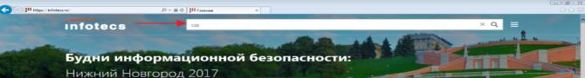
1 – Поиск CSP
- На открывшейся странице выберите раздел «ViPNet CSP 4» (рис. 2).
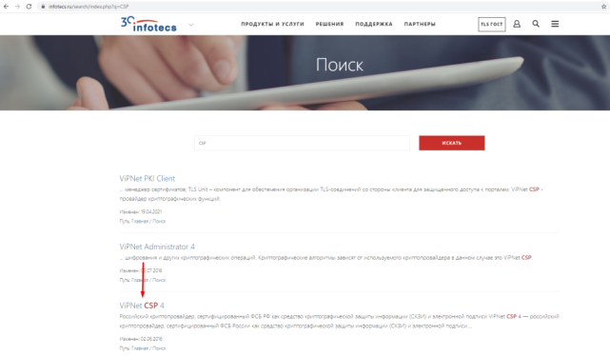
2 – Выбор раздела «ViPNet CSP»
- Нажмите на ссылку «Загрузить» (рис. 3).
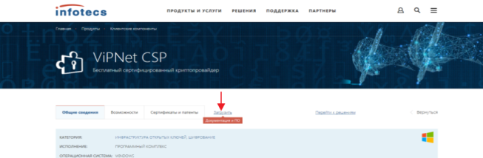
3 – Ссылка «Загрузить»
- В открывшемся списке выберите «ViPNet CSP Win 4.4 Windows RUS» (рис.4).
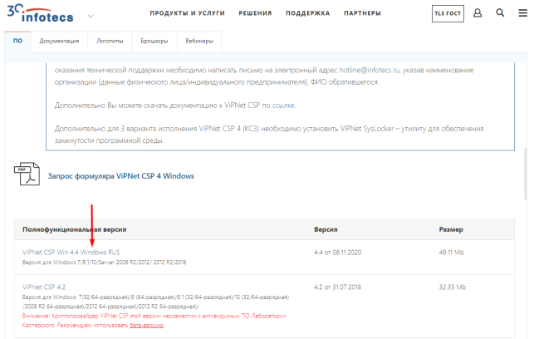
4 – Выбор «ViPNet CSP 4.4»
- Заполните форму и нажмите кнопку «Отправить заявку» (рис. 5).
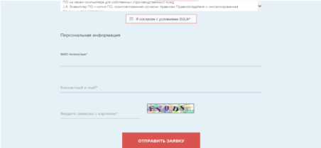
5 – Отправление заявки
- Дождитесь получения электронного письма.
- Загрузите ViPNet CSP по инструкции в письме.
- Установите ViPNet CSP и перезагрузите компьютер.

Активация ViPNet CSP
Чтобы активировать ViPNet CSP, необходимо выполнить следующие действия:
- Запустите ViPNet CSP. Откроется окно (рис. 6).
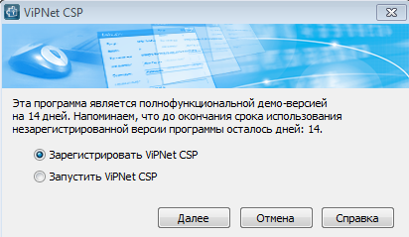
6 – Форма выбора регистрации или запуска ViPNet CSP
- Выберите переключатель «Зарегистрировать ViPNet CSP» и нажмите кнопку «Далее». Откроется окно (рис. 7).
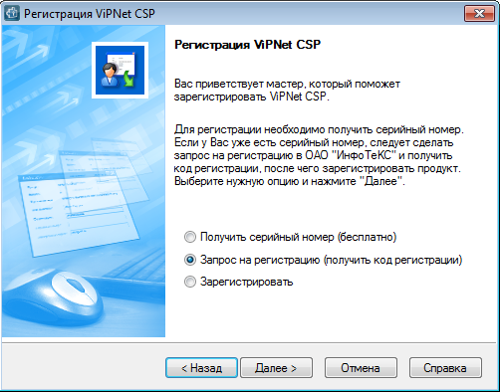
7 – Регистрация ViPNet CSP
- Выберите переключатель «Запрос на регистрацию» и нажмите кнопку «Далее». Откроется окно (рис. 8).
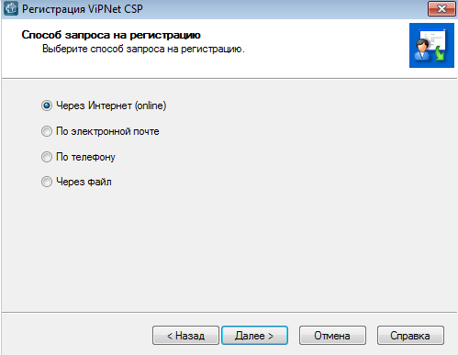
8 – Выбор способа запроса на регистрацию
- Выберите переключатель «Через Интернет» и нажмите кнопку «Далее».
- Заполните обязательные поля «Электронная почта» (вставьте свой адрес) и «Серийный номер» (из электронного письма от Infotecs) и нажмите кнопку «Далее» (рис. 9).
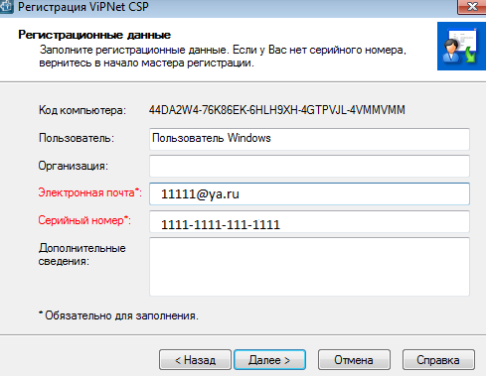
9 – ViPNet CSP. Регистрационные данные
- Дождитесь окончания регистрации и нажмите кнопку «Готово» (рис. 10).
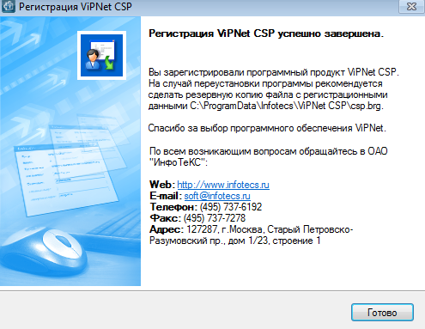
10 – Завершение регистрации ViPNet CSP
- Запустите приложение ViPNet CSP.

Установка корневого сертификата ЕГИССО
Чтобы установить корневой сертификат ЕГИССО, необходимо выполнить следующие действия:
- Скачайте корневой сертификат из раздела «Другое» сайта ЕГИССО:
http://egisso.ru/site/client/#/documents-categories/9.
- Запустите приложение ViPNet CSP.
- В окне «Контейнеры ключей» нажмите кнопку «Установить сертификат» (рис. 11).
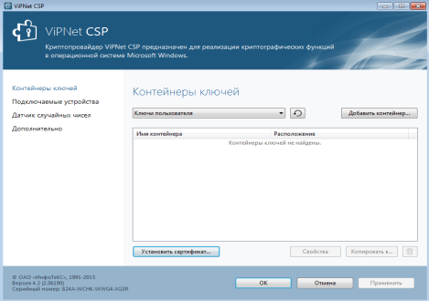
11 – Окно приложения ViPNet CSP
- Выберите сертификат и нажмите кнопку «Открыть». Откроется Мастер установки сертификатов.
- Нажмите кнопку «Далее». Откроется окно (рис. 12).
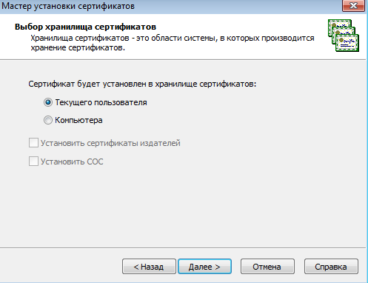
12 – Выбор хранилища сертификатов
- Выберите переключатель «Текущего пользователя» и нажмите кнопку «Далее». Откроется окно (рис.13).
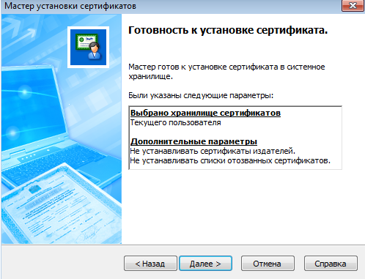
13 – Окно готовности к установке сертификата
- Нажмите кнопку «Далее». Откроется окно (рис. 14).
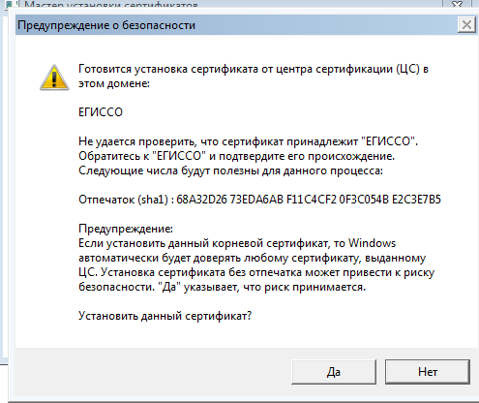
14 – Предупреждение о безопасности
- Нажмите кнопку «Да».
- Нажмите кнопку «Готово».

Требования и рекомендации по настройке интернет-подключения и веб-браузера для взаимодействия с КПИ, КОНМСЗ и ПУВ
По умолчанию в рекомендуемых браузерах поддержка шифрования по ГОСТ включена. Рекомендуем убедиться в этом. Для этого необходимо выполнить следующие действия:
- Откройте раздел «Настройки» браузера - .
- Откройте подраздел «Системные».
- Убедитесь, что в блоке «Сеть» включена опция «Подключаться к сайтам, использующим шифрование по ГОСТ. Требуется КриптоПро CSP» (рис. 15).
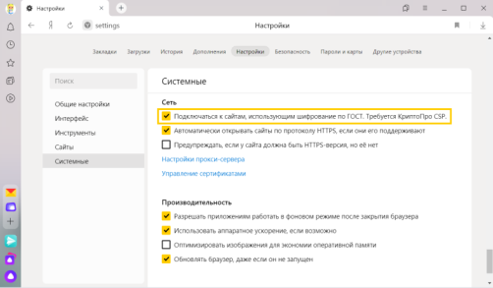
15 – Опция поддержки шифрования по ГОСТ в Яндекс Браузере
Для проверки защищённого соединения перейдите по ссылке https://pd.egisso.ru/gost_ssl_check.html. В случае успешного соединения откроется страница с подтверждающим сообщением.
Если в браузере появится ошибка, необходимо выполнить следующие действия:
- убедитесь, что установлен корневой сертификат сертификата кабинета поставщика информации ЕГИССО;
- убедитесь, что в организации не используется функционал SSL-инспекции на интернет-шлюзе. Если используется, то добавьте сайт «pd.egisso.ru» в список исключений;
- обратитесь к администратору ответственному за обслуживание интернет-шлюза для анализа возможных причин.

Рекомендации по настройке КриптоПро CSP 4.0 для взаимодействия с КПИ, КОНМСЗ и ПУВ
Чтобы настроить КриптоПро CSP 4.0 R2 для успешного подключения к КПИ, КОНМСЗ, ПУВ, необходимо выполнить следующие действия:
- Запустить КриптоПро CSP 4.0 от имени пользователя, обладающего правами локального администратора компьютера.
- Открыть настройки КриптоПро CSP 4.0 и перейдите на закладку «Алгоритмы».
- Убедитесь, что для типа CSP «CSP GOST R 34.10-2012 (256)» установлены параметры алгоритмов, показанных на рисунке 16.
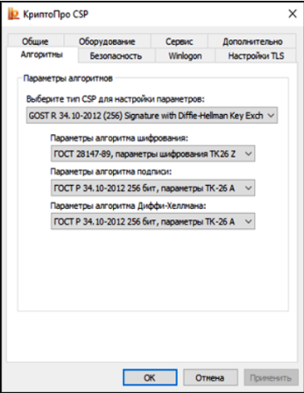
16 – Параметры алгоритмов КриптоПро CSP
- Нажмите кнопку «ОК».

Описание выбора криптопровайдера
Криптопровайдеры КриптоПро и ViPNet CSP имеют разный формат контейнера закрытого ключа, который не является интероперабельным. Выбор криптопровайдера осуществляется на основе типа ПАК УЦ, используемого издателем квалифицированного сертификата пользователя. Чтобы проверить тип ПАК, откройте сертификат и посмотрите значение поля «Средства электронной подписи и УЦ издателя».
В сертификате, изданном ПАК УЦ на основе продуктов ViPNet, поле «Средство электронной подписи» имеет значение «ViPNet CSP». Для работы с сертификатом используйте ViPNet CSP (рис. 17).
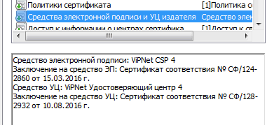
17 – Проверка поля «Средства электронной подписи и УЦ издателя» ViPNet
В сертификате, изданном ПАК УЦ на основе продуктов КриптоПро, поле «Средство электронной подписи» имеет значение «ПАКМ «КриптоПро HSM». Для работы с сертификатом используйте КриптоПро CSP (рис. 18).
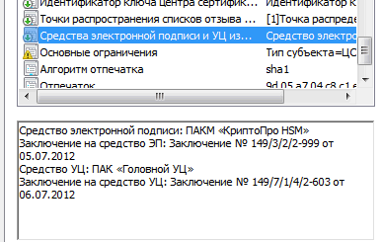
18 – Проверка поля «Средства электронной подписи и УЦ издателя» КриптоПро

Получение доступа к кабинетам ЕГИССО
Общий порядок получения доступа к ЕГИССО:
- Оформляется заявка на регистрацию в качестве участника ЕГИССО.
- Оператор ЕГИССО рассматривает заявку.
- В случае положительного результата проверки заявки оператор ЕГИССО выдает доступ организации в качестве участника ЕГИССО.

Описание операций

Описание ролей
В целях разграничения прав доступа к функциям системы в ЕГИССО определены роли пользователей, перечисленные в Таблица 2.
Таблица 2 - Описание ролей
Подсистема/компонент, к которому предоставляется доступ | Наименование роли | Определение роли
Аналитическая подсистема/Подсистема регламентированной отчетности/Кабинет аналитика, Конструктор отчетов | Супераналитик | Роль, присваиваемая уполномоченному сотруднику поставщика информации, иного органа государственной власти, государственного внебюджетного фонда, осуществляющего доступ к аналитической отчетности ЕГИССО посредством кабинета аналитика.  Осуществляет формирование стандартных аналитических отчетов, просмотр аналитических отчетов в кабинете аналитика ЕГИССО и построение произвольной отчетности в конструкторе отчетов
Аналитическая подсистема/Подсистема регламентированной отчетности/Кабинет аналитика | Аналитик | Роль, присваиваемая уполномоченному сотруднику поставщика информации, иного органа государственной власти, государственного внебюджетного фонда, осуществляющего доступ к аналитической отчетности ЕГИССО посредством кабинета аналитика.  Осуществляет просмотр аналитических отчетов в кабинете аналитика ЕГИССО
Кабинет администратора ЕГИССО | Администратор ЕГИССО | Доступные функции:  - контроль содержания и отправки уведомлений проактивного информирования в ЕПГУ;  - контроль взаимодействия ЕГИССО с внешними информационными системами через СМЭВ;  - просмотр реестров ЛМСЗ, организаций, фактов назначений МСЗ;  - прием от поставщиков информации структурированных данных, их контроль и последующая загрузка в ЕГИССО
 | Оператор ПНСИ | Доступные функции - контроль и редактирование нормативно-справочной информации:  - реестр участников;  - справочник ОКТМО;  - справочник КМСЗ;  - классификатор родственных связей;  - другие справочники НСИ
 | Оператор ПСД | Доступные функции:  - просмотр списка полученных пакетов;  - формирование и просмотр отчетов о загруженных сведениях в ЕГИССО
 | Оператор ПОЗ | Доступные функции:  - просмотр реестров ЛМСЗ, организаций, фактов назначения ЛМСЗ
 | Оператор ПВВС | Доступные функции:  - просмотр журналов входящих и исходящих сообщений;  - просмотр реестра участников
 | Администратор реестров лиц | Доступные функции - временное блокирование и разблокирование записей в реестрах:  - "Реестр лиц, связанных с изменением родительских прав";  - "Реестр лиц, признанных недееспособными или ограниченных в дееспособности";  - "Реестр законных представителей";  - поиск и просмотр протоколов загрузки и обработки пакетов данных для наполнения указанных реестров
Кабинет администратора ЕГИССО/Кабинет поставщика данных ограниченного доступа | Пользователь кабинета поставщика сведений ограниченного доступа | Роль, присваиваемая уполномоченному сотруднику организации, предоставляющей в ЕГИССО сведения о МСЗ(П), назначенных военнослужащим и приравненным к ним лицам
Портал ЕГИССО/Кабинет организации, назначающей меры социальной поддержки | Пользователь кабинета ОНМСЗ | Роль, присваиваемая уполномоченному сотруднику организации, принимающей решение о назначении МСП. Доступные функции:  - просмотр реестра фактов назначений МСЗ;  - просмотр и изменение реестра точек присутствия ОНМСЗ;  - просмотр сведений о принадлежности к категории "предпенсионер"
Портал ЕГИССО/Кабинет поставщика информации | Оператор сведений о прожиточном минимуме | Роль присваиваемая поставщику информации в Реестре участников, осуществляющего внесение сведений в КПИ о прожиточном минимуме в субъекте
 | Пользователь Кабинета поставщика информации | Роль, присваиваемая уполномоченному сотруднику поставщика информации. Доступные функции:  - ведение реестров: МСЗ, организаций, фактов назначения МСЗ, заявок на ОНМСЗ, точек присутствия ОНМСЗ, изменения родительских прав, изменения дееспособности, изменения законных представителей;  - работа со списком лиц, подлежащих обеспечению жильем;  - просмотр справочников НСИ
Портал ЕГИССО/Личный кабинет | Пользователь личного кабинета гражданина | Роль, присваиваемая гражданину (физическому лицу).  Доступная функция: информация о предоставленных данному лицу мерах социальной поддержки
Портал ЕГИССО/Администрирование ПУВ | Администратор пользователей ПУВ | Добавление, удаление учетных записей пользователей ПУВ ЕГИССО, присвоение изменений ролей пользователям ПУВ ЕГИССО, мониторинг действий пользователей ПУВ ЕГИССО.  Администраторы пользователей ПУВ логически разделены на 2 уровня:  1) Уровень «Главный администратор»:  - "Администратор пользователей ПУВ (ПФР") – добавление, удаление учетных записей Главных администраторов пользователей ведомств;  - "Главный администратор пользователей ведомств" - добавление, удаление учетных записей Локальных администраторов пользователей территориальных подразделений своих ведомств.  2) Уровень «Локальный администратор» применяется для территориальных подразделений ведомств – добавление, удаление таких учетных записей пользователей ПУВ ЕГИССО, как:  - «Администратор процессов»;  - «Администратор НСИ»;  - «Администратор отчетов»
Портал ЕГИССО/Подсистема установления выплат | Администратор НСИ | Добавление, удаление, изменение значений в справочниках и классификаторах ПУВ ЕГИССО, актуализация справочных данных путем загрузки значений из внешних источников
 | Администратор отчетов | Формирование (изменение) форм отчетов ПУВ ЕГИССО
 | Администратор процесса | Формирование и изменения настройки МСЗ(П)
 | Аудитор | Просмотр карточек Единых личных дел, просмотр выплатных документов, просмотр отчетов о доставке, просмотр регламентированных отчетов, просмотр расчета и решений о назначениях
 | Контролер по выплате | Произведение начислений по назначенным денежным МСЗ(П), формирование выплатных ведомостей, формирование списков получателей выплат по установленным МСЗ(П), формирование доплат и удержаний к начислениям МСЗ(П), обработка сведений о произведенных выплатах от доставочных организаций, контроль возврата излишне выплаченных (неправомерно полученных) денежных средств по МСЗ(П), внесение в Единые личные дела сведений о произведенных выплатах и возвратах излишне выплаченных (неправомерно полученных) денежных средств
 | Оператор массовых назначений | Ввод новых значений для расчета МСЗ(П), ввод и изменение значений констант с указанием срока начала их действия, формирование ведомостей перерасчета при массовых назначениях
 | Оператор ОНМСЗ | Формирование «Заявления о предоставлении (МСЗ(П)» при личном приеме гражданина или при получении заявления через отделения Почты России
 | Оператор по миграции | Работа с миграционными данными
 | Пользователь ПУВ | Роль, присваиваемая уполномоченному сотруднику органа, предоставляющего МСЗ(П), осуществляющему работу в ПУВ
 | Региональный оператор | Распределение заявлений, у которых не найден ОНМСЗ
 | Руководитель ОНМСЗ | Подписание ЭП решения на предоставление или отказа в предоставлении МСЗ(П)
 | Руководитель по выплате | Согласование и подписание выплатных ведомостей
 | Руководитель по процессам | Согласование и утверждение новой или изменений в действующую МСЗ(П)
 | Согласующее лицо | Согласование проекта решения о назначении или отказе в предоставлении МСЗ(П)
 | Специалист мониторинга заявлений субъекта | Мониторинг заявлений Оператора ОНМСЗ и Эксперта ОНМСЗ во всех статусах
 | Эксперт ОНМСЗ | Проведение правовой экспертизы, отправка запросов и прием сведений для установления права на получение МСЗ (П), подготовка решений (проекта решений), а также отправка в адрес заявителя уведомлений
 | Юрист по выплатам | Работа с претензионно-исковыми делами
Подсистема установления выплат/Компонент загрузки и настройки процессов | Оператор ПУВ | Лицо, осуществляющее настройку конфигурационных пакетов под текущие требования нормативно-правовой базы ПФР

Общесистемные функции и обозначения
В журналах Системы доступны сортировка по возрастанию и по убыванию и фильтрация списка элементов информационного объекта.
Сортировка данных обозначается символом « ». Если символ отсутствует, список невозможно отсортировать по данному параметру (рис. 19).
Символы « » или « » обозначают сортировку по убыванию и по возрастанию (Рисунок 19):
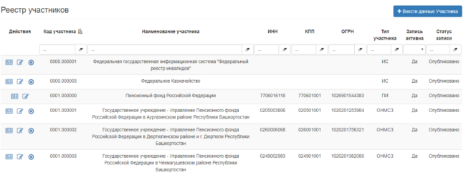
19 – Журнал «Реестр участников»
Чтобы отфильтровать список, заполните поле фильтра и нажмите Enter или выберите значение из выпадающего списка (Рисунок 20):
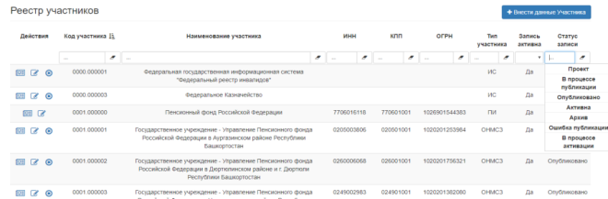
20 – Фильтр данных по параметру «Статус записи»
В списках предусмотрена фильтрация по нескольким полям.
Журнал отображает список элементов журнала постранично. Количество строк, отображаемых на странице, можно выбрать – 10, 20 или 50 строк.
Кнопка «Просмотр» предназначена для просмотра элемента списка.
Кнопка «Редактировать» предназначена для редактирования элемента списка.
Кнопка «Удалить» предназначена для удаления элемента списка.
На формах изменения данных поля серого цвета недоступны для редактирования. Например, на форме изменения данных, представленной на рисунке 21, поля «Идентификатор участника» и «Код участника» недоступны для редактирования, а в поле «Наименование участника» можно внести изменения (Рисунок 21).
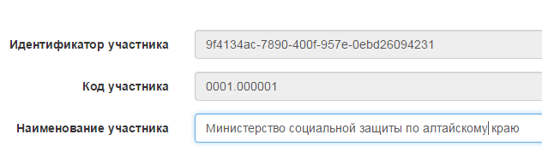
21 – Форма изменения данных

Аналитическая подсистема/подсистема регламентированной отчетности
Аналитическая подсистема/подсистема регламентированной отчетности предназначена для:
- формирования аналитической и статистической отчетности для портала и кабинета аналитика ЕГИССО;
- формирование моделей данных и построение нерегламентированной отчетности в конструкторе отчетов.
Аналитическая подсистема/подсистема регламентированной отчетности ЕГИССО включает в себя:
- Кабинет аналитика ЕГИССО.
- Конструктор отчетов.

Кабинет аналитика ЕГИССО
Чтобы зайти в Кабинет аналитика, необходимо выполнить следующие действия:
- Открыть портал ЕГИССО: www.egisso.ru.
- Для входа в Кабинет аналитика:
- в верхнем меню нажать ссылку «Участникам», в открывшемся списке нажать ссылку «Кабинет аналитика» (Рисунок 22),
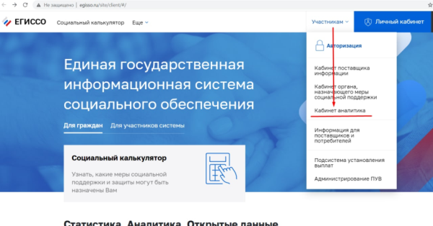
Рисунок 22 - Вход в Кабинет аналитика через верхнее меню
либо
- перейти в раздел «Для участников системы» и нажать подраздел «Кабинет аналитика» (Рисунок 23):
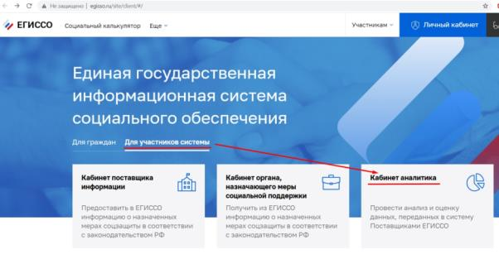
Рисунок 23 - Вход в Кабинет аналитика через раздел «Для участников системы».
- Ввести данные для входа в ЕГИССО и нажать кнопку «Войти». Откроется окно (рис. 24):
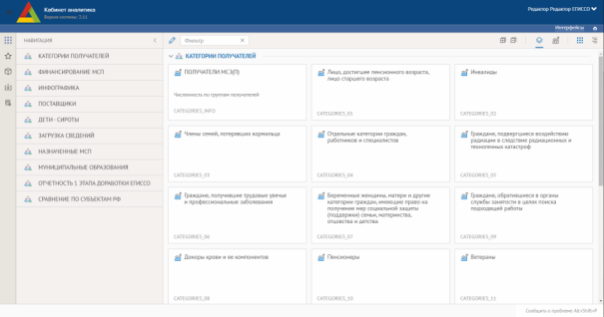
24 – Интерфейс кабинета аналитика

Публикация новых периодов после выполнения загрузки данных

Подключение к публикатору
Чтобы подключиться к публикатору периодов аналитических отчетов, необходимо выполнить следующие действия:
- В строке браузера введите адрес подключения к рабочему месту «Редактор»;
- После того, как откроется окно авторизации, введите учетные сведения пользователя, которому предоставлены права для работы в данном интерфейсе;
- Откройте в дереве каталогов папку «\Региональные отчеты\ПФР\ЕГИССО\Внешние источники данных».
25 – Интерфейс публикатора периодов аналитических отчетов
Примечание. Новые периоды в аналитические отчеты добавляются только после успешного выполнения ETL процедур по загрузке данных.

Добавление нового периода
Чтобы добавить период в аналитический отчет, необходимо выполнить следующие действия:
- В появившемся окне выберите внешний источник, для которого требуется добавить период. Подробнее см. раздел «Перечень внешних источников для отчетов в разрезе поставщиков».
- На поле «Внешние источники», необходимо вызвать контекстное меню и в выпадающем списке выбрать «Редактировать».
- Перейдите на вкладку «Периоды данных»
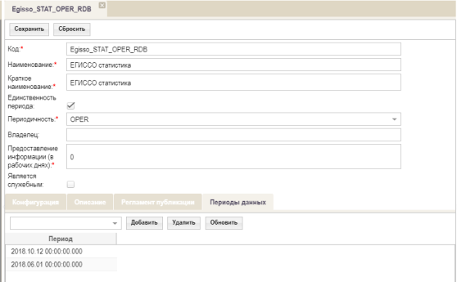
26 – Периоды данных
- В выпадающем календаре выбрать новый период и нажать кнопку «Добавить».
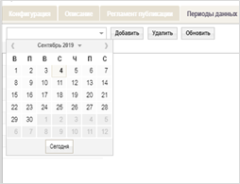
27 – Добавление периода
При необходимости удалить период следует выбрать дату из списка добавленных и нажать кнопку «Удалить».
Примечание. Для отчетов в разрезе поставщиков, необходимо выбирать дату, когда была запущена ETL-процедура загрузки данных из базы «egisso_dwh».

Перечень внешних источников для отчетов в разрезе поставщиков
Перечень внешних источников для отчетов в разрезе поставщиков приведен в Таблица 3
Таблица 3 - Перечень внешних источников для отчетов в разрезе поставщиков
Внешний источник | Аналитический отчет | Как добавлять период
Egisso_CAT_MONTH_RDB | Численность получателей мер социальной защиты (поддержки) | На 1 число отчетного месяца
EGISSO_MSZP_MONTH_RBD | Количество назначений мер социальной защиты (поддержки) | На 1 число отчетного месяца
EGISSO_FINANCE_MONTH_RBD | Обязательства бюджета по финансированию мер социальной защиты (поддержки) населения | На 1 число отчетного месяца
EGISSO_EDV_MONTH_RBD | Информация о количестве назначений единовременных мер социальной защиты (поддержки) | На 1 число отчетного месяца

Редактор моделей данных
Модели данных предназначены для построения нерегламентированной отчетности в «Конструкторе отчетов».
Создание и изменение моделей данных выполняется на рабочем место «Редактор»
Модели данных, сформированные в редакторе, работают непосредственно на структурах реляционной БД.
Процесс формирования многомерной модели состоит из следующих этапов:
- настройка источника данных;
- формирование витрины данных;
- формирование модели данных.

Настройка источника данных
Источником подключения к БД витрин данных для формирования моделей данных для построения отчетов по назначениям, загруженным в БД «egisso_dwh», является источник данных «ClickHouse» (рис. 28):
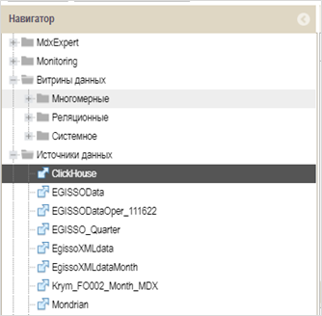
28 – Источник данных

Строка подключения
В «..\wildfly-8.2.1.Final\standalone\configuration standalone-full» секция «datasources» содержит источник данных для подключения к реляционной БД, например:
<datasource jta="false» jndi-name="java:/jdbc/egissoRDB» pool-name="egissoRDB» enabled="true»>
<connection-url>jdbc:postgresql://172.20.9.23:5433/egisso</connection-url>
<driver-class>org.postgresql.Driver</driver-class>
<driver>postgresql</driver>
<pool>
<flush-strategy>EntirePool</flush-strategy>
</pool>
<security>
<user-name>egisso</user-name>
<password>egisso</password>
</security>
<validation>
<check-valid-connection-sql>select 1</check-valid-connection-sql>
<validate-on-match>false</validate-on-match>
<background-validation>true</background-validation>
<background-validation-millis>10000</background-validation-millis>
</validation>
</datasource>

Строка подключения для редактора ЕГИССО: «jdbc:jndi:java:/clickhouse».
Имя схемы: «egisso».

Создание новой витрины данных

Добавление витрины данных
Чтобы добавить витрину данных, необходимо выполнить следующие действия:
- Выберите каталог «Личная папка <Имя пользователя>».
- Нажмите кнопку «Создать» и в выпадающем списке выберите «Витрину»/«Реляционную». Откроется окно настройки метаданных новой витрины (рис. 29):
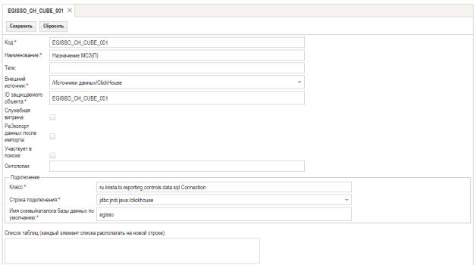
29 – Настройка витрины
- Укажите параметры для витрины:
- «Код» – кодировка латинскими буквами и цифрами;
- «Наименование» – наименование витрины, которое пользователь будет видеть в конструкторе данных;
- «Внешний источник данных» – выбирается из выпадающего списка;
- «Строка подключения к РБД» – «jdbc:jndi:java:/clickhous»;
- «Имя каталога. Имя схемы в РБД» – «egisso».
- Нажмите кнопку «Сохранить». Создастся витрина данных (рис.30):
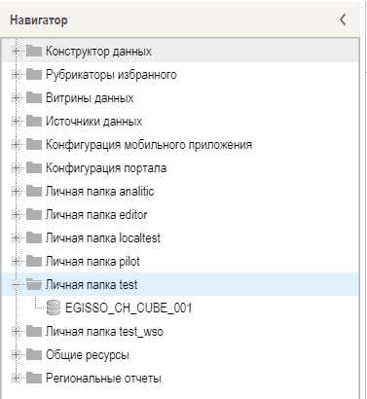
30 – Новая витрина

Редактирование схемы витрины данных
После того, как создана новая витрина данных, необходимо отредактировать её схему, для этого необходимо выполнить следующие действия:
- Выберите каталог «Личная папка <Имя пользователя>».
- Выберите витрину в каталоге, которая была создана или которую необходимо изменить, и в контекстном меню выберите пункт «Редактировать схему». Откроется редактор логической схемы витрины (рис. 31):
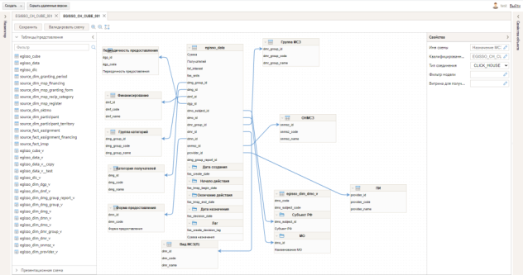
31 – Редактор логической схемы витрины
- Укажите тип соединения «CLICK_HOUSE» в свойствах схемы (рис. 32):
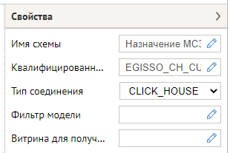
32 – Свойства схемы

Формирование логической схемы витрины
Все таблицы делятся на два типа:
- таблица с фактами назначений;
- таблица – измерение (классификатор).
Все атрибуты таблицы с фактами назначений делятся на два типа:
- мера (или факт);
- ссылка на таблицу классификатор.
У каждого из элементов есть свойства:
- общие, которые относятся к таблицам, чьими атрибутами они являются;
- частные, которые относятся непосредственно к элементу.
Таблица «egisso_data» является таблицей, содержащей факты назначений, поэтому она всегда является фактом.
Свойства для настройки таблиц (чтобы отобразилось окно свойств – выберите всю таблицу, нажав на её шапку):
- «Заголовок» - наименование по-русски;
- «Роль». Возможные значения:
- факт;
- измерение;
- служебная таблица, которая не отображается в конструкторе.
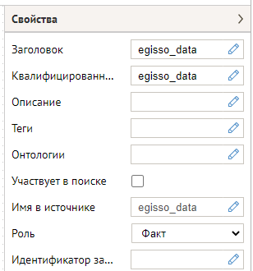
33 – Свойства таблиц
При выборе конкретного атрибута, открывается окно свойств, доступных для настройки,(рис. 33).
Обязательно настраиваются следующие атрибуты:
- «Заголовок» - наименование атрибута на русском языке, под которым атрибут будет выведен в конструкторе отчетов;
- «Роль». Возможные значения: мера (числовое значение) или измерение (классификатор);
- «Видимость колонки» - отображается или нет при работе в конструкторе отчетов (часть атрибутов, в которых нет необходимости можно скрыть);
- «Тип агрегации» (для мер) – выбор метода расчета промежуточных итогов, например, количество уникальных значений (для СНИЛС) или сумма значений (для суммы назначения);
- «Тип данных» - принадлежность атрибута к определённому типу данных из списка;
- «Считать на основе показателя» - вариант расчета на основе SQL-выражения.
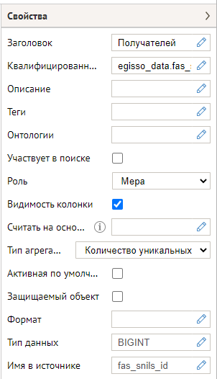
34 – Свойства атрибутов
В таблицах фактов следует оставлять видимыми только меры.
Далее необходимо настроить связи между таблицей с данными и таблицами–классификаторами (представлениями, сформированные на основе таблицы – словаря «egisso_dic»).
Для добавления классификатора в модель данных необходимо перетащить его из списка, который находится слева от рабочего поля, и установить связь (перетаскиванием) от атрибута - идентификатора таблицы с данными к атрибуту - идентификатору классификатора (рис.35).

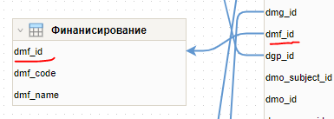
35 – Настройка связи между таблицей с данными и классификатором
Настройка атрибутов классификаторов выполняется аналогично настройке атрибутов таблицы с данными.

Проверка результата настройки
Чтобы проверить результат настройки схемы, откройте конструктор отчетов (рис. 36):
36 – Отображение результата настройки в конструкторе данных
Примечания. Для построения карты ОКТМО должен быть отдельным измерением. Код объекта карты определяется по коду ОКТМО.
При фильтрации территорий следует выбирать полное название субъекта. Сокращенное название является служебным полем.
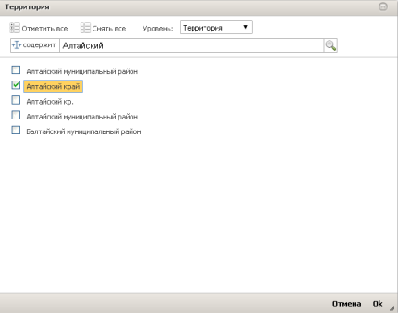
37 – Выбор территории
При размещении в строках или столбцах элементы, у которых нет данных в таблице фактов, автоматически скрываются.
Результат настройки витрины показан на рис. 38:
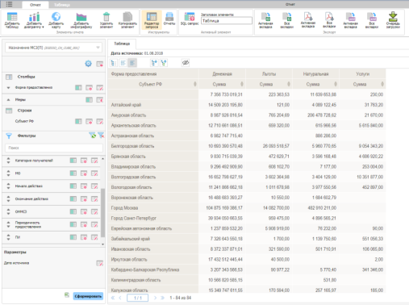
38 – Результат настройки витрины

Конструктор отчетов
Конструктор отчетов – веб-приложение, доступное из кабинета аналитика ЕГИССО. Является инструментом для построения нерегламентированной аналитической отчетности (таблиц, диаграмм, картограмм, индикаторов, инфографики) по данным БД ЕГИССО.
Чтобы открыть конструктор отчетов, в левом меню нажмите кнопку «Конструктор отчетов (рис. 39):
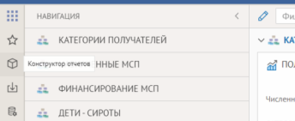
39 – Переход к конструктору отчетов
Откроется конструктор отчетов (рис. 40):
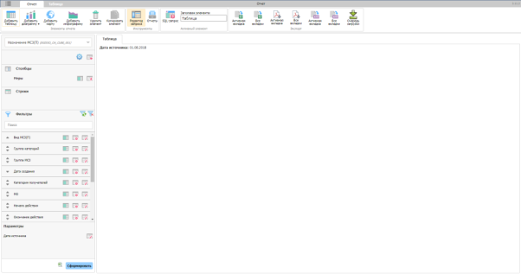
40 – Конструктор отчетов

Основные элементы web-приложения «Конструктор отчетов»
Главное меню приложения «Конструктор отчетов» можно вызвать по кнопке , расположенной в верхнем левом углу окна приложения.
При помощи главного меню можно выполнить действия, показанные на рисунке 41:
- создать новый отчет;
- сохранить отчет;
- сохранить файл отчета;
- открыть файл отчета;
- экспортировать отчет в Excel;
- экспортировать отчет в формате «pdf»;
- экспортировать отчет в формате «xml».
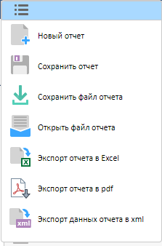
41 – Главное меню приложения «Конструктор отчетов»
На рисунке 42 представлена панель инструментов, расположенная в верхней части интерфейса «Конструктор отчетов».
При помощи панели инструментов можно создать или удалить элементы отчета, включить или отключить отображение редактора запросов и репозитория отчетов. Также, в зависимости от того, какой элемент активен в отчете: таблица, диаграмма, инфографика или карта, вверху панели инструментов отображается вкладка с соответствующим наименованием, перейдя к которой можно вызвать панели настроек для данного элемента.
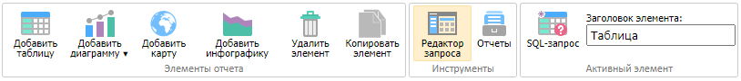
42 – Панель инструментов
При помощи панели «Редактора запроса» выполняется выбор модели данных для построения отчета, размещение измерений и мер многомерных витрин данных по строкам, столбцам и фильтрам. Также в области «Редактор запроса» выполняется настройка отображения элементов измерений и мер моделей данных. При создании нового отчета все измерения модели данных находятся в разделе «Фильтры». Вид экранной формы представлен на рисунке 43:
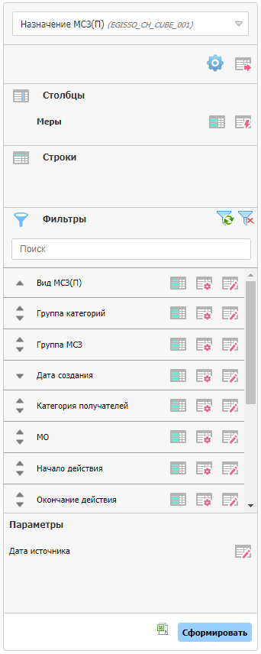
43 – Редактор для построения нерегламентированной отчетности
Вверху панели «Редактор запроса» расположено навигационное меню для поиска и выбора источника данных (рис.44). Развернуть навигационное меню можно по кнопке, расположенной в правом верхнем углу области «Редактор запроса».
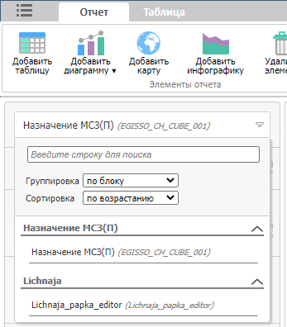
44 – Навигационное меню
На рисунке 45 представлена рабочая область, которая предназначена для отображения данных нерегламентированной отчетности:
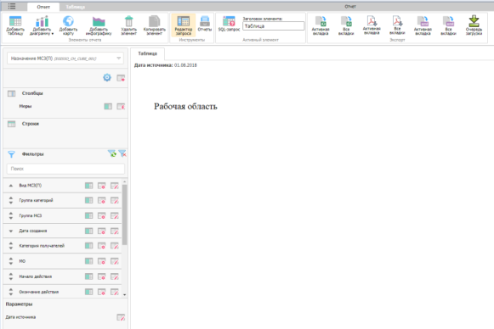
45 – Рабочая область

Выбор модели данных для построения нерегламентированной аналитической отчетности
Чтобы выбрать модель данных для построения нерегламентированной аналитической отчетности, необходимо выполнить следующие действия:
- Откройте «Конструктор отчетов» и нажмите кнопку «Редактор запроса» (если она еще не выбрана).
- В навигационном меню нажмите кнопку вызова списка многомерных витрин данных. Из выпадающего списка выберите нужную модель данных (46):
46 – Выбор многомерной витрины данных
- Для сортировки или группировки источников данных выберите способ в выпадающих списках «Сортировка» и (или) «Группировка».
- Для поиска нужного источника данных по имени введите имя или часть имени в поле «Введите строку для поиска». В результате в области «Редактор запросов» отобразятся измерения и показатели выбранного источника данных.

Добавление элемента «Таблица»
Чтобы добавить элемент «Таблица», необходимо выполнить следующие действия:
- Откройте «Конструктор отчетов» (п. 4.3.2). Выберите витрину данных для построения нерегламентированной аналитической отчетности. При создании отчета таблица добавляется автоматически.
- Если требуется добавить в отчет еще одну таблицу, на панели инструментов нажмите кнопку «Добавить таблицу» (рис.47):
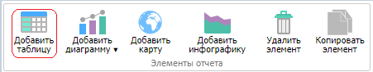
47 – Кнопка «Добавить таблицу»
В результате в рабочей области будет добавлена форма для конструирования таблицы. Вид экранной формы представлен на рисунке 48:
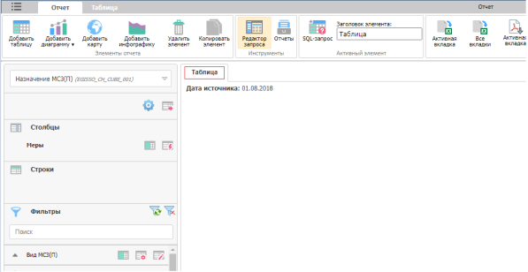
48 – Экранная форма для конструирования таблицы
- Выполните построение нерегламентированного отчета в виде таблицы, используя панель «Редактор запроса».

Создание структуры для элемента «Таблица» - добавление измерений в строки и столбцы
Чтобы создать структуру для элемента «Таблица» (добавить измерения в строки и столбцы):
- Добавьте элемент «Таблица».
- В области «Редактор запроса» в разделе «Фильтры» выберите измерения, которые будут располагаться в строках таблицы, и нажмите кнопку «Переместить». Выберите область «В строки» (рис.49):
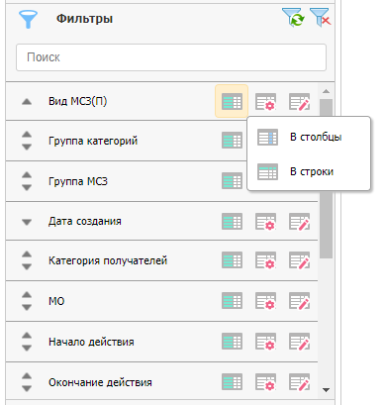
49 – Выбор области размещения «В строки» для измерения
В результате измерение будет перемещено в область строк (рис.50):
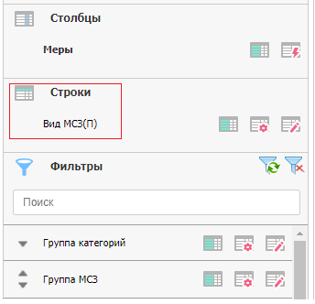
50 – Измерение размещено в области «Строки»
- В области «Редактор запроса» нажмите кнопку «Обновить». В результате в рабочей области будет сформирована таблица, содержащая выбранные ранее измерения, размещенные в строках и столбцах (рис.51):
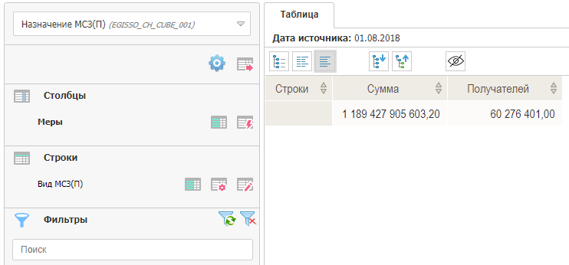
51 – Таблица с размещенными измерениями
Далее необходимо выбрать, какие атрибуты измерения необходимы для отображения в таблице, для этого нажмите на кнопку «Уровни» (рис.52):
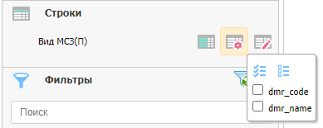
52 – Выбор атрибутов измерений для отображения в таблице
После выбора атрибутов, необходимых для отображения в таблице, нажмите кнопку «Сформировать»:
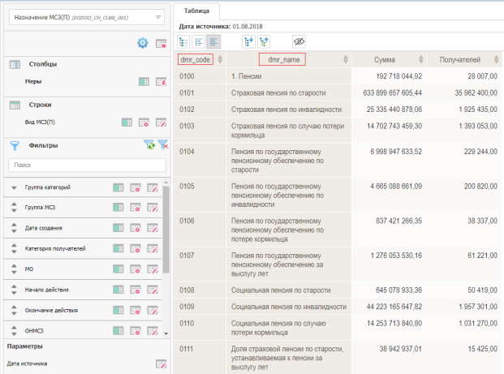
53 – Добавление отображения атрибутов измерения в таблицу
Измерения можно добавлять в произвольном порядке и в любом количестве.
Для ускорения построения фильтруйте данные по крупным срезам информации (например, постройте отчет по Субъекту РФ).
Добавление измерений происходит последовательно:
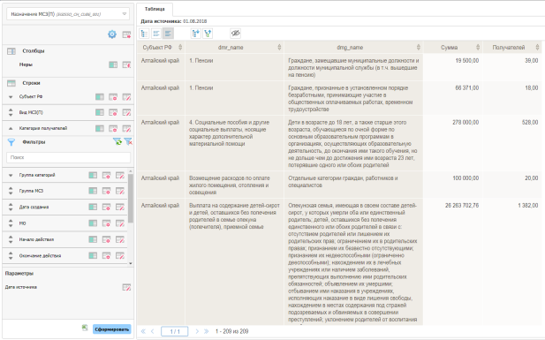
54 – Добавление измерений в таблицу
Для того, чтобы измерения отображались в иерархическом виде, нажмите на кнопку 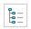 «Отображать элементы таблиц в виде иерархии»:
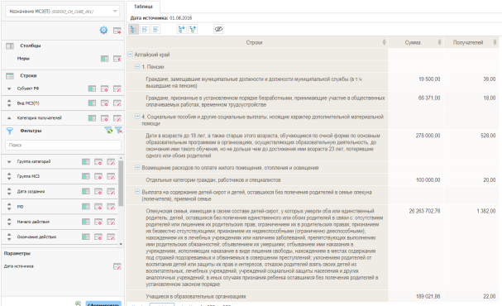
55 – Иерархическое отображение данных в таблице
Настройка отображения данных в таблице выполняется на панели инструментов «Таблица»:
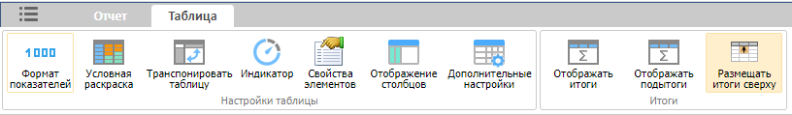
56 – Панель настройки таблицы

Настройка фильтрации данных таблицы
Чтобы настроить фильтрацию данных таблицы, необходимо выполнить следующие действия:
- В области «Редактор запроса» в разделе «Фильтры» выберите измерение, значения которого будут являться фильтром для отображения данных таблицы.
- При нажатии кнопку «Фильтр» появится форма для выбора элементов измерения, которые, необходимо отобразить в таблице.
- Выберите элемент измерения, например, определенный период, по которому требуется отображать данные в таблице (рис. 57):
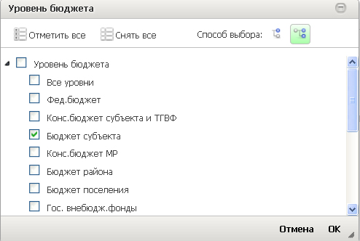
57 – Выбор элемента фильтра
Имеется возможность выбирать несколько элементов в измерении, размещенном в фильтре.
- Нажмите кнопку «ОК» в форме выбора элементов измерения
- Нажмите кнопку «Обновить» в панели «Редактор запроса».
В результате данные, отображаемые в таблице, отфильтруются в разрезе выбранных элементов измерения, вверху таблицы отобразятся заголовок фильтра (имя измерения, по которому создан фильтр) и имена элементов, выбранных в качестве фильтрового условия (рис.58):
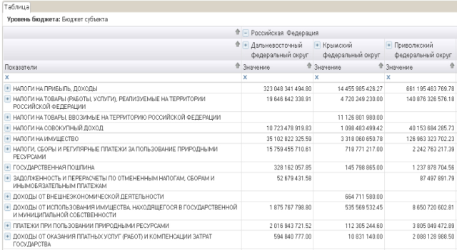
58 – Таблица с установленным фильтром

Настройка формата значений таблицы
Чтобы настроить формат значений таблицы, необходимо выполнить следующие действия:
- Выберите показатели, которые требуется отображать в таблице.
- В верхней панели инструментов перейдите на вкладку «Таблица» и нажмите кнопку «Формат показателей».
- В появившейся форме «Формат показателей» (рис. 59):
  - из выпадающего списка «Показатель» выберите показатель, для которого требуется настроить формат, как показано на рисунке 59;
  - из выпадающего списка «Тип формата» выберите нужный тип:
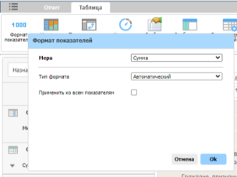
59 – Настройка формата показателя
- Для применения настроенного формата нажмите кнопку «ОК» в форме «Формат показателей».

Сортировка значений таблицы по возрастанию и убыванию
Чтобы выполнить сортировку значений таблицы по возрастанию или убыванию, необходимо:
- в таблице выбрать показатель, по значениям которого необходимо осуществлять сортировку:
- для сортировки значений по возрастанию нажмите кнопку в виде «стрелки» в заголовке показателя;
- для сортировки по убыванию повторно нажмите на указанную выше кнопку.
Сортировка значений в таблице осуществляется в пределах иерархии, установленной в измерении.
В результате будет установлена сортировка значений в таблице по выбранному показателю, кнопка сортировки будет подсвечена зеленым цветом (рис.60):
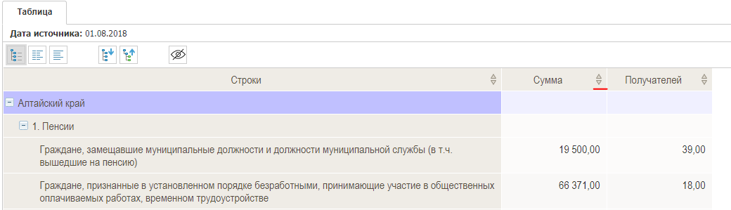
60 – Сортировка значений по убыванию

Добавление условной раскраски для значений таблицы
Чтобы добавить условную раскраску для значений таблицы, необходимо выполнить следующие действия:
- В панели инструментов перейдите на вкладку «Таблица».
- На вкладке «Таблица» нажмите кнопку «Условная раскраска».
- В появившейся экранной форме «Условная раскраска» в выпадающем списке «Показатель» выберите показатель, для которого нужно добавить правило условной раскраски.
- В выпадающем списке «Условие» выберите условие, по которому требуется осуществлять раскраску. Раскраска может осуществляться по следующим условиям:
- «больше»;
- «меньше»;
- «между»;
- «равно».
- В поле «Значение» введите значение (или значения) для заданного условия.
- Выберите цвет, в который должны окрашиваться значения, удовлетворяющие заданному условию (рис.61):
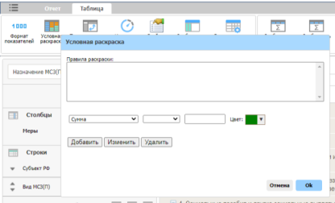
61 – Добавление правила условной раскраски таблицы
- Нажмите кнопку «Добавить».
- Для применения правила условной раскраски нажмите кнопку «ОК» в форме «Условная раскраска».
В результате ячейки значений выбранного показателя, удовлетворяющие созданному условию, будут окрашены указанным цветом (рис.62):
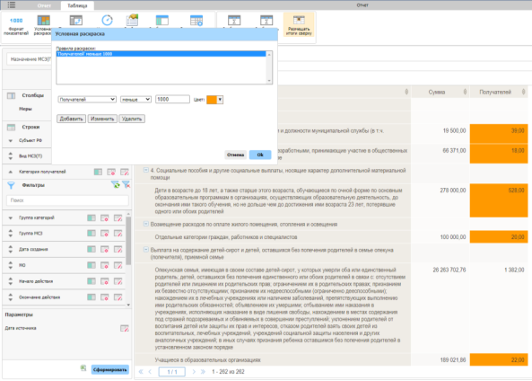
62 – Результат добавления условной раскраски в таблицу

Добавление элемента «Диаграмма»
Чтобы добавить элемент «Диаграмма», необходимо выполнить следующие действия:
- Откройте «Конструктор отчетов».
- Выберите модель данных для построения нерегламентированной аналитической отчетности.
- На панели инструментов нажмите кнопку «Добавить диаграмму» (рис.63):
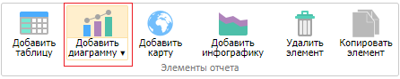
63 – Кнопка «Добавить диаграмму»
В результате в рабочей области будет добавлена форма для конструирования диаграммы. При создании каждой диаграммы в отчет автоматически добавляется таблица, в которой отображается структура и детализация данных, выводимых на диаграмме. Структура диаграммы синхронизирована со структурой таблицы, - все изменения, вносимые в структуру диаграммы, будут аналогичным образом внесены в структуру таблицы. Также изменения, вносимые в структуру таблицы, будут отображены на диаграмме.
- Выполните построение нерегламентированного отчета в виде диаграммы, используя область «Редактор запроса».

Создание структуры диаграммы
Чтобы создать структуру диаграммы, необходимо выполнить следующие действия:
- Добавьте элемент «Диаграмма».
- В области «Редактор запроса» в разделе «Фильтры» выберите измерения, которые будут располагаться в категориях диаграммы.
- Нажмите кнопку «Переместить». Выберите область «В категории».
- Нажмите кнопку «Уровни» у имени данного измерения. В выпадающем списке выберите уровни измерения, которые должны отображаться в аналитическом отчете.
- Нажмите кнопку «Фильтр». Откроется форма для выбора элементов измерения, которые, необходимо отобразить на диаграмме.
- Выберите необходимые элементы и нажмите кнопку «ОК».
- Аналогичным образом произведите выбор элементов, которые требуется отобразить в рядах диаграммы.
- В области «Редактор запроса» выберите элемент «Показатели». По умолчанию располагается в разделе «Столбцы».
- Нажмите кнопку «Фильтр». Откроется форма для выбора показателей, данные по которым, необходимо отобразить в диаграмме.
- Выберите показатели, которые требуется отображать на диаграмме, и нажмите кнопку «ОК».
- В области «Редактор запроса» нажмите кнопку «Обновить». В результате в рабочей области сформируется диаграмма, в рядах и категориях которой размещены выбранные показатели и измерения (рис.64):
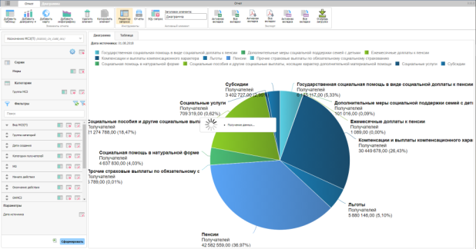
64 – Результат создания структуры диаграммы

Настройка фильтрации данных диаграммы
Настройка фильтрации данных диаграммы производится способом, аналогичным настройке фильтрации данных для таблицы. Подробнее см. раздел «Настройка фильтрации данных таблицы».
Для применения выбора элементов нажмите кнопку «ОК» в форме выбора элементов измерения, далее нажмите кнопку «Обновить» в панели «Редактор запроса».
В результате данные, отображаемые в диаграмме, отфильтруются в разрезе выбранных элементов измерения.

Выбор типа диаграммы
Чтобы выбрать тип диаграммы, необходимо выполнить следующие действия:
- Создайте структуру диаграммы.
- На панели инструментов перейдите на вкладку «Диаграмма», нажмите кнопку «Тип диаграммы». В результате появится экранная форма «Тип диаграммы» (рис.65):
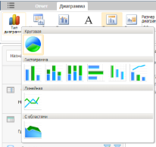
65 – Выбор типа диаграммы
- Выберите нужный тип диаграммы:
- круговая;
- гистограмма, гистограмма с накоплением, гистограмма с накоплением в процентном виде, горизонтальная гистограмма, гистограмма с интервалами;
- линейная;
- с областями.
- Для применения выбранного типа диаграммы нажмите кнопку «ОК» в форме «Тип диаграммы».

Настройка отображения легенды диаграммы
Чтобы настроить отображение легенды диаграммы, необходимо выполнить следующие действия:
- Создайте структуру диаграммы.
- В панели инструментов перейдите на вкладку «Диаграмма», нажмите кнопку «Легенда». В результате появится форма «Легенда».
- Для включения/отключения отображения легенды установите/снимите флажок «Отображать легенду»:
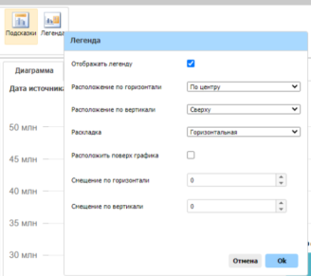
66 – Настройка отображения легенды
- Для настройки расположения легенды по горизонтали выберите значение из выпадающего списка «Расположение по горизонтали»:
- «Слева»;
- «По центру»;
- «Справа».
- Настройка расположения легенды по вертикали выполняется аналогичным образом при помощи выпадающего списка «Расположение по вертикали».
- Чтобы настроить смещение легенды по горизонтали и по вертикали, введите нужные значения смещения в поля «Смещение по горизонтали», «Смещение по вертикали». Значения смещения вводятся в пикселях.
- Чтобы определить способ раскладки элементов в легенде, выберите значение из выпадающего списка «Раскладка». Возможные значения:
- «Горизонтально»;
- «Вертикально».
- Чтобы легенда отображалась поверх графика, установите флажок «Расположить поверх графика».
В результате в отчете будет отображена легенда с установленными параметрами.

Настройка отображения осей диаграммы
Чтобы настроить отображение осей диаграммы, необходимо выполнить следующие действия:
- Добавьте элемент «Диаграмма». Подробнее см. раздел «Добавление элемента «Диаграмма».
- Создайте структуру диаграммы. Подробнее см. раздел «Создание структуры диаграммы».
- На панели инструментов перейдите на вкладку «Диаграмма» и нажмите кнопку «Оси диаграммы»:
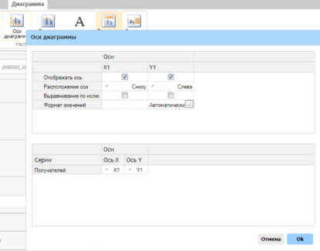
67 – Кнопка «Оси диаграммы»
- После выполнения настроек нажмите кнопку «ОК» в панели «Оси диаграммы».

Настройка отображения рядов диаграммы
Чтобы настроить отображение рядов диаграммы, необходимо выполнить следующие действия:
- На панели инструментов перейдите на вкладку «Диаграмма».
- Нажмите кнопку «Настройки серий». В экранной форме «Настройки серий» отображаются данные, выводимые на диаграмме в разрезе рядов и категорий:
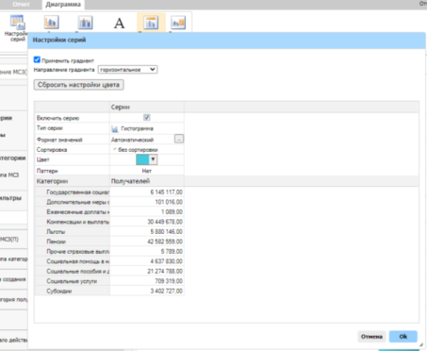
68 – Кнопка «Настройки серий»
- Если требуется отключить отображение определенного ряда на диаграмме, снимите флажок в строке «Включить ряд» для этого ряда.
- Если для диаграммы установлен тип «Гистограмма», «Линейная диаграмма», «Диаграмма с областями», доступна возможность изменения типа диаграммы для определенных рядов.
- Для изменения типа диаграммы:
  - выберите нужный ряд;
  - нажмите в строке «Тип ряда».
- Нажмите кнопку «ОК» в форме «Настройка серий диаграммы. В результате в рабочей области отобразится диаграмма с установленными настройками.

Настройка отображения меток диаграммы
Чтобы настроить отображение меток диаграммы, необходимо выполнить следующие действия:
- На панели инструментов перейдите на вкладку «Диаграмма» и нажмите кнопку «Оси диаграммы».
- В панели «Оси диаграммы» настройте формат, в котором, необходимо отображать метки. Для этого выберите тип формата из выпадающего списка в строке «Формат значений». При необходимости установите флажок «Разделение групп разрядов».
- Установите количество отображаемых десятичных знаков в строке «Число десятичных знаков». По умолчанию количество десятичных знаков равно двум.
- Нажмите кнопку «ОК» в форме «Оси диаграммы».

Добавление элемента «Инфографика»
Чтобы добавить элемент «Инфографика», необходимо выполнить следующие действия:
- Откройте «Конструктор отчетов» (п. 4.3.2).
- Выберите витрину данных для построения нерегламентированной аналитической отчетности.
- На панели инструментов нажмите кнопку «Добавить инфографику».
- Выберите тип инфографики, которую требуется добавить:
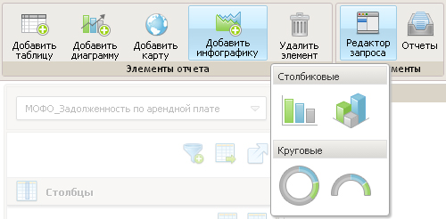
69 – Кнопка «Добавить инфографику»
Возможные значения:
- «Гистограмма»;
- «Башни»;
- «Круговая диаграмма»;
- «Полукруговая диаграмма».
В результате в рабочей области добавится форма для конструирования инфографики. При создании каждой инфографики в отчет автоматически добавляется таблица, в которой отображается структура и детализация данных, выводимых на инфографике. Структура инфографики синхронизирована со структурой таблицы: все изменения, вносимые в структуру инфографики, будут аналогичным образом внесены в структуру таблицы. Также изменения, вносимые в структуру таблицы, будут отображены на инфографике.
- Выполните построение нерегламентированного отчета в виде инфографики, используя панель «Редактор запроса».

Создание структуры инфографики
Чтобы создать структуру инфографики, необходимо выполнить следующие действия:
- Добавьте элемент «Инфографика». В зависимости от выбранного типа на инфографике могут отображаться значения по одному показателю (плановому или фактическому) или два значения (по плановому и фактическому показателям). Рассмотрим для примера построение инфографики типа «Круговая диаграмма».
- В области «Редактор запроса» в разделе «Показатели» нажмите кнопку «Фильтр» в строке «План» и выберите нужный показатель.
- Аналогичным образом выберите показатель в строке «Факт», как показано на рисунке 70:
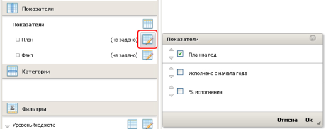
70 – Выбор показателя для инфографики
- В области «Редактор запроса» в разделе «Фильтры» выберите измерения, которые будут располагаться в категориях инфографики.
- Нажмите кнопку «Переместить».
- Выберите область «Категории».
- Нажмите кнопку «Уровни» у имени выбранного измерения. В выпадающем списке выберите уровни измерения, элементы с которых должны отображаться в аналитическом отчете.
- Нажмите кнопку «Фильтр». Откроется форма для выбора элементов измерения, которые, необходимо отобразить на инфографике.
- Выберите необходимые элементы и нажмите кнопку «ОК» для сохранения.
Чтобы настроить фильтрацию данных инфографики, необходимо выполнить следующие действия:
- В области «Редактор запроса» в разделе «Фильтры» выберите измерение, значения которого будут являться фильтром.
- Нажмите кнопку «Фильтр». Откроется форма для выбора элементов измерения, которые, необходимо отобразить в таблице.
- Выберите элемент измерения (например, определенный период), по которому требуется отображать данные на инфографике. Имеется возможность выбирать несколько элементов в измерении, размещенном в фильтре.
- В области «Редактор запроса» нажмите кнопку «Обновить». В результате в рабочей области будет сформирована инфографика, на которой будут отображены значения в выбранной разрезности (рис.71):
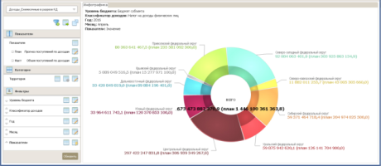
71 – Инфографика «Круговая диаграмма»

Назначение иконок для категорий инфографики
Добавление иконок доступно только для плоских типов инфографики.
Чтобы назначить иконки для категорий инфографики, необходимо выполнить следующие действия:
- Перейдите на вкладку «Инфографика».
- Нажмите кнопку «Настройка категорий».
- В появившейся панели «Настройка категорий» нажмите в строке «Категория», для которой требуется назначить значок, в графе «Иконка».
- Выберите нужную иконку из панели «Выбор изображения» (рис.72):
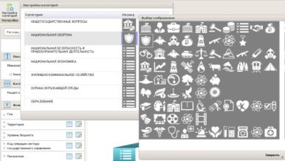
72 – Выбор иконок для категорий инфографики
В результате в рабочей области будет сформирована инфографика, на которой будут отображены категории с назначенными иконками (Рисунок 73):
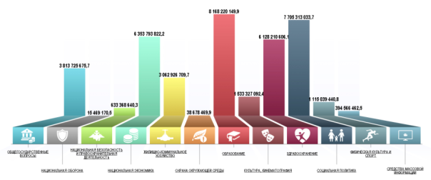
Рисунок 73 - Инфографика с назначенными иконками

Добавление заголовка для элемента отчета
Чтобы добавить заголовок для элемента отчета, необходимо выполнить следующие действия:
- Добавьте элемент отчета, например, «Таблица».
- Перейдите к элементу, для которого требуется присвоить заголовок.
- В поле «Заголовок элемента», расположенное на верхней панели инструментов, введите заголовок элемента.
- Нажмите на клавишу «Enter».
В результате на вкладке данного элемента отобразится его имя (Рисунок 74):
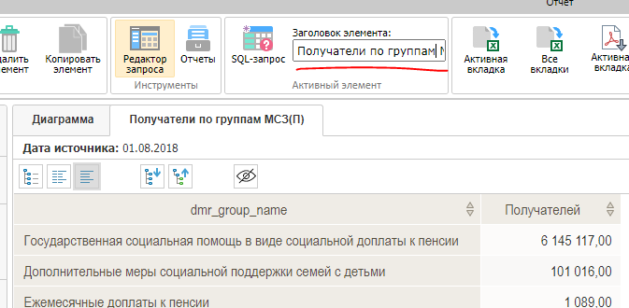
Рисунок 74 – Добавление заголовка для элемента отчета

Открытие отчета из репозитория
Чтобы открыть отчет из репозитория, необходимо выполнить следующие действия:
- Откройте «Конструктор отчетов».
- Нажмите кнопку «Отчеты» на панели инструментов. В результате в правой части рабочей области отобразится репозиторий отчетов (рис.75):
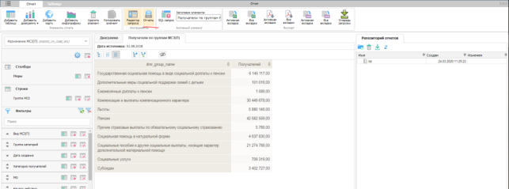
75 – Репозиторий отчетов
- Выберите из репозитория нужный отчет, открыв его двойным нажатием левой клавиши мыши. При открытии ранее сохраненного отчета активным будет тот элемент, который был активен в момент сохранения.
- Чтобы отключить отображения репозитория, повторно нажмите кнопку «Репозиторий отчетов» в панели инструментов.

Сохранение отчета в репозитории
Чтобы сохранить отчет в репозитории, необходимо выполнить следующие действия:
- Создайте отчет.
- Добавьте в отчет необходимые элементы и произведите необходимые настройки.
- Нажмите кнопку в левом верхнем углу интерфейса.
- В главном меню нажмите кнопку «Сохранить отчет» (рис. 76):
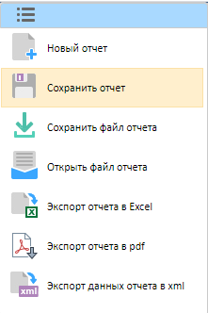
76 – Главное меню; кнопка «Сохранить отчет»
Отчет появится в списке отчетов в репозитории.

Экспорт отчета в формате «*.xls»
Чтобы экспортировать отчет в формате «*.xls», необходимо выполнить следующие действия:
- Создайте отчет.
- Добавьте в отчет необходимые элементы и произведите необходимые настройки.
- Нажмите кнопку в левом верхнем углу интерфейса.
- В главном меню нажмите кнопку «Экспорт отчета в Excel».
- В зависимости от настроек используемого браузера отчет в формате Excel будет помещен в каталог для скачиваемых файлов, либо отобразится экранная форма. На экранной форме выберите действие, которое, необходимо выполнить с экспортированным отчетом:
- «Сохранить в указанный каталог»;
- «Загрузить в Excel».
Диаграммы и карты отчета будут преобразованы в картинки. К каждой диаграмме или карте прилагается таблица с детализацией данных.

Экспорт данных отчета в формате «*.xml»
Чтобы экспортировать данные отчета в формате «*.xml», необходимо выполнить следующие действия:
- Создайте отчет.
- Добавьте в него необходимые элементы и произведите необходимые настройки.
- Нажмите кнопку в левом верхнем углу интерфейса.
- В главном меню нажмите кнопку «Экспорт данных отчета в xml».

Сохранение файла отчета
Чтобы сохранить файл отчета, необходимо выполнить следующие действия:
- Создайте отчет.
- Добавьте в него необходимые элементы и произведите необходимые настройки.
- Нажмите кнопку в левом верхнем углу интерфейса.
- В главном меню нажмите кнопку «Сохранить файл отчета».
Файл отчета имеет формат «*.wme».

Открытие файла отчета
Чтобы открыть ранее сохраненный отчет в формате «*.wme», необходимо выполнить следующие действия:
- Нажмите кнопку в левом верхнем углу интерфейса.
- В главном меню нажмите кнопку «Открыть файл отчета».
- Выберите файл отчета на диске.
- В результате отчет загрузится в рабочей области сервиса «Конструктор данных».

Портал «ЕГИССО»
Портал «ЕГИССО» расположен по адресу www.egisso.ru.
Портал ЕГИССО предназначен для:
- организации доступа получателей мер социальной защиты (в том числе, потенциальных) к информации об основаниях, условиях, способах и формах предоставления МСЗ;
- организации ручного ввода сведений о назначенных мерах социальной защиты поставщиками информации, а также для обеспечения возможности контроля сведений, поступивших в автоматическом режиме из информационных систем поставщиков данных;
- обеспечения доступа сотрудников органов социального обеспечения к информации о назначенных мерах социальной защиты.

Главная страница портала «ЕГИССО»
Главная страница портала «ЕГИССО» имеет вид, показанный на рисунке Рисунок 77.
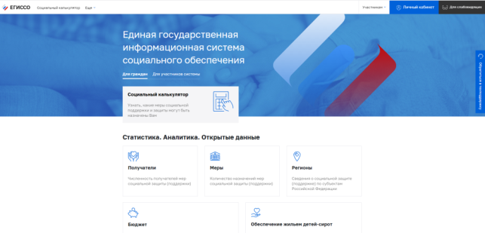
Рисунок 77 – Портал «ЕГИССО»

Содержание главной страницы портала «ЕГИССО»
Главная страница портала ЕГИССО состоит из нескольких частей:
шапка страницы;
основная часть страницы;
подвальная часть страницы.
В шапке страницы расположены:
выпадающий список «Участникам» для перехода к разделам:
- «Авторизация»;
- «Кабинет поставщика информации» (п.4.4.2);
- «Кабинет органа, назначающего меры социальной поддержки» (п.4.4.3);
- «Кабинет аналитика» (п.4.3.1);
- «Информация для потребителей и поставщиков»;
- «Подсистема установления выплат» (п.4.5);
- «Администрирование ПУВ» (п.4.5.5);
кнопка «Личный кабинет» (вход в личный кабинет гражданина);
кнопка «Для слабовидящих» (переключение отображения портала в режим повышенной контрастности).
В основном окне расположены нижеописанные секции и разделы:
Секция «Для граждан», содержащая социальный калькулятор (п.4.4.1.3.1);
Секция «Для участников системы», содержащая разделы:
- «Кабинет поставщика информации» (п.4.4.2);
- «Кабинет органа, назначающего меры социальной поддержки» (п.4.4.3);
- «Кабинет аналитика» (п.4.3.1).
Секция «Статистика. Аналитика. Открытые данные», в которой находятся разделы:
- «Получатели» - содержит данные о численности получателей МСЗ(П) на основании сведений, представляемых государственными органами и организациями (поставщиками информации) (п.4.4.1.2.1);
- «Меры» - содержит данные о количестве назначений МСЗ(П) (п.4.4.1.2.2);
- «Регионы» - содержит сведения о социальной защите (поддержке) по субъектам Российской Федерации (п.4.4.1.2.3);
- «Бюджет» - содержит данные об обязательствах бюджета по финансированию МСЗ(П) населения (п.4.4.1.2.4);
- «Обеспечение жильем детей-сирот» - содержит данные по численности детей-сирот, подлежащих обеспечению жилыми помещениями (п.4.4.1.2.5);
Секция «Документы» (п.4.4.1.5), в которой находятся разделы:
- «Классификатор мер социальной защиты» - содержит классификатор МСЗ(П) и рекомендации по его применению;
- «Новые версии программного обеспечения» - содержит описание нововведений и исправлений, входящих в версии ПО ЕГИССО;
- «XSD-схемы видов сведений» - содержит XSD-схемы видов сведений и все изменения по схемам;
- ссылка на другие категории документов.
Секция «Новости» (п.4.4.1.6), в которой находятся разделы:
- «Социальная сфера»;
- «Новая функциональность»;
- «Сообщения от техподдержки»;
Секция «Полезные ссылки» (п.4.4.1.7).
В подвальной части главной страницы сайта находятся:
контакты службы технической поддержки;
регламент технической поддержки пользователей ЕГИССО;
информация о возможностях обратной связи;
дублирующие ссылки на важные разделы портала.

Секция «Статистика. Аналитика. Открытые данные»
На портале ЕГИССО реализована возможность просмотра статистики в разрезах по следующим параметрам (рис. Рисунок 78):
- «Получатели»;
- «Меры»;
- «Регионы»;
- «Бюджет»;
- «Обеспечение жильем детей-сирот».
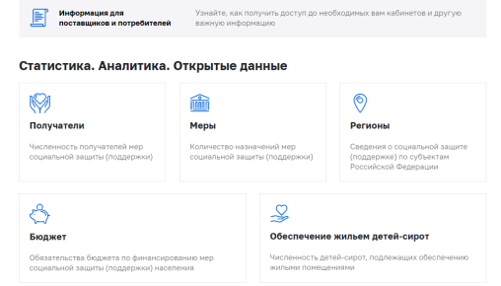
Рисунок 78 – Статистика. Аналитика. Открытые данные

Раздел «Получатели»
Раздел «Получатели» содержит информацию о численности получателей мер социальной защиты (поддержки).
Чтобы просмотреть статистику по получателям, необходимо выполнить следующее:
- Зайдите на портал ЕГИССО: www.egisso.ru.
- Перейдите по ссылке «Получатели». Откроется страница (Рисунок 79).
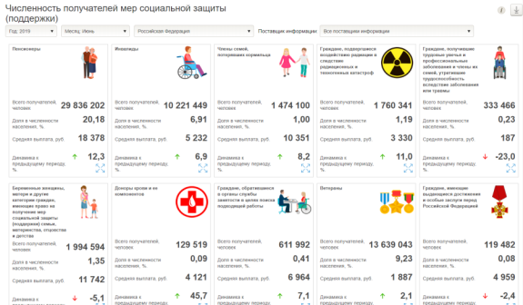
Рисунок 79 – Раздел «Получатели»
Для удобства просмотра статистических данных реализована возможность настройки фильтров:
по году;
по месяцу;
по территории;
по поставщикам информации.
- Для просмотра более детальной информации по категориям получателей мер социальной защиты (поддержки) нажмите кнопку . Откроется страница (Рисунок 80):
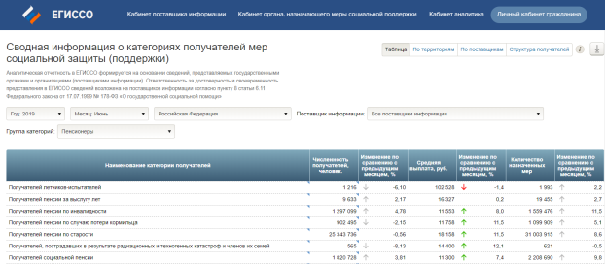
Рисунок 80– Сводная информация о категориях получателей мер социальной защиты (поддержки)
Сведения, представленные на странице, можно отфильтровать:
- по году;
- по месяцу;
- по территории;
- по поставщикам информации;
- по группам категорий;
- в виде таблиц:
- по году;
- по месяцу;
- по категориям;
- по территориям;
- в виде круговой диаграммы:
- по численности получателей;
- по количеству назначенных мер социальной поддержки.

Раздел «Меры социальной защиты (поддержки)»
Раздел «Меры социальной защиты (поддержки)» содержит информацию о количестве назначенных мер социальной защиты (поддержки).
Чтобы просмотреть статистику по мерам социальной защиты (поддержки), необходимо выполнить следующие действия:
- Зайдите на портал ЕГИССО: www.egisso.ru.
- Перейдите по ссылке «Меры». Откроется страница (Рисунок 81).
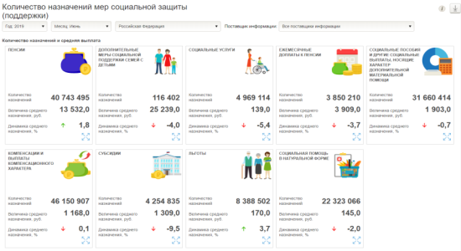
Рисунок 81– Раздел «Меры социальной защиты (поддержки)»
- Для просмотра статистических данных, отображаемых на странице реализована возможность настройки фильтров:
по году;
по месяцу;
по территории;
по поставщикам информации.
- Для просмотра более детальной информации о количестве назначенных мер социальной защиты (поддержки) нажмите кнопку . Откроется страница (Рисунок 82).
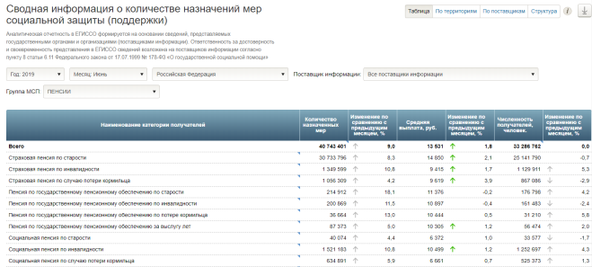
Рисунок 82 – Сводная информация о количестве назначений мер социальной защиты (поддержки)
Сведения, представленные на странице, можно отфильтровать:
- в виде таблицы:
- по году;
- по месяцу;
- по территории;
- по поставщикам информации;
- по группе МСП;
- по территориям:
- по году;
- месяцу;
- поставщикам информации;
- группе МСП;
- мере социальной поддержки;
- по поставщикам информации:
- по году;
- месяцу;
- территории;
- группе МСП;
- мере социальной поддержки;
- в виде круговой диаграммы по численности получателей МСП и количеству назначений:
- по году;
- месяцу;
- поставщикам информации;
- территории;
- группе МСП.

Раздел «Регионы»
Раздел «Регионы» содержит сведения о социальной защите (поддержке) по субъектам Российской Федерации.
Чтобы просмотреть статистику по регионам, необходимо выполнить следующие действия:
- Зайдите на портал ЕГИССО: www.egisso.ru.
- Перейдите по ссылке «Регионы». Откроется страница (Рисунок 83).
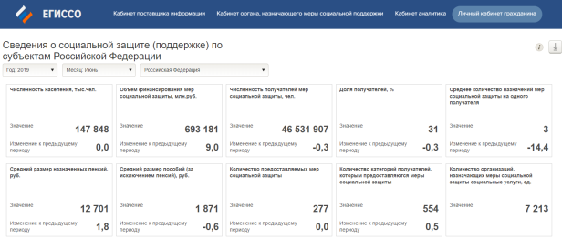
Рисунок 83 – Раздел «Регионы»
Сведения, представленные на странице, можно отфильтровать:
- по году;
- месяцу;
- территории.

Раздел «Бюджет»
Раздел «Бюджет» содержит информацию об обязательствах бюджета по финансированию мер социальной защиты населения (поддержки).
Чтобы просмотреть статистику по финансированию мер социальной защиты (поддержки), необходимо выполнить следующие действия:
- Зайдите на портал ЕГИССО: www.egisso.ru.
- Перейдите по ссылке «Бюджет». Откроется страница (Рисунок 84).
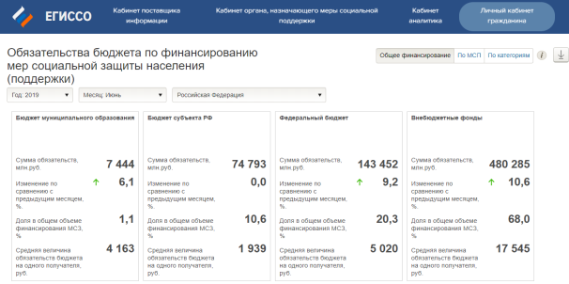
Рисунок 84 – Раздел «Бюджет»
Сведения, представленные на странице, можно отфильтровать:
- общее финансирование:
- по году;
- месяцу;
- территории;
- по мере социальной поддержки:
- по году;
- месяцу;
- территории;
- группе МСП;
- поставщикам информации;
- ГРБС;
- видам расходов бюджета;
- направлению расходов бюджета;
- по категориям:
- по году;
- месяцу;
- группам категорий;
- поставщикам информации;
- ГРБС;
- видам расходов бюджета;
- направлению расходов бюджета.

Раздел «Обеспечение жильем детей-сирот»
Раздел «Обеспечение жильем детей-сирот» содержит информацию об численности детей-сирот и детей, оставшихся без попечения родителей, подлежащих обеспечению жилыми помещениями.
Чтобы просмотреть статистику по численности детей-сирот, подлежащих обеспечению жилыми помещениями, необходимо выполнить следующие действия:
- Зайдите на портал ЕГИССО: www.egisso.ru.
- Перейдите по ссылке «Обеспечение жильем детей-сирот». Откроется страница (Рисунок 85):
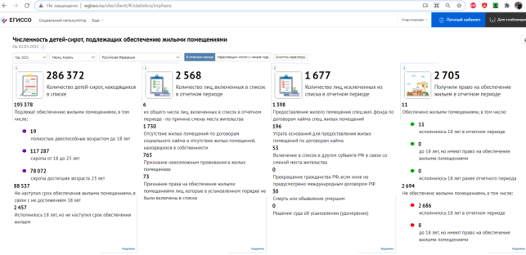
Рисунок 85 Раздел "Обеспечение жильем детей-сирот"
В разделе представлена:
- графическая информация о численности лиц, подлежащих обеспечению жилыми помещениями:
- всего подлежит обеспечению;
- в отчетном периоде.
- числовая информация о количестве лиц, подлежащих обеспечению жилыми помещениями, в том числе:
- включено в список;
- исключено из списка.
Сведения, представленные на странице, можно отфильтровать:
- по году;
- по месяцу;
- по территории.

Скачивание отчета
Для всех отчетов, в том числе и настроенных с помощью фильтров, есть возможность скачивания в виде файлов в форматах:
- «pdf»;
- «doc»;
- «xls»;
- «csv»;
- «xml»;
- «ppt»;
- «odt»;
- «ods»;
- «odp»;
- «docx»;
- «xlsx»;
- «pptx».
Чтобы скачать отчет, необходимо выполнить следующие действия:
- Зайдите на портал ЕГИССО: www.egisso.ru.
- Перейдите по одной из ссылок («Получатели», «Меры», «Регионы», «Бюджет», «Обеспечение жильем детей-сирот»).
- При необходимости настройте фильтры.
- Нажмите кнопку «Скачать» и выберите формат файла (рис.86).
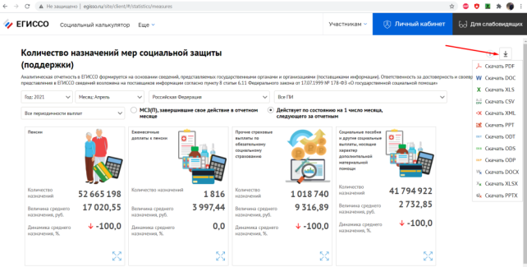
86 – Скачивание отчета
На компьютер пользователя скачается файл отчета.

Секция «Для граждан»
Секция «Для граждан» содержит сервис «Социальный калькулятор», позволяющий получить информацию о мерах социальной защиты, на которые гражданин имеет право, обладая определенной категорией. Сервис доступен для авторизованных и неавторизованных граждан. Подробнее см. раздел «Социальный калькулятор».

Социальный калькулятор
Сервис «Социальный калькулятор» позволяет гражданину определить наличие права на получение различных социальных услуг в системе социального обеспечения, для перечня допустимых категорий получателей на заданной территории.
Чтобы воспользоваться сервисом «Социальный калькулятор», перейдите с главной страницы сайта ЕГИССО по любой из ссылок «Социальный калькулятор», находящихся:
- в разделе «Для граждан»;
- в подвале страницы.
Откроется страница (рис.87):
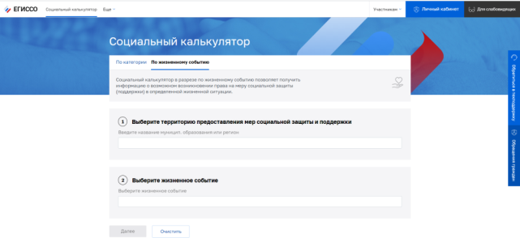
87 – Социальный калькулятор
Работа с сервисом «Социальный калькулятор» возможна в двух режимах:
- «По категории» (по категории получателей МСЗ(П);
- «По жизненному событию».

Социальный калькулятор по категории получателей
На странице раздела «Социальный калькулятор» перейдите в режим «По категории» (Рисунок 88):
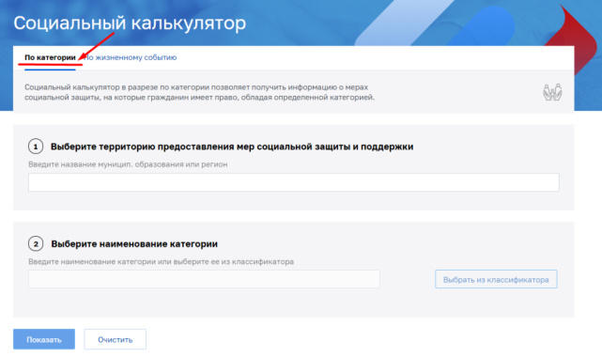
Рисунок 88 - Социальный калькулятор. Режим "По категории"
На открывшейся странице выберите:
- Территории предоставления МСЗ(П). Для выбора территории предоставления МСЗ(П) заполните каждое из полей:
  - «Наименования региона». В поле указывается субъект РФ. При вводе наименования региона отобразится выпадающий список найденных совпадений в классификаторе ОКТМО, ограниченный десятью первыми по списку значениями, из которого выберите наиболее подходящий регион.
  - «Наименования населенного пункта». В поле указывается район города федерального значения, муниципальный район или населенный пункт. При вводе наименования населенного пункта отобразится выпадающий список найденных совпадений в классификаторе ОКТМО, ограниченный десятью первыми по списку значениями, из которого выберите наиболее подходящий населенный пункт.
Выбор территории осуществится при заполнении обоих полей. Возможен выбор нескольких территорий. Для выбора еще одной территории повторно заполните оба поля.
- Категории получателей МСЗ(П). Выбор категории получателя осуществляется одним из способов:
  - Заполните соответствующее поле ввода. При вводе наименования категории отобразится выпадающий список найденных совпадений в классификаторе категорий КМСЗ, из которого выберите наиболее подходящую категорию.
  - Нажмите кнопку «Выбор из классификатора». При нажатии отобразится окно с дополнительными возможностями поиска категорий:
  - В строке поиска введите наименование категории. При вводе значения отобразится выпадающий список найденных совпадений, без ограничения выводимых в списке значений, из которого выберите наиболее подходящую категорию.
  - Выберите категорию в иерархическом списке, отображаемом в виде «дерева». Детализация категорий «дерева», содержащих подкатегории, осуществляется нажатием кнопок ,. Выбор категории в «дереве» и отмена выбора осуществляется нажатием кнопок , . Выбранные значения категорий отображаются синим текстом на голубом фоне (рис.89):
89 – Отображение в «дереве» значения выбранной категории
Неактивные значения категорий (для которых отсутствуют локальные МСЗ(П) на выбранной территории) отображаются серым текстом на белом фоне (рис. 90):
90 – Отображение в «дереве» значения неактивной категории
Активные невыбранные значения категорий отображаются синим текстом на белом фоне (рис. 91):
91 – Отображение в «дереве» значения активной невыбранной категории
При нажатии кнопки «Назад» осуществляется возврат к предыдущему окну без сохранения выбранных категорий. При нажатии кнопки «Выбрать» осуществляется возврат к предыдущему окну с сохранением выбранных категорий.
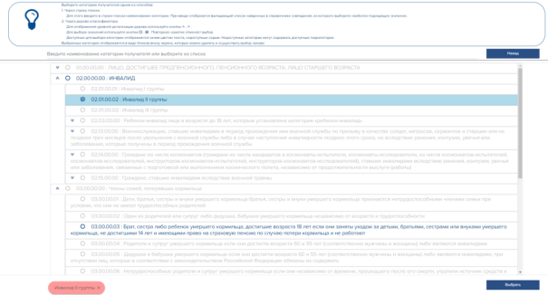
92 – Социальный калькулятор. Окно с дополнительными возможностями поиска категорий получателей
Выбранные территории и категории получателей отображаются в виде блоков, которые можно удалить и выбрать заново (рис. 93):
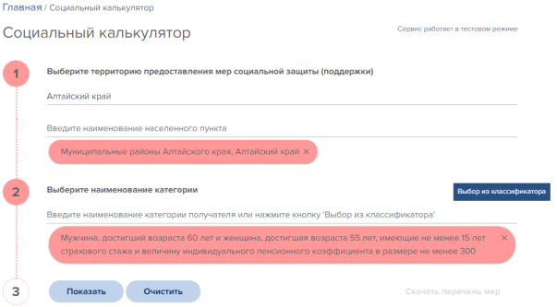
93 – Социальный калькулятор. Выбраны территория и категория получателей
Примечание. При повторном открытии страницы Социального калькулятора поля формы автоматически заполняются параметрами, введенными в процессе предыдущего поиска, если он осуществлялся.
Для отображения мер социальной поддержки нажмите кнопку «Показать» (4.4.1.3.2).

Социальный калькулятор по жизненному событию
- На странице социального калькулятора выберите режим «По жизненному событию» (рис.94):
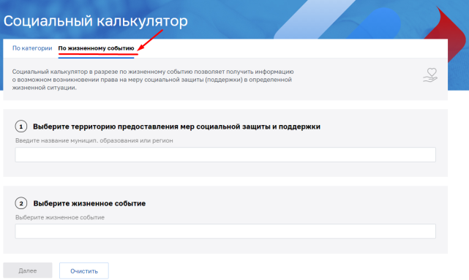
94 – Социальный калькулятор. Режим «По жизненному событию»
- Заполните поле «Территория предоставления МСЗ(П)».
- Для выбора территории предоставления МСЗ(П) начните вводить в поле наименование района города федерального значения, муниципальный район или населенный пункт. При вводе наименования населенного пункта отобразится выпадающий список найденных совпадений в классификаторе ОКТМО, ограниченный десятью первыми по списку значениями, из которого выберите наиболее подходящий населенный пункт.
- При необходимости уточнения появится дополнительное поле «Уточните название муниципального образования, в котором следует выбрать необходимый пункт из выпадающего списка (Рисунок 95):
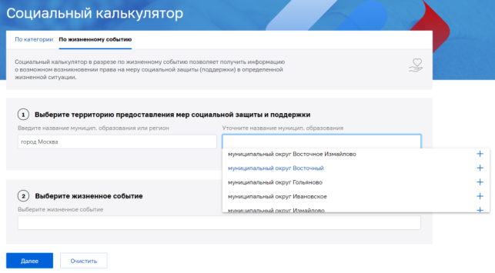
Рисунок 95 - Уточнение названия муниципального образования
- При клике по полю «Жизненное событие» откроется список значений, из которого выберите необходимое (Рисунок 96):
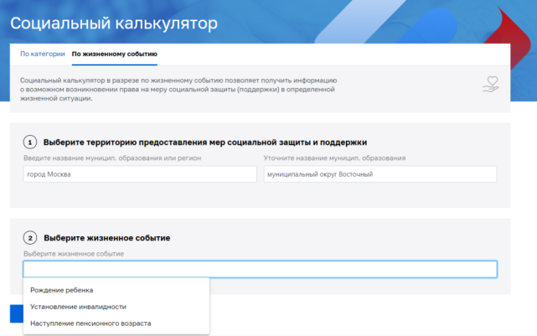
Рисунок 96 - Социальный калькулятор. Выбор жизненного события
- После заполнения полей нажмите кнопку «Далее» для отображения ниже списка анкетных вопросов.
- Ответьте на все вопросы, в соответствии с вашей жизненной ситуации (Рисунок 97, Рисунок 98).
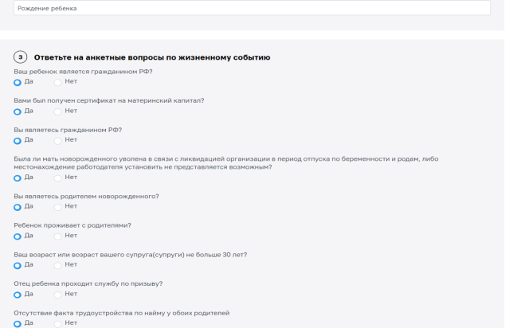
97 – Социальный калькулятор, список анкетных вопросов, первая часть
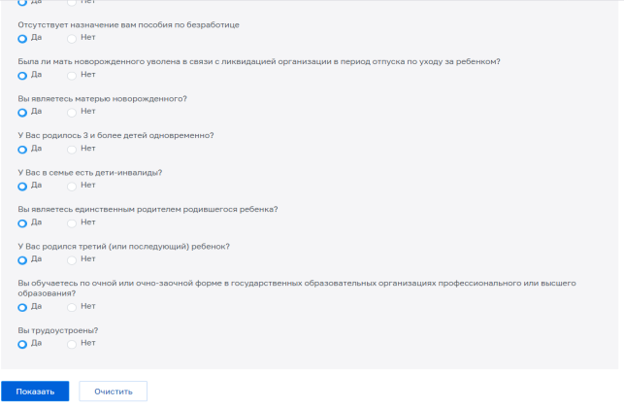
Рисунок 98 – Социальный калькулятор, список анкетных вопросов, вторая часть
Для отображения мер социальной поддержки нажмите кнопку «Показать» (4.4.1.3.2).

Просмотр мер социальной поддержки
После нажатия кнопки «Показать» на странице отобразится раздел «Найденные меры», содержащий таблицу с перечнем доступных по запрошенным критериям мер (рис. 99):
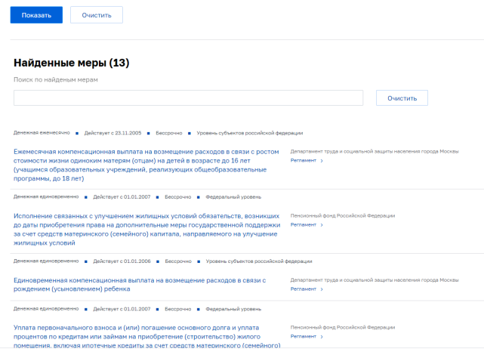
99 – Просмотр выбранных мер социальной поддержки
Информация о назначаемых мерах будет доступна после завершения выполнения обновления данных в Социальном калькуляторе.
В режиме «По категории» доступна возможность скачать перечень мер на компьютер пользователя при нажатии на кнопку «Скачать перечень мер». Будет загружен отчет «Перечень мер, которые могут быть предоставлены» (в формате «pdf»), содержащий колонки:
- «Наименование меры»;
- «Форма предоставления»;
- «Расчетная сумма (методика расчета)»;
- «Периодичность»;
- «Дата начала действия»;
- «Дата окончания действия»;
- «Основание и условие получения»;
- «Способ и форма обращения»;
- «Перечень документов»;
- «Порядок получения».
Чтобы определить территории предоставления МСЗ(П) и присвоенные получателю категории на основании его личной истории назначений МСЗ(П), нажмите на одну из кнопок:
- «Установить территории по предыдущим назначениям». На странице отобразится список регионов, в которых были назначены МСЗ(П) для физического лица;
- «Установить категории по предыдущим назначениям». На странице отобразится список категорий получателей мер, связанных с назначенными физическому лицу МСЗ(П).
Примечание. Определение территорий предоставления МСЗ(П) и присвоенных получателю категорий на основании его личной истории назначений МСЗ(П) доступно только для авторизованного в ЛК пользователя
Чтобы получить подробную информацию о мере:
- В перечне мер нажмите на ссылку в столбце «Наименование меры» по строке интересующей меры. Однократно, при просмотре первой меры, появится сообщение (рис. 100):
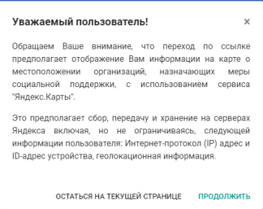
100 – Получение согласия пользователя
- Нажмите кнопку «Продолжить». Откроется страница с отображением детальной информации о мере (рис. 101):
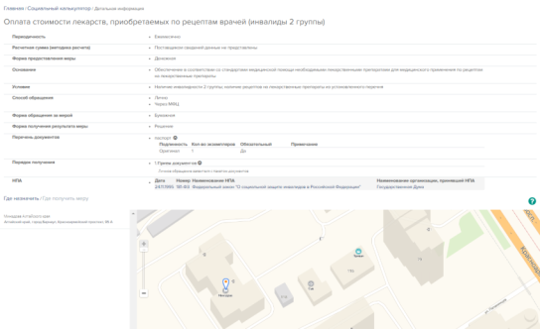
101 – Отображение детальной информации о мере
Примечание. Отображение детальной информации о мере осуществляется на основании данных блока «Информация для получателей» соответствующей записи реестра локальных МСЗ(П) ПИ.
- Выберите значение переключателя:
- «Где назначить». Ниже переключателя отобразится список точек присутствия организаций, в которых можно назначить меру. Адреса точек отобразятся на карте;
Примечание. Отображение информации о точках присутствия ОНМСЗ, назначающих данную меру, осуществляется на основании данных реестра точек присутствия соответствующих ПИ.
- «Где получить». Ниже переключателя отобразится список точек присутствия организаций, в которых можно получить меру. Адреса точек отобразятся на карте.
Примечание. Отображение информации о точках присутствия организаций, в которых можно получить меру, осуществляется на основании данных реестра организаций, соответствующих ПИ.
- Выберите организацию из списка или на карте. В результате на странице отобразится детальная информация об организации (рис. 102):
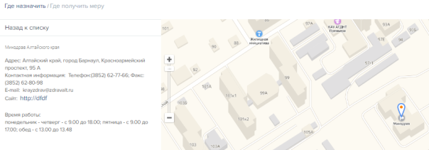
102 – Детальная информация об организации

Секция «Для участников системы»
Для перехода в секцию «Для участников системы» следует на главной странице портала ЕГИССО кликнуть по ссылке «Для участников системы» (Рисунок 103):
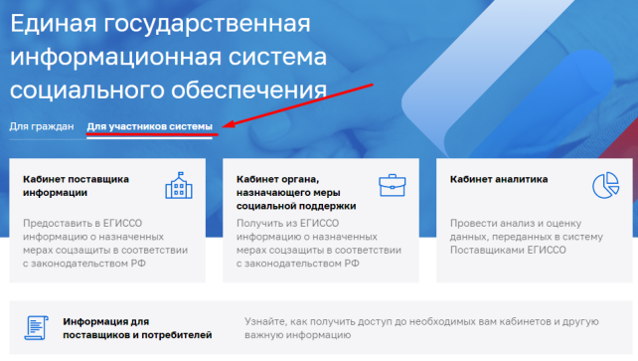
Рисунок 103 - Переход в секцию «Для участников системы»
Секция содержит кнопки для перехода в следующие разделы:
- «Кабинет поставщика информации» (п.4.4.2);
- «Кабинет органа, назначающего меры социальной поддержки» (п.4.4.3);
- «Кабинет аналитика» (п.4.3.1);
- «Информация для поставщиков и потребителей» (содержит различную документацию для работы с порталом).

Секция «Документы»
В секции «Документы» содержится различная информация для работы с порталом (Рисунок 104):
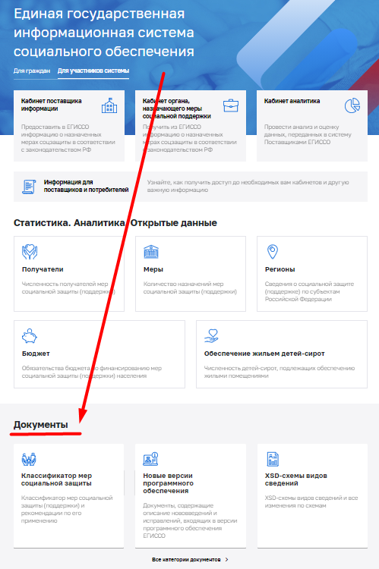
Рисунок 104 - Секция «Документы» портала ЕГИССО

Секция «Новости»

Секция «Полезные ссылки»

Репозиторий документов ЕГИССО
Репозиторий документов ЕГИССО предназначен для хранения и предоставления пользователям Портала ЕГИССО документов и материалов, необходимых для работы с программным обеспечением ЕГИССО.
Все документы и материалы доступны для скачивания.
Чтобы скачать документы:
- Зайдите на портал ЕГИССО: www.egisso.ru.
- Перейдите по ссылке «Репозиторий документов ЕГИССО». Откроется страница (рис. 105).
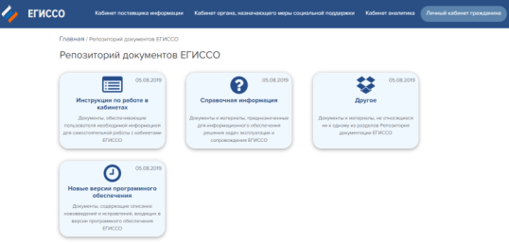
105 – Репозиторий документов ЕГИССО

- Перейдите в раздел. Откроется страница (рис.106).
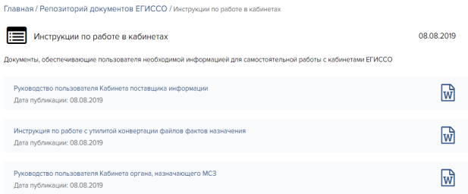
106 – Просмотр раздела репозитория
- В представленном списке выберите документ и нажмите на ссылку с его названием. На компьютер пользователя скачается файл.

Обратная связь
Для авторизованных и не авторизованных пользователей Портала ЕГИССО реализована возможность подавать обращения в службу технической поддержки по вопросам функционирования системы.
Чтобы подать обращение в СТП:
- Зайдите на портал ЕГИССО: www.egisso.ru.
- В подвале страницы перейдите по ссылке «Обратная связь». Откроется страница (рис. 107).
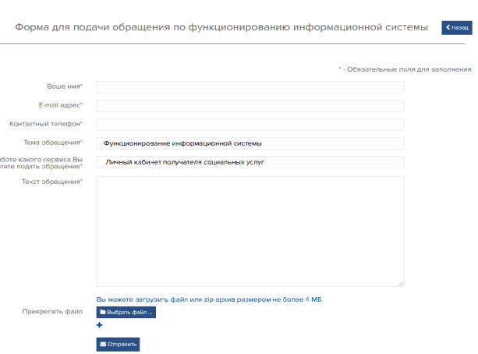
107 – Форма для подачи обращения по функционированию информационной системы
- Заполните поля:
«Ваше имя». ФИО пользователя. Заполняется автоматически для авторизованного пользователя;
«E-mail». Адрес электронной почты, на который придет подтверждение о регистрации заявки;
«Тема обращения». Указывается причина, цель обращения. По умолчанию указывается «Функционирование информационной системы».
«О работе какого сервиса вы хотите подать обращение». Возможные значения:
Личный кабинет получателя социальных услуг;
Социальный калькулятор;
Новости;
Иное;
«Текст обращения». Рекомендуется указать:
шаги для воспроизведения ошибки;
точное время возникновения ошибки;
дополнительная информация;
- «Прикрепить файлы».
При необходимости загрузите файл размером до 4 Мбайт. Если файлов несколько, объедините их в ZIP-архив.
- Нажмите кнопку «Отправить». Появится сообщение «Ваше сообщение направлено в службу технической поддержки оператора системы. Информация о рассмотрении обращения будет поступать на адрес электронной почты, указанную в обращении».

Кабинет поставщика информации
Кабинет поставщика информации предназначен для учета информации о получателях и фактах назначения МСЗ(П) и ведения:
- журнала «История взаимодействия»;
- загрузки подписанных XML-файлов;
- нормативно-справочной информации;
- отчетов;
- подачи заявок в СТП;
- подготовленных файлов;
- реестра заявок на ОНМСЗ;
- реестра МСЗ;
- реестра организаций;
- реестра связанных МСЗ;
- реестра точек присутствия ОНМСЗ;
- реестра фактов назначения МСЗ;
- списка лиц, подлежащих обеспечению жильем.
Подробное описание работы в кабинете поставщика информации приведено в документе «Руководство пользователя кабинета поставщика информации».

Кабинет органа, назначающего меры социальной поддержки
Кабинет органа, назначающего меры социальной поддержки, предназначен для:
- ведения реестра точек присутствия ОНМСЗ;
- получения справки о назначениях по связанным мерам;
- просмотра истории назначений получателя;
- просмотра сведений о принадлежности гражданина к категории «предпенсионер».
Подробное описание работы в кабинете органа, назначающего меры социальной поддержки приведено в документе «Руководство пользователя кабинета органа, назначающего меры социальной поддержки».

Подсистема установления и выплат мер социальной защиты (поддержки)
Подсистема установления и выплат мер социальной защиты (поддержки) (ПУВ) предназначена для реализации процессов установления и выплат гражданам МСЗ(П), включая:
- фиксацию фактов обращения гражданина;
- приема заявления на предоставление выплаты;
- определение прав на ее получение;
- ведение всех сопровождающих процессу форм в подсистеме;
- фиксацию факта предоставления мер социальной защиты населению.
ПУВ включает в себя:
- кабинет пользователя ПУВ;
- компонент ведения личных дел;
- компонент регистрации обращений;
- компонент назначения;
- компонент выплаты;
- компонент управления процессами;
- компонент подготовки данных;
- компонент распределенных вычислений;
- компонент формирования документов;
- компонент хранения данных;
- компонент загрузки и настройки процессов.
Кабинет пользователя ПУВ предназначен для:
- загрузки и настройки конфигурационных пакетов;
- учета заявлений и обращений граждан по вопросам оформления и предоставления мер социальной защиты (поддержки);
- формирования, отправки и обработки запросов во внешние системы;
- рассмотрения, формирования и утверждения решения по вопросам предоставления мер социальной защиты (поддержки);
- формирования и утверждения реестров на выплату;
- поиска и просмотра сведений, содержащихся в личных делах;
- административных задач.

Ввод (регистрация) заявления
Чтобы зарегистрировать заявление:
- Нажмите кнопку . Откроется раздел «Выбор меры» (рис.108).
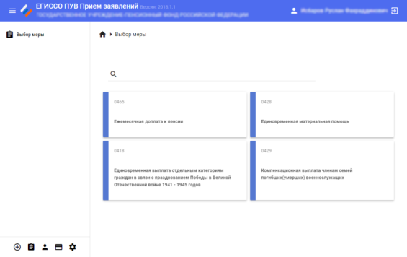
108 – Выбор меры
- В поисковой строке введите наименование меры.
- Выберите МСЗ из представленного списка мер. Откроется страница «Ввод заявления», например (109).
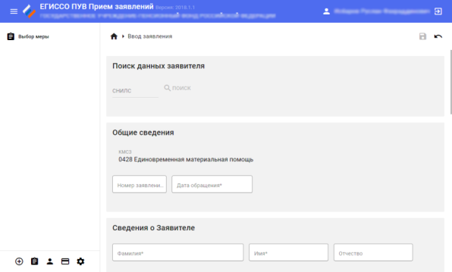
109 – Ввод заявления

- В блоке «Поиск данных заявителя» введите значение СНИЛС и нажмите кнопку «Поиск». Если гражданин ранее обращался за получением меры социальной поддержки, автоматически заполняться блоки:
Информация о Заявителе;
Документ, удостоверяющий личность;
Адреса.
- Заполните поля формы ввода заявления вручную. Список полей зависит от МСЗ. Подробнее см. раздел «Особенности заполнения полей формы ввода заявления».
- В блоке «Документы» нажмите кнопку «Добавить». Откроется окно «Добавление документа» (рис. 110).
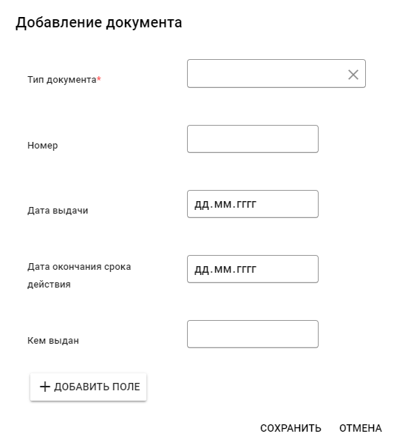
110 – Добавление документа
- Заполните поля и нажмите кнопку «Сохранить».
- Нажмите кнопку «Сохранить».
В результате появится сообщение об успешной регистрации заявления, и откроется страница «Список заданий».

Особенности заполнения полей формы ввода заявления
На форме ввода заявления для всех услуг поле «Номер карты МИР» заполняется в соответствии со следующими правилами:
- длина номера от 16 до 19 цифр;
- последняя цифра номера карты «Мир» является контрольным разрядом и проверяется на соответствие ГОСТ ISO/IEC 7812-1-2014;
- номер не может включать только нули (рис. 111).
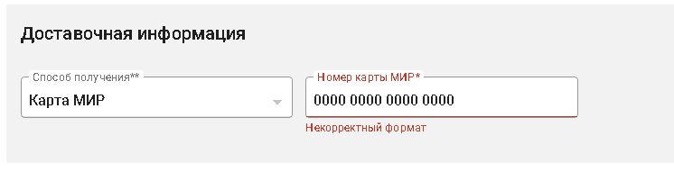
111 – Поле «Номер карты МИР»

Работа с заданиями пользователя
Кабинет ПУВ позволяет работать с заданиями пользователя:
- просматривать и фильтровать назначенные на пользователя заданий;
- распределять задания между пользователями;
- выполнять задания;
- просматривать процессы.

Просмотр и фильтрация заданий
Чтобы посмотреть задания, нажмите кнопку . Откроется раздел «Список заданий» (рис. 112).
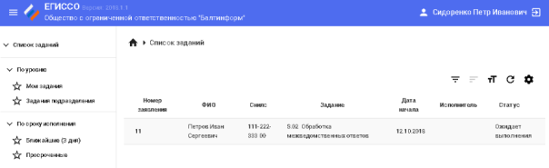
112 – Страница «Список заданий»

Чтобы отфильтровать задания, выберите один из пунктов в левом меню:
- По уровню:
Мои задания – задания, назначенные на пользователя;
Задания подразделения;
- По сроку исполнения:
Ближайшие, срок исполнения – 3 дня;
Просроченные, срок исполнения вышел.
Чтобы настроить отображение таблицы с заданиями воспользуйтесь кнопками:
- – выравнивает содержание ячеек по центру;
- – выравнивает содержание ячеек по левому краю;
- – изменяет размер текста в ячейках;
- – обновляет содержимое таблицы;
- – настраивает размерность ячеек в таблице.

Распределение заданий
Чтобы распределить задания между сотрудниками структурного подразделения:
- В списке заданий выберите задание.
- Нажмите кнопку «Распределить задание» (рис. 113).
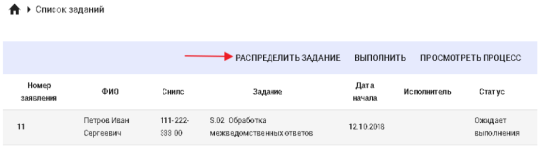
113 – Распределение заданий
- В открывшемся окне укажите:
Исполнителя;
Срок исполнения. Поле обязательно для заполнения;
Комментарий. Заполняется при необходимости.
- Нажмите кнопку «Распределить».
В разделе «Список заданий» в строке задания появится ФИО исполнителя.

Просмотр процесса
Чтобы посмотреть процесс:
- Выберите задание в списке.
- Нажмите кнопку «Просмотреть процесс».
Появиться BPMN-схема технологического процесса (рис. 114).
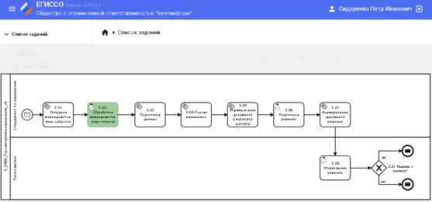
114 – Схема технологического процесса
Примечание. Выделенный цветом блок обозначает этап процесса, на котором сейчас находится задание.

Утверждение заявления
Чтобы утвердить заявление:
- Нажмите кнопку . Откроется раздел «Список заданий».
- В списке выберите задание с типом «Прием заявления».
- Нажмите кнопку «Выполнить» (рис. 115).
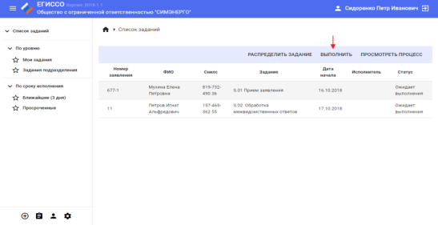
115 – Выполнение задания

Откроется печатная форма заявления (рис. 116).
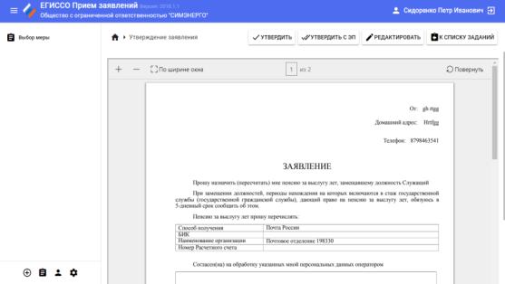
116 – Этап «Утверждение заявления»
- Нажмите кнопку «Утвердить» или «Утвердить с ЭП».
В результате сформируется/актуализируется личное дело гражданина. Поиск и просмотр личного дела осуществляется в соответствии с инструкцией, приведенной в разделе «Поиск и просмотр сведений содержащихся в личных делах» настоящего документа.
Чтобы отредактировать заявление:
- В разделе «Список заданий» выберите задание с типом «Прием заявления».
- В открывшейся форме нажмите кнопку «Редактировать» (рис.117). Откроется раздел «Список заданий».
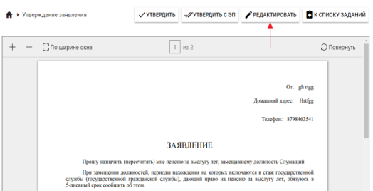
117 – Кнопка «Редактировать»
- Выберите задание с типом «Редактировать заявление» и нажмите кнопку «Выполнить». Откроется форма заявления.
- Отредактируйте форму заявления и нажмите кнопку «Сохранить».
В результате откроется раздел «Список заданий». В списке заданий появится задание с типом «Прием заявления».

Обработка межведомственных запросов
Чтобы сформировать и направить межведомственный запрос:
- Нажмите кнопку . Откроется раздел «Список заданий».
- В списке выберите задание с типом «Обработка межведомственных ответов».
- Нажмите кнопку «Выполнить».
- На открывшейся странице в списке выберите протокол обработки запросов и нажмите кнопку (рис. 118).
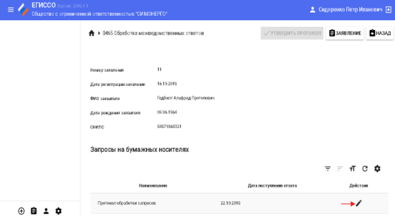
118 – Кнопка «Редактировать»
- На открывшейся странице заполнить поля протокола обработки запросов и нажмите кнопку «Сохранить» (рис. 119).
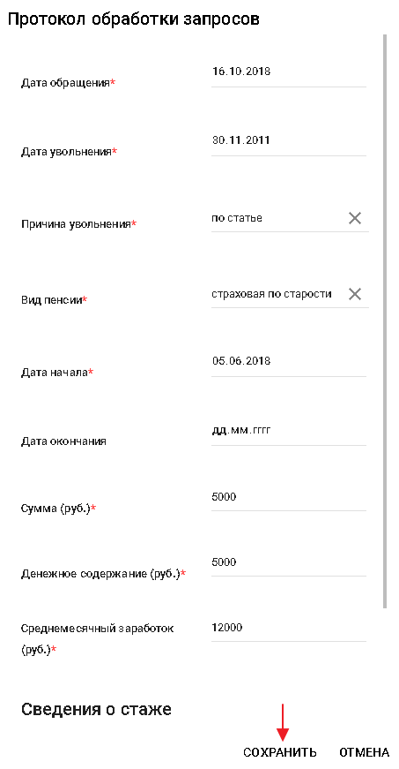
119 – Протокол обработки запросов
Примечание. Поле «Сведение о стаже» обязательно для заполнения.
- Нажмите кнопку «Утвердить протокол». Откроется печатная форма протокола (рис.120).
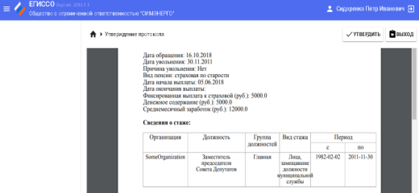
120 – Печатная форма протокола

- Нажмите кнопку «Утвердить».

Подготовка решения
Чтобы подготовить решение:
- Нажмите кнопку . Откроется раздел «Список заданий» (рис. 121).
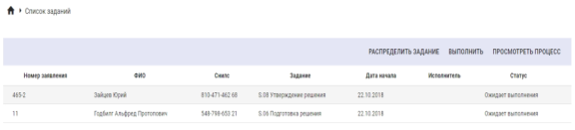
121 – Список заданий
- В списке выберите задание типа «Подготовка решения».
- Нажмите кнопку «Выполнить». Откроется страница «Принятие решения» (рис.122).
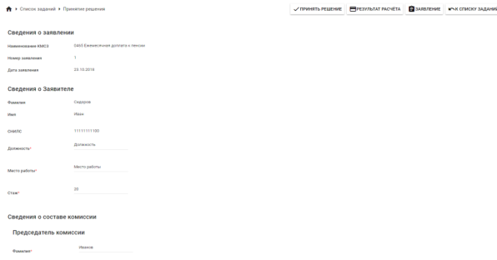
122 – Принятие решения
- Заполните обязательные поля и нажмите кнопку «Принять решение».
В результате откроется страница «Список заданий». В списке появится задание типа «Утверждение решения».
Чтобы просмотреть заявление, нажмите кнопку «Заявление» на странице «Принятие решения». Откроется печатная форма заявления (рис. 123).
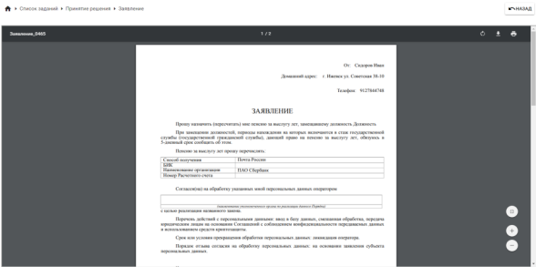
123 – Просмотр заявления
При нажатии кнопку «Результат расчета» откроется печатная форма «Результата выполнения расчета» (рис. 124).
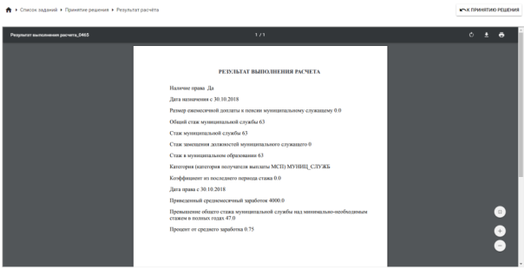
124 – Результат выполнения расчета

Утверждение решения
Порядок действий:
- Нажмите кнопку . Откроется раздел «Список заданий» (рис. 125).
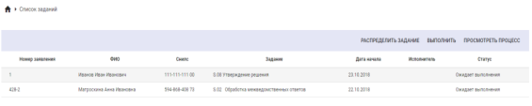
125 – Задания типа «Утверждение решения»
- В списке выберите задание типа «Утверждение решения».
- Нажмите кнопку «Выполнить». Откроется печатная форма решения (рис.126).
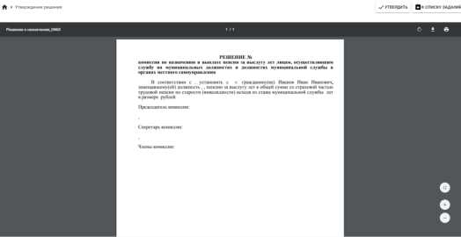
126 – Решение
- Нажмите кнопку «Утвердить».

Фильтрация заданий
В ПУВ можно фильтровать список заданий подразделения и/или пользователя по:
- СНИЛС;
- ФИО;
- Заданию;
- Дате начала выполнения задания.
Чтобы отфильтровать список заданий( рис. 127) надо выполнить следующие действия:
- Нажмите кнопку . Откроется раздел «Список заданий».
- Нажмите кнопку .
- Заполните одно или несколько полей, по которым отфильтруется список заданий.
- Нажмите кнопку «Применить».
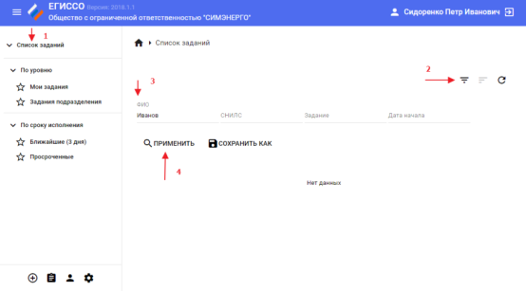
127 – Просмотр информации о гражданине

Откроется список заданий в соответствии с параметрами фильтрации.
Чтобы скачать список заданий, нажмите кнопку «Сохранить как».

Поиск и просмотр сведений, содержащихся в личных делах
В кабинете ПУВ можно найти информацию о гражданине по параметрам поиска:
- СНИЛС;
- Тип документа;
- Серия и номер документа;
- ФИО;
- Дата рождения.
Чтобы найти и просмотреть информацию о гражданине:
- Нажмите кнопку . Откроется раздел «Личные дела» (рис. 128).
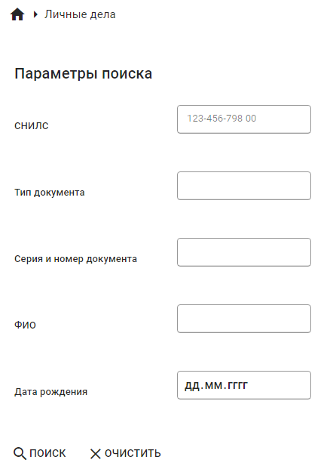
128 – Форма «Личные дела»
- На странице заполните одно или несколько полей:
СНИЛС;
Тип документа. Например, Паспорт РФ или Свидетельство о рождении;
Серия и номер документа;
ФИО;
Дата рождения. Указывается в формате «дд.мм.гггг».
- Нажмите кнопку «Поиск». На странице ниже откроется найденный список личных дел. Если параметры поиска не заполнены, откроется список всех личных дел.
- В списке выберите личное дело и в колонке действия нажмите кнопку
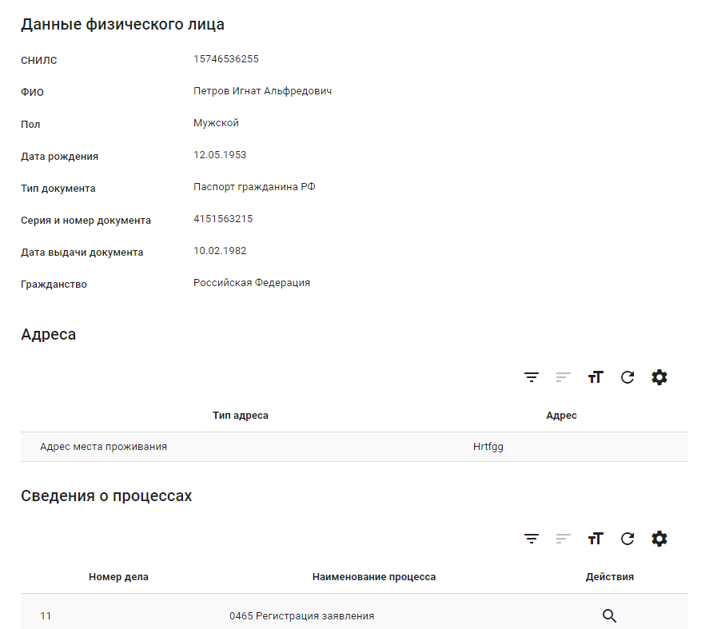
129 – Просмотр личных дел

Загрузка и настройка конфигурационных пакетов
Чтобы загрузить и настроить конфигурационный пакет:
- Нажмите кнопку . Откроется раздел «Администрирование».
- В выпадающем списке «Конфигурационные пакеты» выберите пункт «Новые». Откроется страница «Новые пакеты» (рис. 130).
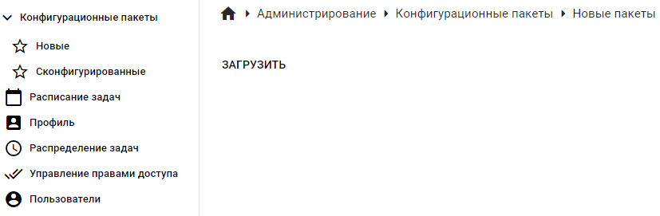
130 – Конфигурационные пакеты
- Нажмите кнопку «Загрузить».
- Выберите файл с конфигурационным пакетом на компьютере пользователя. Начнется загрузка файла. При завершении загрузки появится сообщение «Конфигурационный пакет успешно загружен».
- В выпадающем списке «Конфигурационные пакеты» выберите пункт «Сконфигурированные». Откроется страница «Сконфигурированные пакеты».
- Выберите загруженный пакет и нажмите кнопку (рис.131).
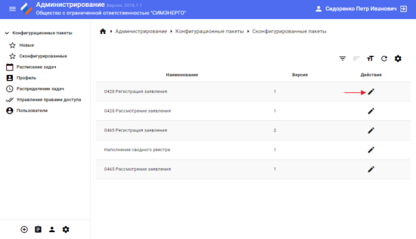
131 – Сконфигурированные пакеты
- Выберите параметры и измените их значения (рис.132).
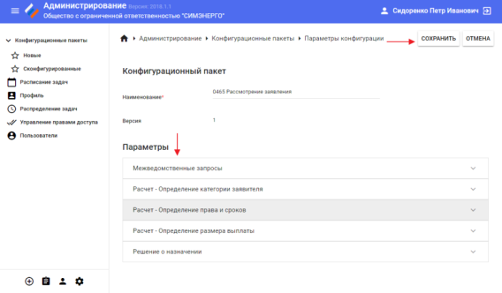
132 – Изменение параметров конфигурационного пакета

- Нажмите кнопку «Сохранить».

Административные задачи

Настройка профиля
Чтобы настроить профиль пользователя:
- Нажмите кнопку . Откроется раздел «Администрирование».
- В меню выберите пункт «Профиль». Откроется страница (рис. 133).
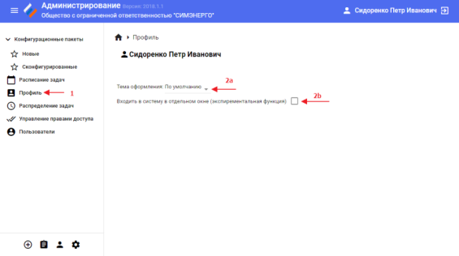
133 – Профиль
- В выпадающем списке «Тема оформления» выберите одно из значений.
- При необходимости установите флажок «Входить в систему в отдельном окне (экспериментальная функция)».

Настройка распределения задач
Чтобы настроить распределение задач:
- Нажмите кнопку . Откроется раздел «Администрирование».
- В меню выберите пункт «Распределение задач». Откроется страница (рис. 134).
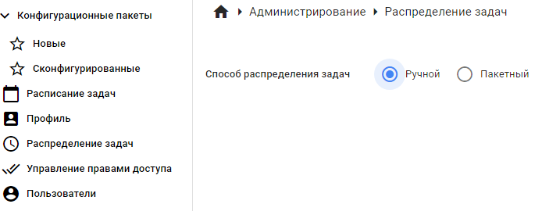
134 – Распределение задач
- Выберите способ распределения задач: «Ручной» или «Пакетный».

Права доступа на выполнение процессов
Пользователь с правами администратора ПУВ может настроить права доступа на выполнение процессов: предоставить или закрыть доступ. Чтобы предоставить права доступа на выполнение процессов:
- Нажмите кнопку . Откроется раздел «Администрирование».
- В меню выберите пункт «Управление правами доступа». Откроется страница (рис.135).
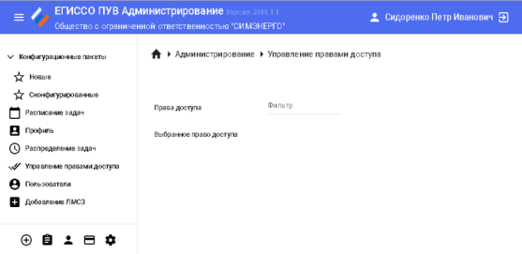
135 – Выбор права доступа
- В поле «Права доступа» введите часть наименования (полное наименование) этапа процесса и в выпадающем списке выберите необходимое значение.
- Нажмите кнопку «Назначить новых пользователей» (рис. 136).
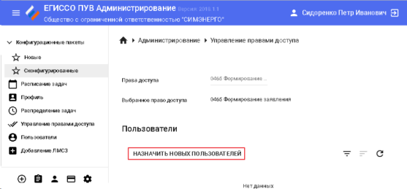
136 – Кнопка «Назначить новых пользователей»
- В открывшемся окне в выпадающем списке выберите пользователя (ей).
- Нажмите кнопку «Сохранить» (рис. 137).
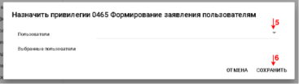
137 – Выбор пользователя
По нажатию кнопку «Сохранить» окно закроется и на странице в списке пользователей отобразится ФИО выбранного в п.5 пользователя.
Чтобы закрыть права доступа на выполнение процессов:
- Нажмите кнопку . Откроется раздел «Администрирование» (рис. 138).
- В меню выберите пункт «Управление правами доступа».
- В поле «Права доступа» введите часть наименования (полное наименование) этапа процесса и в выпадающем списке выберите необходимое значение.
- В таблице «Пользователи» выберите пользователя.
- В колонке «Действия» нажмите кнопку .
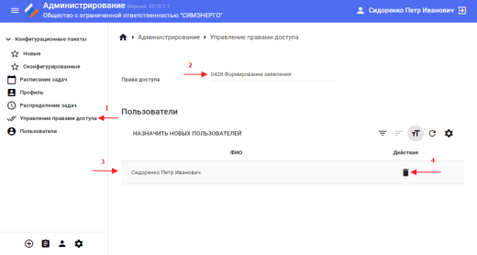
138 – Закрыть права доступа

Права доступа пользователей ПУВ
В ПУВ можно настроить права доступа на выполнение процессов для конкретного пользователя.
Чтобы настроить права доступа для конкретного пользователя:
- Нажмите кнопку . Откроется раздел «Администрирование» (рис. 139).
- В меню выберите пункт «Пользователи».
- В списке выберите пользователя и нажмите кнопку .
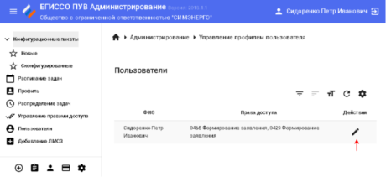
139 – Пользователи
- На открывшейся форме в поисковом поле введите часть наименования (полное наименование) этапа процесса и в выпадающем списке:
Чтобы выдать права доступа, в списке установите флажки для этапов процесса.
Чтобы удалить права доступа, в списке снимите флажки для этапов процесса.
- Нажмите кнопку «Сохранить» (рис. 140).
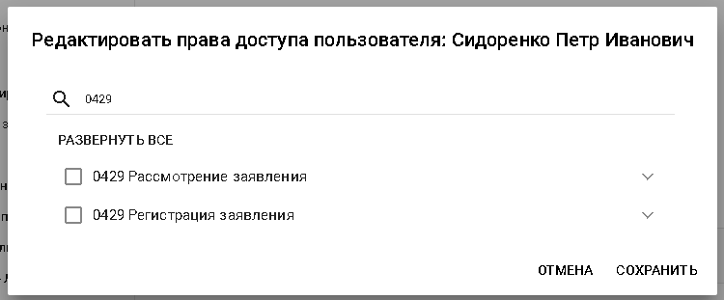
140 – Предоставление прав доступа
По нажатию на кнопку «Сохранить» окно закроется и на странице в списке прав доступа пользователя отобразится и/или исчезнет отмеченный (ые) этап (ы) процесса.

Добавление ЛМСЗ
Чтобы добавить ЛМСЗ:
- Нажмите кнопку . Откроется раздел «Администрирование» (рис. 141).
- В меню выберите пункт «Добавление ЛМСЗ».
- Заполните поля формы добавления ЛМСЗ.
- Нажмите кнопку «Сохранить».
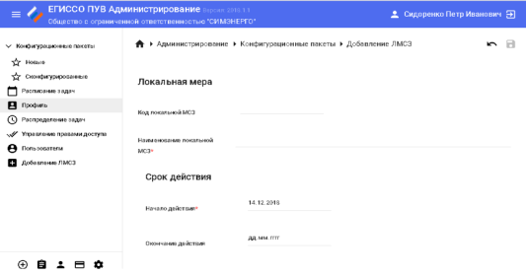
141 – Добавление ЛМСЗ

Запуск технологического процесса по событию или по расписанию
В ПУВ можно запустить технологический процесс по событию или по расписанию: на определенную дату или с определенной периодичностью. Чтобы запустить процесс:
- Загрузите конфигурационный пакет, технологический процесс которого позволяет запускать задания по событию или по расписанию. Подробнее см. раздел «Загрузка и настройка конфигурационных пакетов».
- В меню выберите пункт «Расписание задач». Откроется страница (рис.142).
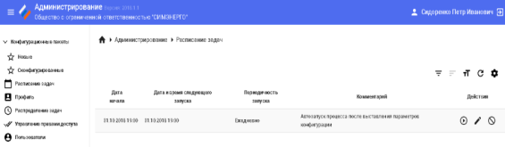
142 – Расписание задач
Для настройки запуска задания воспользуйтесь следующими кнопками:
- – Запустить сейчас. Запускает процесс в настоящий момент.
- – Изменить. Позволяет внести изменения в параметры события запуска.
- – Отменить задание.

Модуль уведомлений
Модуль уведомлений предназначен для информирования граждан через портал ЕПГУ о возможных мерах социальной защиты в связи с возникновением жизненных ситуаций. Перед отправкой сведений в ЕПГУ все Уведомления отправляются в Кабинет администратора для модерации. Администратор может:
- исключить (или включить повторно) информацию об одной или нескольких МСЗ(П) из Уведомления;
- утвердить Уведомление для отправки в ЕПГУ;
- отклонить отправку Уведомления.
Уведомление будет доступно для просмотра гражданину, авторизованному на портале ЕПГУ. Для просмотра списка МСЗ(П) в некоторых случаях гражданину потребуется ответить на вопросы, уточняющие его жизненные обстоятельства.

Реестр уведомлений
Для просмотра реестра Уведомлений авторизованному пользователю нужно открыть Компонент «Кабинет администратора» и выбрать в меню «Информирование граждан – Реестр уведомлений» (рис.143).
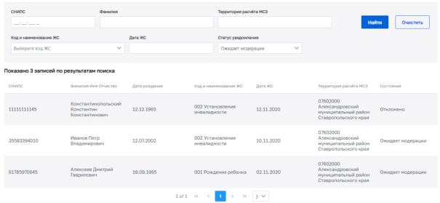
143 – Меню «Информирование граждан – Реестр уведомлений»
В верхней части формы реестра находится набор фильтров:
- СНИЛС – СНИЛС гражданина, которому предназначено Уведомление.
- Фамилия – фамилия гражданина, которому предназначено Уведомление.
- Территория расчёта МСЗ – регион проживания гражданина (согласно имеющимся в ЕГИССО сведениям), для которого произведен расчет перечня МСЗ(П).
- Код и наименование ЖС – код и наименование жизненной ситуации, для которой выполнен расчёт МСЗ(П).
- Дата ЖС – дата наступления жизненного события.
- Статус уведомления:
«Ожидает модерации» – ожидается решение Администратора.
«Утверждено» – Администратор одобрил отсылку Уведомления в ЕПГУ.
«Отклонено» – Администратор отклонил отсылку Уведомления в ЕПГУ.
«Отправлено» – Уведомление отправлено в ЕПГУ.
«Просмотрено» – от ЕПГУ получено сообщение о том, что Уведомление открыто на портале ЕПГУ гражданином.
«Заполнена анкета» – от ЕПГУ получено сообщение о том, что гражданину показан список МСЗ(П).
«Ошибка», «Заблокировано» – Система не может отправить Уведомление в ЕПГУ.
В нижней части формы показан список Уведомлений, отвечающих установленным фильтрам.

Просмотр Уведомления
Чтобы просмотреть Уведомление, нужно нажать на любой строке в Реестре уведомлений, после чего откроется форма, показанная на рисунке 144.
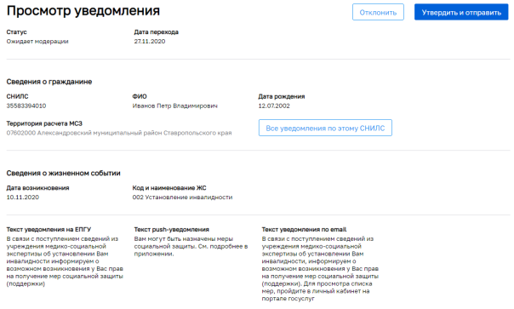
144 – Просмотре уведомления
Форма содержит следующие поля и информационные блоки:
- Статус – текущий статус Уведомления;
- Дата перехода – дата, в которую Уведомление получило указанный статус;
- Сведения о гражданине;
- Сведения о жизненном событии, включая тексты уведомлений, которые должны быть посланы системой ЕПГУ гражданину по различным каналам;
- Сведения о потенциальных МСЗ:
Дата расчёта – дата составления списка возможных МСЗ(П);
Дата, после которой сведения о МСЗ теряют актуальность – после указанной даты ЕПГУ перестанет показывать гражданину информацию о потенциальных МСЗ(П).
Список мер.
Возможные действия администратора:
- Чтобы узнать, какие ещё Уведомления создавались и отсылались тому же гражданину, нужно нажать кнопку «Все уведомления по этому СНИЛС» в блоке «Сведения о гражданине».
- Чтобы отправить Уведомление в ЕПГУ, нужно нажать «Утвердить и отправить», затем подтвердить действие в появившемся окне.
- Чтобы отклонить отправку Уведомления в ЕПГУ, нужно:
  - Нажать «Отклонить».
  - Выбрать в выпадающем списке причину отклонения.
  - Ввести комментарий, содержащий подробности о причине отклонения.
- Чтобы перейти к МСЗ(П), нужно нажать на неё в списке мер.

Работа с возможной МСЗ(П)
Чтобы просмотреть подробную информацию о МСЗ(П), включённой в Уведомление, нужно нажать на меру в форме просмотра Уведомления.
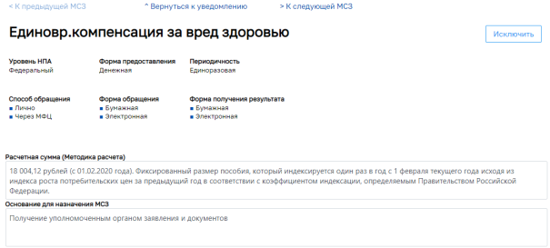
145 – Форма просмотра МСЗ(П)
Форма просмотра МСЗ(П) (см. рис. 145) содержит следующие поля и информационные блоки:
- Наименование меры указано в заголовке формы.
- Статус меры (включена или исключена из Уведомления).
- Уровень НПА – уровень нормативно-правового акта, регулирующего назначение меры (федеральный, региональный, муниципальный).
- Форма предоставления – денежная или натуральная.
- Периодичность предоставления МСЗ(П).
- Способ обращения за МСЗ(П).
- Форма обращения, Форма получения результата (бумажная или электронная).
- Расчетная сумма (методика расчета) – денежный эквивалент МСЗ(П) и способ его вычисления.
- Основания для назначения МСЗ, предоставленные поставщиком информации.
- Условия назначения МСЗ, предоставленные поставщиком информации, обязательные для всех категорий получателей меры.
- Дополнительные условия назначения МСЗ(П), обязательные для отдельных категорий получателей (будут показаны в зависимости от ответов на вопросы анкеты).
- Перечень документов для назначения МСЗ.
- Порядок получения – пошаговая инструкция для гражданина по обращению за назначением меры.
- Связь МСЗ с вопросами анкеты – вопросы и варианты ответов, требуемые для показа меры гражданину (этот и следующие блоки свёрнуты по умолчанию).
- Территории предоставления МСЗ – список регионов или муниципальных образований, где предоставляется данная МСЗ.
- Список НПА, регулирующих назначение МСЗ(П).
- Список ОНМСЗ, в которые следует обращаться за назначением меры.
- Список организаций, предоставляющих МСЗ на территории проживания гражданина.
По умолчанию все МСЗ(П) включены в Уведомление. По усмотрению администратора, одна или несколько МСЗ(П) могут быть исключены. Для исключения меры, нужно нажать «Исключить». Для отмены этого действия и повторного включения меры в Уведомление, нужно нажать «Включить».
Чтобы вернуться к списку МСЗ(П), нужно пройти по ссылке «Вернуться к уведомлению» в верху формы.

Кабинет администратора ЕГИССО
Кабинет администратора предназначен для административного управления подсистемами внутреннего контура ЕГИССО.
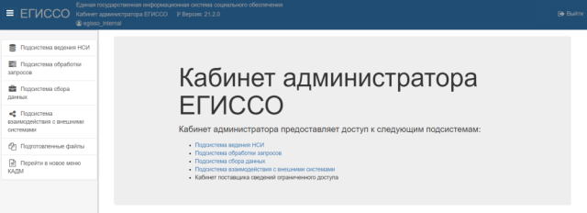
146 – Кабинет администратора ЕГИССО
Кабинет администратора (Рисунок 146) позволяет перейти к следующим подсистемам:
Подсистема нормативно-справочной информации:
реестр участников;
просмотр заявок РУ;
загрузка данных реестра участников для поставщика;
просмотр реестра версий справочника ОКТМО;
просмотр реестра версий справочника КМСЗ;
просмотр справочника критериев нуждаемости;
просмотр справочника единиц измерения;
просмотр справочника периодичности предоставления МСЗ;
просмотр справочника стран мира;
классификатор родственных связей;
просмотр справочника причин инвалидности ФГИС ФРИ.
Подсистема обработки запросов:
реестр ЛМСЗ;
реестр организаций;
реестр фактор назначения МСЗ.
Подсистема сбора данных:
просмотр списка полученных пакетов;
подготовленные файлы;
отчеты оператора.
Подсистема взаимодействия с внешними подсистемами:
журнал входящих сообщений;
журнал исходящих сообщений;
просмотр реестра участников.
Кабинет поставщика данных ограниченного доступа:
просмотр реестра МСЗ;
просмотр реестра организаций;
просмотр реестра фактов назначения МСЗ;
просмотр журнала «История взаимодействия»;
загрузка подписанных данных из файла XML.

Новое меню кабинета администратора ЕГИССО
Ссылка «Перейти в новое меню КАДМ» (Рисунок 147) позволяет перейти в новое меню КАДМ, в котором доступны следующие подсистемы:
- Модуль Реестры:
Поиск и просмотр данных о событиях и лицах, связанных с изменением родительских прав, лицах с измененной дееспособностью, законных представителях, внесенных любыми поставщиками информации;
Блокирование ошибочных записей о событиях, внесенных в реестры поставщиками информации;
Разблокирование ранее заблокированных записей о событиях, внесенных в реестры поставщиками информации.
- Реестр уведомлений:
Поиск и просмотр уведомлений;
Отклонение, утверждение и отправка уведомлений;
Исключение МСЗ из уведомлений.
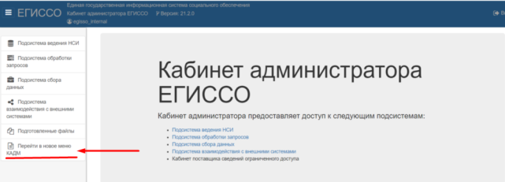
Рисунок 147 - Переход в новое меню КАДМ

Реестр уведомлений
Реестр уведомлений предназначен для поиска, просмотра, отклонения, утверждения и отправки уведомлений, рассылаемых гражданам, о мерах социальной защиты (поддержки), социальных услуг, предоставляемых в рамках социального обслуживания и государственной социальной помощи, иных социальных гарантий и выплат, на которые у гражданина возникают права получения в связи с наступлением жизненного события.
Для перехода в Реестр уведомлений, нажмите ссылку «Перейти в новое меню КАДМ», затем выберите пункт меню «Реестр уведомлений». Реестр уведомлений имеет вид, показанный на рисунке (рис.148).
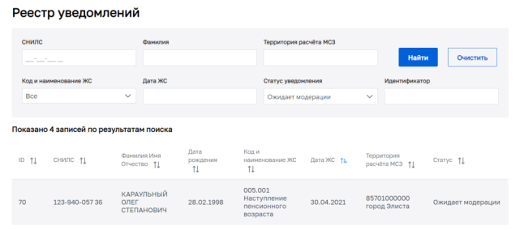
148 – Реестр уведомлений

Поиск и просмотр уведомлений
Для поиска уведомлений используйте форму поиска уведомлений. Заполните любые из нижеследующих атрибутов и нажмите кнопку «Найти»:
- «СНИЛС»;
- «Фамилия» - фамилия гражданина;
- Территория расчета МСЗ – наименование региона;
- Код и наименование ЖС – выбор жизненной ситуации из списка;
- Дата ЖС – дата наступления жизненного события;
- Статус уведомления – выбор статуса уведомления из списка;
- Идентификатор – идентификатор уведомления.
Выберите в результатах поиска уведомление и нажмите на него, чтобы открыть для просмотра.

Отклонение, утверждение и отправка уведомлений
В режиме просмотра уведомления доступны следующие функции: отклонение уведомления, утверждение и отправка уведомления (рис.149).
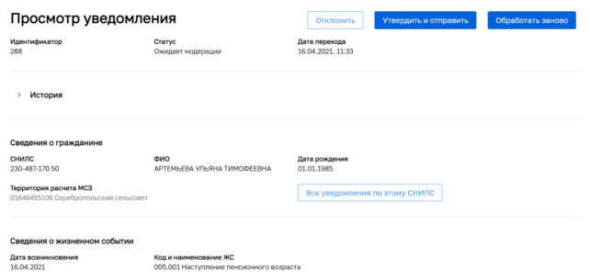
149 – Просмотр уведомления
Для отклонения уведомления нажмите кнопку «Отклонить».
Для утверждения и отправки уведомления нажмите кнопку «Утвердить и отправить».

Исключение МСЗ из уведомлений
В режиме просмотра уведомления также выводятся сведения о потенциальных МСЗ, право на которые могло возникнуть у гражданина в связи с жизненным событием (рис.150).
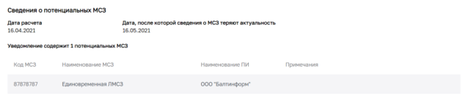
150 – Сведения о потенциальных МСЗ
Нажмите на наименовании МСЗ для перехода в режим просмотра детальной информации о МСЗ (рис.151).
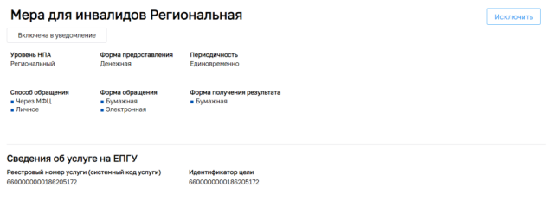
151 – Просмотр детальной информации о МСЗ
При необходимости исключения МСЗ из уведомления нажмите кнопку «Исключить». Исключайте только те МСЗ, которые попали в уведомление ошибочно. Обратите внимание на то, что отправка уведомления, не содержащего ни одной МСЗ, станет невозможной.

Подсистема нормативно-справочной информации
Подсистема ведения нормативно-справочной информации предназначена для выполнения следующих функций:
- ведение реестра участников ЕГИССО;
- ведение справочника ОКТМО;
- ведение классификатора мер социальной защиты (КМСЗ);
- ведение справочника «Периодичность»;
- ведение справочника «Единицы измерения»;
- ведение справочника ОКСМ;
- ведение реестра доставочных организаций ЕГИССО;
- ведение справочника «Критерии нуждаемости».
ПНСИ состоит из следующих разделов (рис.152):
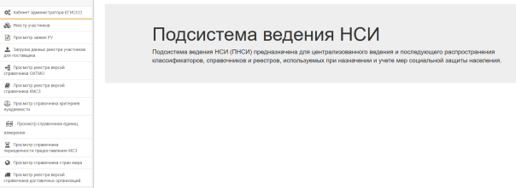
152 – Основное меню Подсистемы ведения НСИ

Реестр участников ЕГИССО
Реестр участников предназначен для работы со списком участников.
Чтобы посмотреть реестр участников ЕГИССО, перейдите в раздел «Реестр участников»:
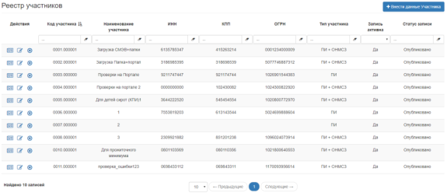
153 – Журнал «Реестр участников ЕГИССО»
Пользователю доступны следующие действия:
- «Просмотр»;
- «Редактирование»;
- Удаление;
- «Внести данные участника ЕГИССО».

Просмотр сведений об участнике ЕГИССО
Форма «Просмотр участника» содержит:
- данные, указанные в разделе «Создание нового участника ЕГИССО»;
- «Архивные версии», расположенный на вкладке «Информация о версии».
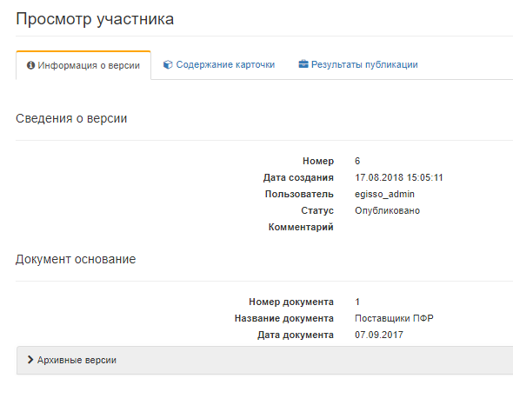
154 – Форма «Просмотр участника»
В блоке «Архивные версии» можно посмотреть данные любой архивной версии:
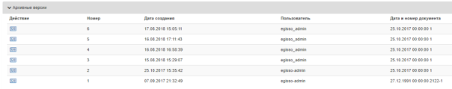
155 – Форма «Просмотр участника». Архивные версии

Создание нового участника ЕГИССО
Чтобы создать нового участника ЕГИССО, необходимо выполнить следующие действия:
- Нажмите кнопку «Внести данные Участника». Откроется страница «Внесение данных участника»:
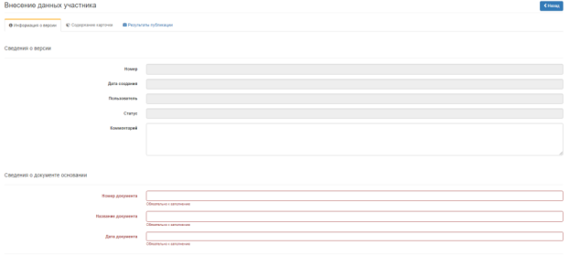
156 – Форма «Внесение данных участника». Вкладка «Внесение данных участника»
- При необходимости в блоке «Сведения о версии» заполните поле «Комментарий». Поля «Номер», «Дата создания», «Пользователь», «Статус» заполнятся автоматически при сохранении данных.
- В блоке «Сведения о документе основании» заполните обязательные поля:
«Номер документа»;
«Название документа»;
«Дата документа». Должна быть меньше или равна текущей дате.
- Перейдите на вкладку «Содержание карточки»:
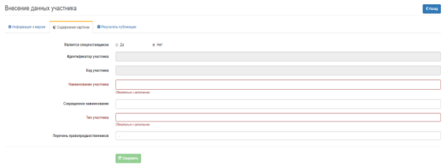
157 – Форма «Внесение данных участника». Вкладка «Содержание карточки»
- Для переключателя «Является спецпоставщиком» выберите значение «Да» или «Нет». Значение по умолчанию «Нет».
- Заполните обязательные поля:
«Наименование участника».
«Тип участника». Возможные значения:
«ПИ». Выберите значение «ПИ» для создания участника-поставщика информации;
«ПИ+ОНМСЗ»;
«ОНМСЗ»;
«ИС».
Примечание. Ведение реестров в КПИ доступно как для участников с типом ПИ, так и для участников с типом ИС, осуществляющих загрузку через СМЭВ.
- Заполните открывшиеся поля. Перечень полей зависит от выбранного значения поля «Тип участника».
- При необходимости укажите признак для участника ЕГИССО. Заполните обязательные поля открывшейся формы (таб.4).
Таблица 4 – Описание полей экранной формы «Внесение данных участника ЕГИССО»
Наименование поля | Описание
Переключатель «Является поставщиком сведений о гражданах, нуждающихся в оказании МСЗ(П) | Признак, определяющий поставщика сведений о принадлежности гражданина к льготной категории. Признак доступен при выборе значений «Тип участника» ПИ (или ПИ+ОНМСЗ). Варианты значений: Да/Нет.  Значение по умолчанию «Нет». При выборе значения «Да», необходимо заполнить обязательные поля
«Вид мер» | Указывается код меры из классификатора мер социальной защиты. Поиск осуществляется по введенным цифрам кода меры или части наименования меры. С классификатором мер социальной защиты можно ознакомиться на сайте ПФР в разделе ЕГИССО
«Категория» | Указывается одна из категорий классификатора мер социальной защиты. Поиск осуществляется по введенным цифрам кода категории или части наименования категории. С классификатором мер социальной защиты можно ознакомиться на сайте ПФР в разделе ЕГИССО
Переключатель «Является поставщиком сведений о прожиточном минимуме» | Признак, определяющий поставщика сведений о прожиточном минимуме, установленного в субъектах РФ с целью использования при определении малоимущих категорий граждан. Признак доступен при выборе значений «Тип участника» ПИ (или ПИ+ОНМСЗ). Варианты значений: Да/Нет.  Значение по умолчанию «Нет».  При выборе значения «Да», необходимо заполнить обязательные поля
«Территория» | Код и Наименование территории из справочника ОКТМО
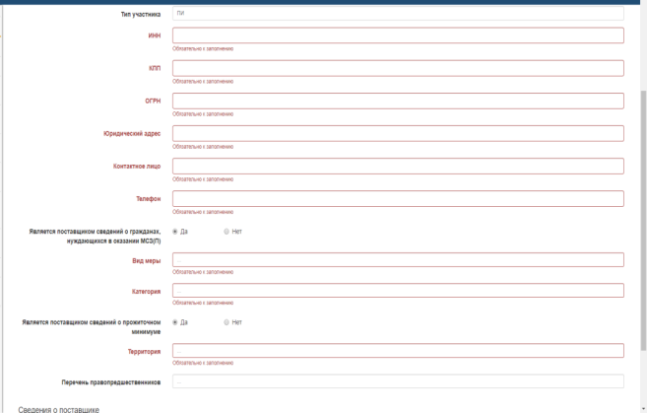
158 – Форма «Внесение данных участника» при выборе значений «Тип участника» ПИ (или ПИ+ОНМСЗ)
- Нажмите кнопку «Сохранить».
В результате создается новая версия карточки участника, статус записи принимает значение «Проект».
При внесении новых сведений в реестр участников автоматически происходит публикация изменений в РУ в подсистемы ЕГИССО. Результаты публикации можно посмотреть во вкладке «Результаты публикации».

Редактирование сведений об участнике ЕГИССО
Чтобы отредактировать запись о сведениях об участнике ЕГИССО, необходимо выполнить следующие действия:
- Нажмите кнопку в колонке «Действия». Откроется страница «Изменение данных участника»:
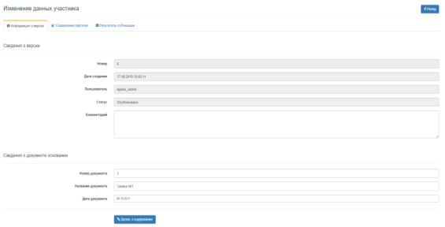
159 – Форма «Изменение данных участника». Вкладка «Информация о версии»
- При необходимости в блоке «Сведения о версии» заполните поле «Комментарий». Поля «Номер», «Дата создания», «Пользователь», «Статус» заполнятся автоматически при сохранении данных.
- При необходимости в блоке «Сведения о документе основании» заполните поля:
«Номер документа»;
«Название документа»;
«Дата документа». Должна быть меньше или равна текущей дате.
- Нажмите кнопку «Далее, к содержанию». Откроется вкладка «Содержание карточки»:
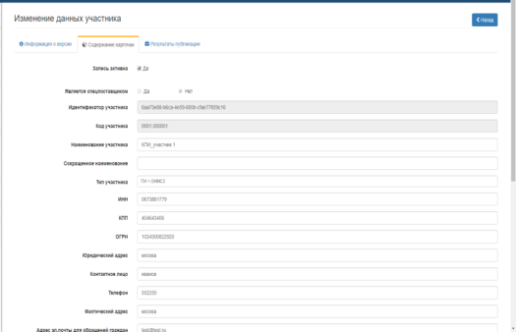
160 – Форма «Изменение данных участника». Вкладка «Содержание карточки»
- Заполните необходимые поля. Набор полей зависит от значения параметра «Тип участника».
- Нажмите кнопку «Сохранить».
После этого происходит проверка внесенных изменений. Если ошибок нет, данные сохраняются, карточке участника присваивается новая версия, статусу записи присваивается значение «Проект».
При внесении изменений в карточку участника автоматически происходит публикация изменений в РУ в подсистемы ЕГИССО.
Для участников, имеющих роль «ОНМСЗ», в форме «Изменение данных участника» доступно поле «Перечень МСЗ для запроса истории назначений», а также возможность загрузки перечня МСЗ из файла. Для добавления МСЗ в перечень вручную установите курсор мыши на поле и выберите нужное значение из списка.
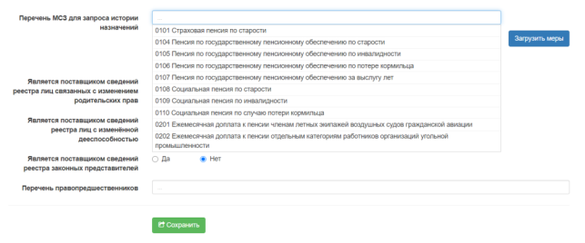
Рисунок 161 – Выбор МСЗ для запроса истории назначений
Выбранные МСЗ будут отображены на экранной форме под полем выбора МСЗ. Для удаления значений из списка нажмите кнопку в строке с наименованием МСЗ.
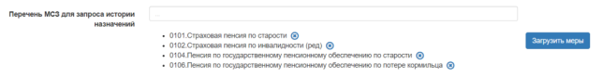
Рисунок 162 – Перечень МСЗ для запроса истории назначений
Для загрузки списка из файла нажмите кнопку «Загрузить меры» и выберите файл. Загружаемый файл должен иметь разметку в формате CSV с разделителями в виде точки с запятой («;») и строку-заголовок с двумя колонками «МСЗ» и «Наименование». Файл должен иметь кодировку «windows-1251». Пример содержимого файла для загрузки перечнем МСЗ приведен на рисунке ниже.
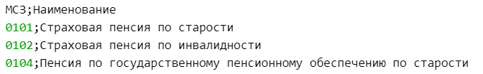
Рисунок 163 – Пример содержимого файла для загрузки с перечнем МСЗ
Чтобы просмотреть результаты публикации, следует выполнить нижеописанные действия:
- Перейдите на вкладку «Результаты публикации»:
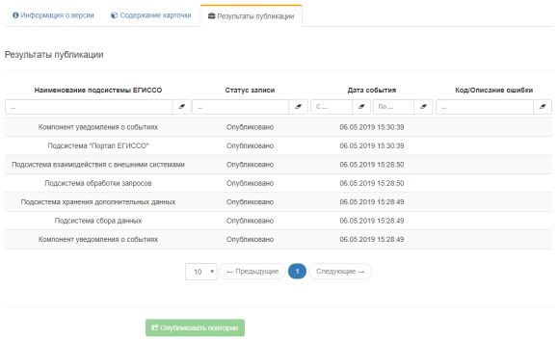
164 – Форма «Изменение данных участника». Вкладка «Результаты публикации»
Данные по умолчанию отсортированы по убыванию даты события.
- При необходимости для запуска процесса повторной публикации нажмите кнопку «Опубликовать повторно». Запустится публикация изменений в те подсистемы, для которых установлен статус «Ошибка публикации».

Удаление сведений об участнике ЕГИССО
Примечание. Удаление невозможно для следующих участников:
у выбранного участника есть действующие факты назначения, и не указан поставщик-правопреемник;
участник является правопреемником;
у участника есть действующие ЛМСЗ;
у участника есть действующие ЛМСЗ в точках присутствия;
у участника существуют ограничения в Реестре связанных МСЗ;
у участника существуют привязанные ОНМСЗ.
Чтобы удалить запись об участнике ЕГИССО:
- Перейдите в раздел «Реестр участников» и в списке найдите запись об участнике.
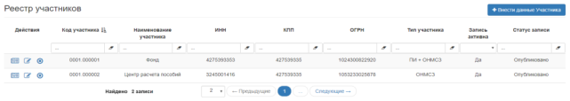
165 – Реестр участников. Запись об участнике
- Нажмите кнопку в столбце «Действия» для необходимой записи. Появится сообщение (рис. 166).
166 – Удаление записи
- Нажмите кнопку «Удалить».
В результате выбранный участник будет удален из Реестра участников ЕГИССО.

Просмотр заявок РУ
Раздел «Просмотр заявок РУ» содержит перечень заявок на внесение изменений (добавление, изменение или исключение ОНМСЗ) в реестре участников (рис. 167). Заявки поступают от ИСПИ или от Портала ЕГИССО.
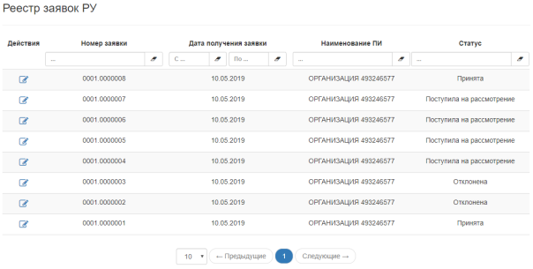
167 – Журнал «Реестр заявок РУ»
Чтобы посмотреть информацию о заявке, нажмите кнопку в колонке «Действия».
На форме просмотра деталей заявки все имеющиеся данные отображаются в блоках «Информация о заявке», «Содержание заявки» (рис. 168). Состав этих блоков зависит от вносимого изменения. На форме просмотра детальной информации также отображается содержание ошибок, если такие были обнаружены при проверке данных заявки.
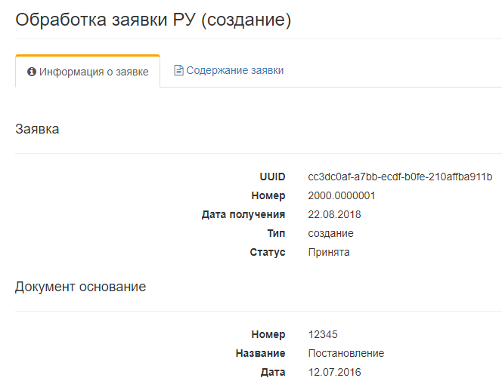
168 – Форма «Обработка заявки РУ (создание)»
Рассмотрение заявки и принятие решения возможно, если заявка ещё не отработана и имеет статус «Поступила на рассмотрение».
Чтобы обработать заявку:
- Нажмите кнопку в колонке «Действия» для необходимой заявки. Откроется окно (рис.169).
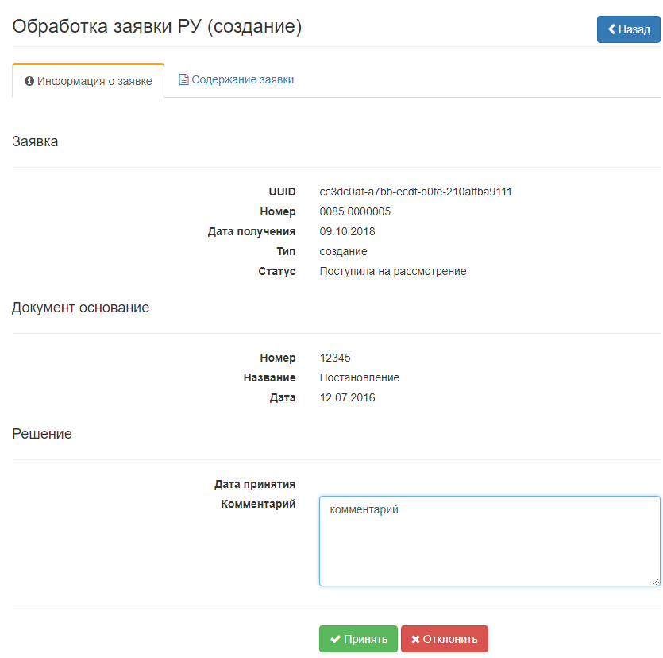
169 – Рассмотрение заявки
- В блоке «Решения» заполните поле «Комментарий».
- Нажмите кнопку «Принять» или «Отклонить».
В случае принятия запускается процесс обработки заявки. Если обработка заявки прошла успешно, то статус заявки принимает значение «Принята». Далее запускается процесс публикации.
В случае возникновения ошибки в процессе принятия заявки, появляется сообщение об ошибке, а статус заявки сохраняет значение «Поступила на рассмотрение».
После рассмотрения заявки формируется файл ответа с результатом рассмотрения, который отправляется поставщику данных.

Загрузка данных реестра участников для поставщика
Чтобы загрузить данные реестра участников для поставщика:
- Перейдите в раздел «Загрузка данных реестра участников для поставщика». Откроется страница (рис.170).
170 – Загрузка данных реестра участников для поставщика
- Заполните поле «Код ПИ, обслуживающий данный ОНМСЗ». Значение можно выбрать из выпадающего списка или ввести вручную.
- Нажмите кнопку «Открыть файл» и выберите CSV-файл для загрузки.
- Нажмите кнопку «Загрузить».

Реестр версий справочника ОКТМО
В разделе «Просмотр реестра версий справочника ОКТМО» отображаются:
- номер версии справочника;
- статус версии справочника;
- дата начала действия.
Пользователь может:
- посмотреть информацию о версиях справочника;
- создать новую версию справочника.
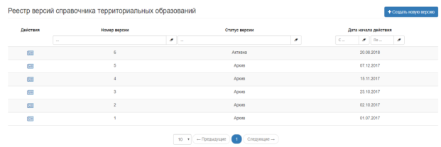
171 – Журнал «Реестр версий справочника территориальных образований»

Создание версии справочника ОКТМО
Оператор ЕГИССО с периодичностью раз в месяц должен проверять актуальность справочника ОКТМО на портале Росстата. При наличии обновлений\изменений Оператор ЕГИССО должен скачать актуальную версию справочника и загрузить ее в ЕГИССО в виде новой версии справочника ОКТМО.
Чтобы создать новую версию справочника:
- Нажмите кнопку «Создать новую версию». Откроется форма «Создание версии справочника территориальных образований»:
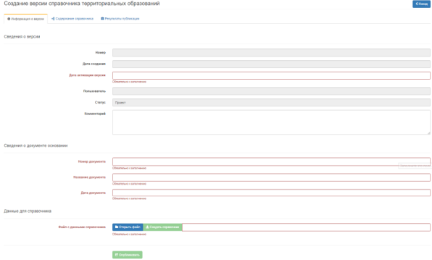
172 – Форма «Создание версии справочника территориальных образований»
При необходимости в блоке «Сведения о версии» заполните поле «Комментарий». Поля «Номер», «Дата создания», «Пользователь», «Статус» заполняются автоматически при сохранении данных.
- В блоке «Сведения о документе основании» заполните обязательные поля:
«Номер документа»;
«Название документа»;
«Дата документа». Должна быть меньше или равна текущей дате.
- В блоке «Данные для справочника» нажмите кнопку «Открыть файл» и выберите файл с данными справочника ОКТМО, скаченный с портала Росстата.
- Нажмите кнопку «Создать справочник».
- Нажмите кнопку «Опубликовать». Результат публикации в смежных системах можно посмотреть на вкладке «Результаты публикации». При необходимости можно заново запустить процесс публикации с помощью кнопки «Опубликовать повторно».

Реестр версий справочника КМСЗ
В журнале «Реестр версий справочника КМСЗ» отображаются:
- номер версии справочника КМСЗ;
- статус версии;
- дата начала действия.
Пользователю доступны следующие действия:
- просмотр версии КМСЗ;
- изменение версии КМСЗ. Редактирование доступно для версии, со статусом «Проект»;
- создание новой версии КМСЗ.
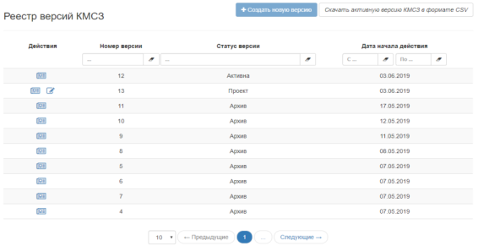
173 – Журнал «Реестр версий КМСЗ»
Формы просмотра и изменения версии КМСЗ состоят из трех закладок:
- «Информация о версии»;
- «Справочники»;
- «Результаты публикации».
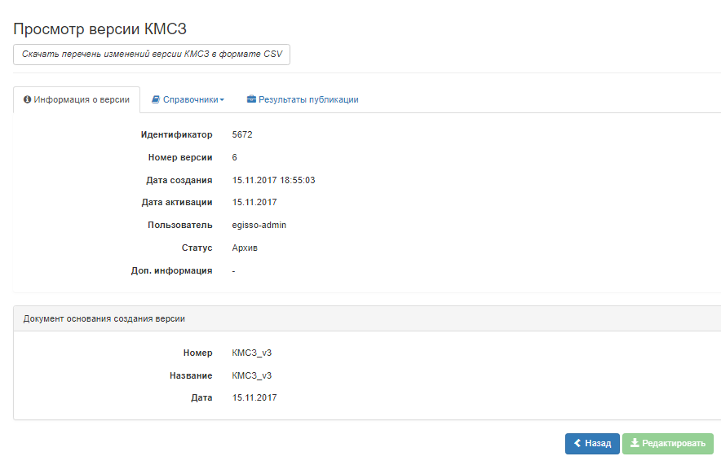
174 – Форма «Просмотр версии КМСЗ». Вкладка «Информация о версии»
Чтобы посмотреть данные справочников, формирующих классификатор:
- Перейдите на вкладку «Справочники».
- Выберите справочник.
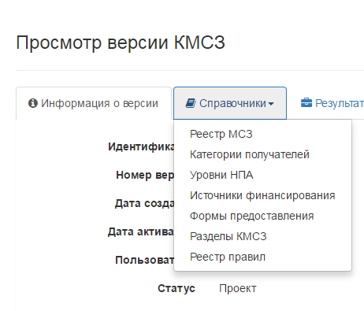
175 – Форма «Просмотр версии КМСЗ». Вкладка «Справочники»
Справочники, кроме реестра правил, содержат информацию о коде и наименовании.
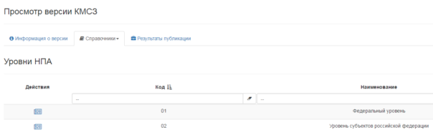
176 – Форма «Просмотр версии КМСЗ». Вкладка «Справочники». Справочник «Уровни НПА»
Реестр правил содержит информацию:
- код типовой МСЗ;
- код типовой категории;
- код уровня НПА;
- код источника финансирования;
- код формы предоставления;
- код раздела.
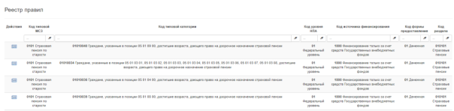
177 – Справочник «Реестр правил»

Создание новой версии справочника КМСЗ
Новую версию справочника КМСЗ требуется создавать после изменений классификатора, например, при добавлении МСЗ(П).
Чтобы создать новую версию КМСЗ:
- Нажмите кнопку «Создать новую версию». Откроется страница «Изменение версии КМСЗ». При создании новой версии КМСЗ в нее автоматически включаются все актуальные записи предыдущей версии.
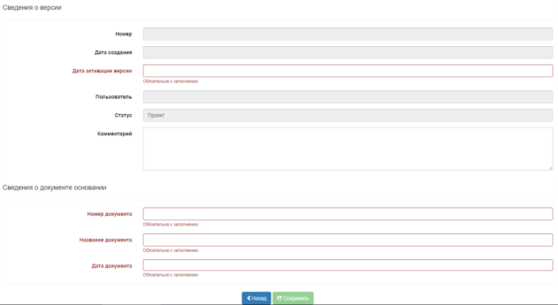
178 – Форма «Изменение версии КМСЗ»
- При необходимости в блоке «Сведения о версии» заполните поле «Комментарий». Поля «Номер», «Дата создания», «Пользователь», «Статус» заполняются автоматически при сохранении данных. Поле «Дата активации версии» является обязательным для заполнения.
- В блоке «Сведения о документе основании» заполните обязательные поля:
«Номер документа»;
«Название документа»;
«Дата документа».
Нажмите кнопку «Сохранить».
- Нажмите кнопку «Опубликовать», Кнопка доступна после внесения и сохранения всех данных. После сохранения внесенной информации доступна для заполнения вкладка «Справочники».
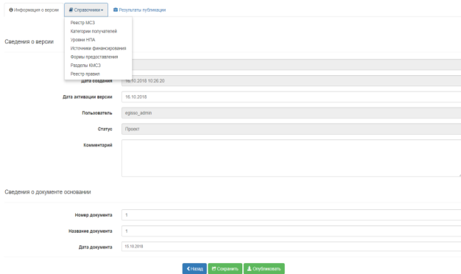
179 – Изменение версии КМСЗ. Вкладка «Справочники»
- Для просмотра результатов публикации откройте вкладку «Результаты публикации».
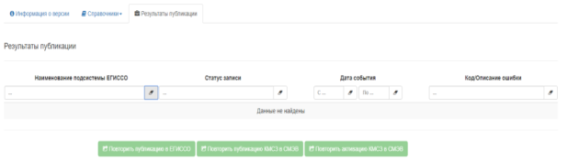
180 – Результаты рассмотрения
- При необходимости повторной публикации нажмите одну из кнопок:
«Повторить публикацию в ЕГИССО»;
«Повторить публикацию КМСЗ в СМЭВ»;
«Повторить активацию КМСЗ в СМЭВ».
Активация новой версии КМСЗ происходит по достижении даты, установленной как «дата начала действия классификатора».

Изменение записи справочника КМСЗ
Пользователю доступны действия по изменению записи в справочниках КМСЗ:
- Добавление записи справочника;
- Отключение записи справочника;
- Редактирование записи справочника.
Изменение записи в справочниках КМСЗ доступно только для версий КМСЗ со статусом «Проект».

Добавление записи справочника
Примечание. Добавление записи в справочник КМСЗ доступно только для версий КМСЗ со статусом «Проект».
Чтобы добавить запись в справочник КМСЗ:
- Перейдите в раздел «Просмотр реестра версий справочника КМСЗ».
- Нажмите кнопку в колонке «Действия» для версии КМСЗ в статусе «Проект». Откроется страница изменение версии КМСЗ (рис. 181).
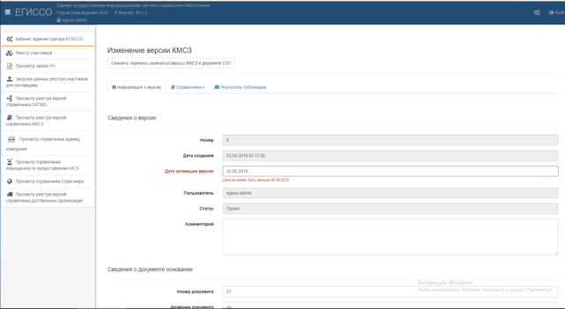
181 –Изменение версии КМСЗ

- Перейдите на вкладку «Справочники» и из выпадающего списка выберите справочник, в котором необходимо отключить запись: «Реестр МСЗ», «Категории получателей», «Уровни НПА», «Разделы КМСЗ». Откроется страница выбранного справочника (рис182 ).
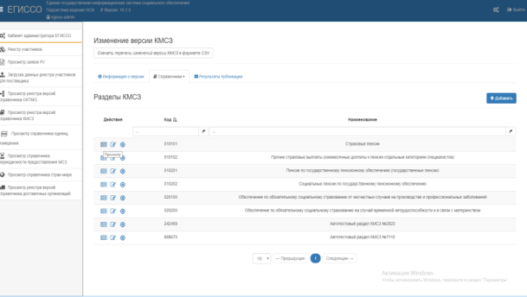
182 – Разделы КМСЗ
- Добавьте запись нажатием кнопку «Добавить»: заполните поля «Код», «Наименование», добавьте «Родительский объект». Нажмите кнопку «Сохранить» (рис. 183).
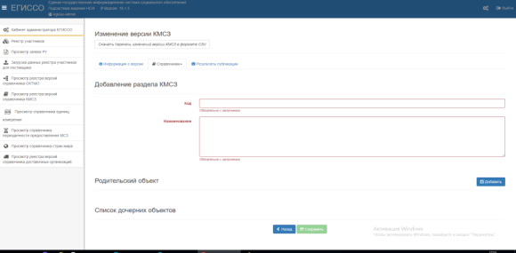
Рисунок 183 – Форма «Добавление раздела КМСЗ»
- Появится сообщение об успешном сохранении записи (184).
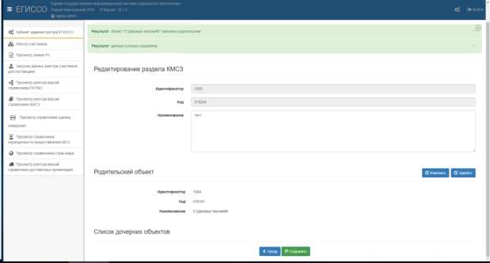
184 – Результат: данные успешно сохранены
После добавлении записи справочника создайте новые правила, к которым добавленная запись справочника будет привязана. Процесс публикации не будет запущен и пользователь получит сообщение об ошибке, если актуальные записи справочника не привязаны ни к одному правилу КМСЗ.

Отключение записи справочника
Примечание. Отключение записи из справочника КМСЗ доступно только для версий КМСЗ со статусом «Проект»
Чтобы отключить запись из справочника КМСЗ:
- Перейдите в раздел «Просмотр реестра версий справочника КМСЗ».
- Нажмите кнопку в колонке «Действия» для версии КМСЗ в статусе «Проект». Откроется страница изменение версии КМСЗ (рис. 185).
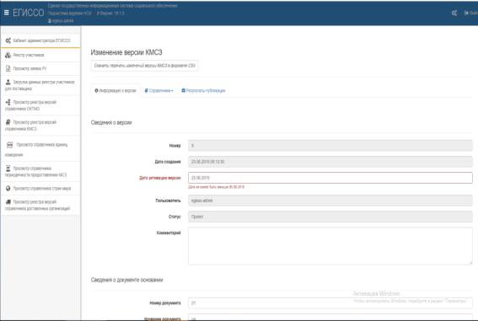
185 –Изменение версии КМСЗ
- Перейдите на вкладку «Справочники» и из выпадающего списка выберите справочник, в котором необходимо отключить запись: «Реестр МСЗ», «Категории получателей», «Уровни НПА», «Разделы КМСЗ». Откроется страница выбранного справочника:
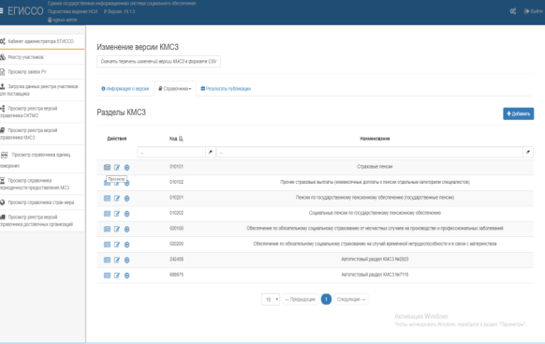
186 – Разделы КМСЗ
- Перейдите к отключению записи из справочника нажатием кнопку и в открывшемся окне «Деактивация записи» выберите «Деактивировать» (рис. 187).
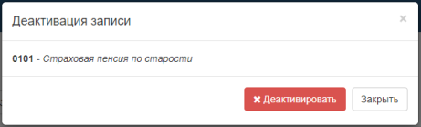
187 –Деактивация записи
После отключении записи справочника отредактируйте или деактивируйте правило, к которому была привязана запись справочника.

Редактирование записи справочника
При редактировании записи справочника КМСЗ создается новая версия записи. Старая версия становится неактуальной.
Примечание. Редактирование записи в справочниках КМСЗ доступно только для версий КМСЗ со статусом «Проект».
Чтобы отредактировать запись в справочнике КМСЗ:
- Перейдите в раздел «Просмотр реестра версий справочника КМСЗ».
- Нажмите кнопку в колонке «Действия» для версии КМСЗ в статусе «Проект». Откроется страница изменение версии КМСЗ:
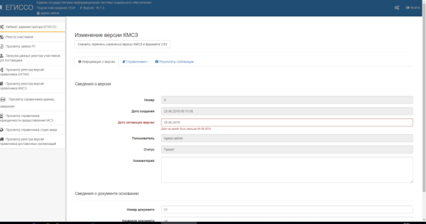
188 – Изменение версии КМСЗ
- Перейдите на вкладку «Справочники» и выберите из выпадающего списка требуемый для редактирования справочник: «Реестр МСЗ», «Категории получателей», «Уровни НПА», «Источники финансирования», «Формы предоставления», «Разделы КМСЗ». Откроется страница выбранного справочника (рис.189).
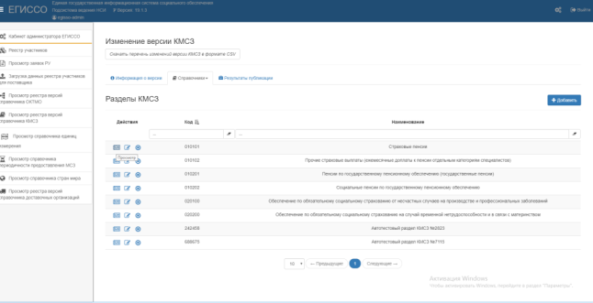
189 –Разделы КМСЗ
- Перейдите к редактированию записи в справочнике:
  - нажатием кнопку на странице просмотра перечня разделов справочника в колонке «Действия».
  - нажатием кнопку «Редактировать» с формы просмотра раздела справочника.
- В открывшемся окне раздела справочника выполните корректировку доступных для редактирования полей: «Наименование», добавление «Родительского объекта». Нажмите кнопку «Сохранить»

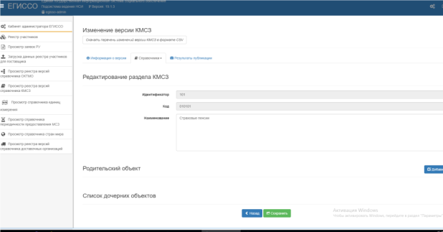
190 –Редактирование раздела КМСЗ
После редактирования записи справочника создайте новые правила, к которым отредактированная запись справочника будет привязана. Процесс публикации не будет запущен и пользователь получит сообщение об ошибке, если:
- актуальные записи справочника не привязаны ни к одному правилу КМСЗ;
- актуальные записи справочника привязаны к неактуальному правилу КМСЗ.

Редактирование реестра правил
Реестр правил КМСЗ – объект, учитывающий взаимосвязь позиций справочников, входящих в состав КМСЗ.
Пользователю доступны следующие действия:
- Добавление нового правила;
- Редактирование записи правила;
- Деактивация записи правила.

Добавление нового правила
Чтобы добавить новое правило:
- Перейдите в раздел «Просмотр реестра версий справочника КМСЗ».
- Нажмите кнопку в колонке «Действия» для версии КМСЗ в статусе «Проект». Откроется страница изменения версии КМСЗ (рис.191).
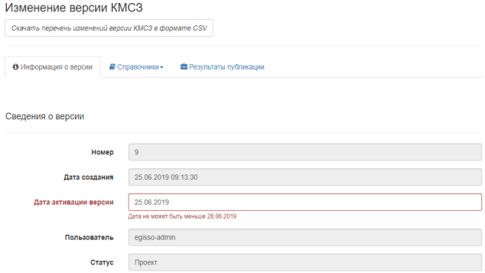
191 – Изменение реестра версий КМСЗ
- Перейдите на вкладку «Справочники» и из выпадающего списка выберите «Реестр правил». Откроется страница реестра правил (рис.192).
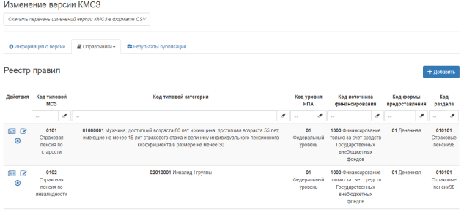
192 – Реестр правил
- Нажмите кнопку «Добавить». Откроется страница добавления новой позиции правила (рис.193).
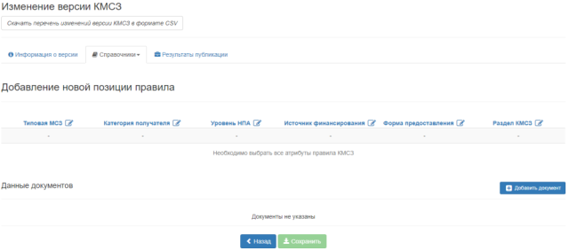
193 – Добавление новой позиции правила
- Поочередно для каждой позиции правила нажмите на кнопку. Ниже на странице отобразится соответствующий справочник (рис. 194)
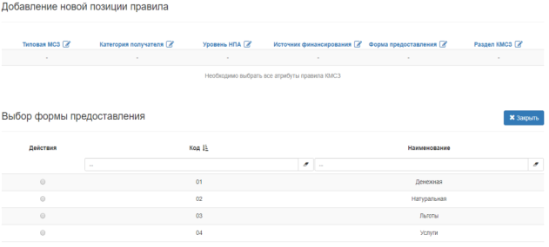
194 –Добавление новой позиции
- Выберите запись справочника, отметив ее в колонке «Действия», и нажмите кнопку «Закрыть».
- Внесите сведения о документе, обосновывающем ввод в действие нового правила:
- Нажмите кнопку «Добавить документ» в блоке «Данные документов». Откроется страница добавления нового документа (рис.195).
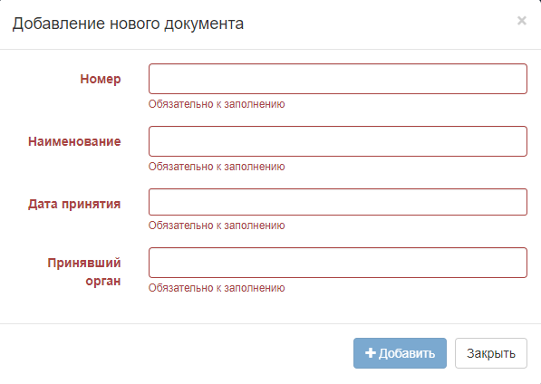
195 –Добавление нового документа
- Заполните все обязательные поля и нажмите кнопку «Добавить». В блоке «Данные документов» появится добавленная запись.
- Нажмите кнопку «Сохранить». Появится сообщение об успешном сохранении нового правила.

Редактирование записи правила
Примечание. Перед началом редактирования правила КМСЗ убедитесь, что в справочниках классификатора есть требуемые записи.
При редактировании записи правила КМСЗ создается новая версия записи. Старая версия становится неактуальной.
Чтобы отредактировать запись Реестра правил:
- Перейдите в раздел «Просмотр реестра версий справочника КМСЗ».
- Нажмите кнопку в колонке «Действия» для версии КМСЗ в статусе «Проект». Откроется страница изменения версии КМСЗ (рис.196).
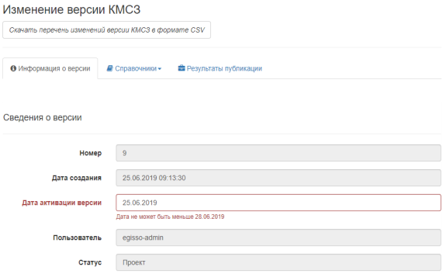
196 – Изменение версии КМСЗ
- Перейдите на вкладку «Справочники» и из выпадающего списка выберите «Реестр правил». Откроется страница реестра правил (рис.197).
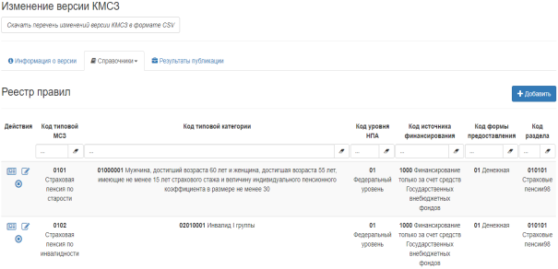
197 – Реестр правил
- Выберите требуемое для редактирования правило и нажмите кнопку в колонке «Действия». Откроется страница редактирования позиции правила (рис.198).
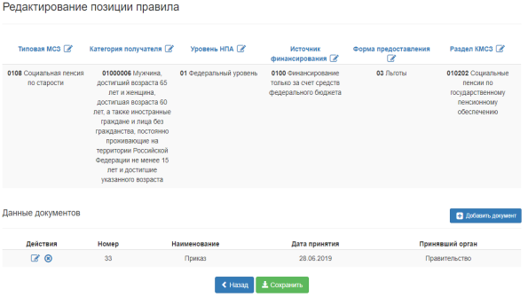
198 – Редактирование позиции правила
- Поочередно для каждой позиции правила нажмите кнопку . Ниже на странице отобразится соответствующий справочник (рис. 199).
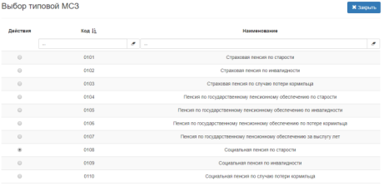
199 – Выбор записи справочника
- Выберите запись справочника, отметив ее в колонке «Действия», и нажмите кнопку «Закрыть».
- Нажмите кнопку «Сохранить». Появится сообщение об успешном сохранении изменений.
При необходимости внесите изменения в данные о документе, обосновывающем ввод в действие нового правила.
Пользователю доступны следующие действия с данными о документе, обосновывающем ввод в действие нового правила:
- добавление;
- редактирование;
- удаление.
Чтобы добавить новый документ:
- Нажмите кнопку «Добавить документ». Откроется окно добавление нового документа (рис. 200).
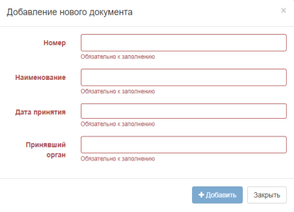
200 – Добавление нового документа
- Заполните поля формы и нажмите кнопку «Добавить». В блоке «Данные документов» появится добавленная запись.
Чтобы отредактировать документ:
- Нажмите кнопку в колонке «Действия». Откроется окно изменения данных о документе (рис. 201).
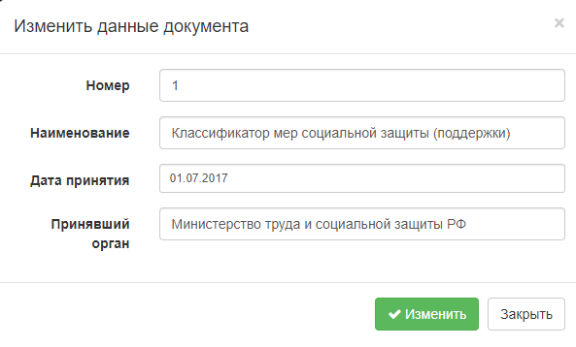
201 – Изменение данных документа

- Измените содержимое полей формы и нажмите кнопку «Изменить». В блоке «Данные документов» появится запись с измененными данными.
Чтобы удалить документ:
- Нажмите кнопку в колонке «Действия». Откроется окно удаления данных о документе (рис.202).
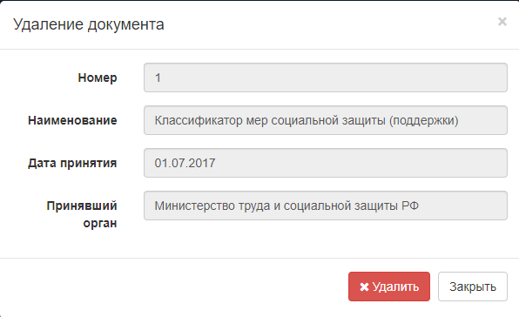
202 – Удаление документа
- Нажмите кнопку «Удалить». Документ будет удален из блока «Данные документов».

Деактивация записи правила
Примечание. При деактивации правила КМСЗ отключите записи справочника, которые были привязаны к правилу, либо переназначить их другому правилу.
Чтобы деактивировать правило:
- Перейдите в раздел «Просмотр реестра версий справочника КМСЗ».
- Нажмите кнопку в колонке «Действия» для версии КМСЗ в статусе «Проект».
- Перейдите на вкладку «Справочники» и из выпадающего списка выберите «Реестр правил».
- Выберите требуемое для деактивации правило и нажмите кнопку в колонке «Действия». Откроется страница деактивации правила (рис. 203).
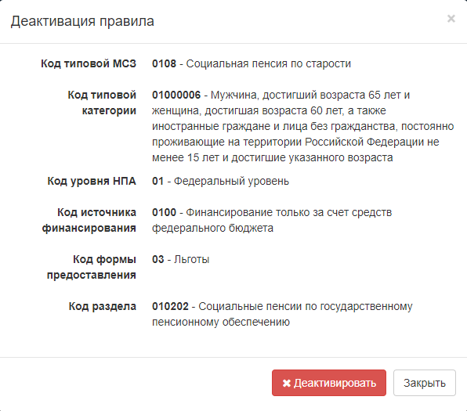
203 – Деактивация правила
- Нажмите кнопку «Деактивировать». Появится сообщение об успешном деактивации правила.

Справочник критериев нуждаемости
В справочнике критериев нуждаемости (рис. 204) отображаются значения критериев нуждаемости со следующими данными: код, раздел, статус версии, полное наименование краткое наименование.
Пользователю доступны следующие действия с записями справочника:
- «Просмотр»;
- «Редактирование»;
- Удаление;
- «Добавление нового критерия нуждаемости».
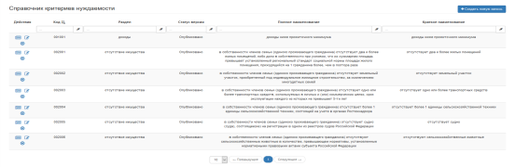
204 – Журнал «Реестр версий КМСЗ»

Просмотр критерия нуждаемости
Форма «Просмотр справочника» имеет вид показанный на рисунке 205.
205 – Форма «Просмотр справочника». Вкладка «Информация о версии»

Добавление критерия нуждаемости
Чтобы добавить новый критерий нуждаемости в справочник критериев нуждаемости:
- Нажмите кнопку «Создать новую запись». Откроется страница «Создание справочника критериев нуждаемости» (рис. 206).
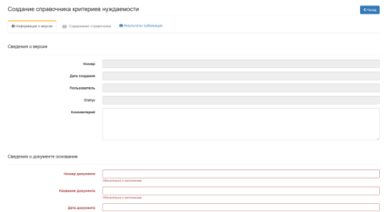
206 – Форма «Создание справочника критериев нуждаемости». Вкладка «Информация о версии»
- При необходимости в блоке «Сведения о версии» заполните поле «Комментарий». Поля «Номер», «Дата создания», «Пользователь», «Статус» заполняются автоматически при сохранении данных.
- В блоке «Сведения о документе основании» заполните обязательные поля:
«Номер документа»;
«Название документа»;
«Дата документа». Должна быть меньше или равна текущей дате.
- Перейдите на вкладку «Содержание справочника». Вкладка доступна после заполнения обязательных полей в блоке «Сведения о документе основании» на вкладке «Информация о версии» (рис.207).
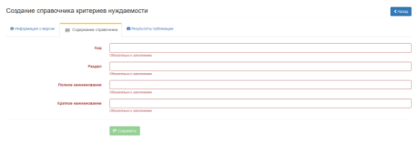
207 – Форма «Создание справочника критериев нуждаемости». Вкладка «Содержание справочника»
- Заполните обязательные поля:
«Код». Указывается код критерия нуждаемости. Значение не должно превышать 10 символов;
«Раздел». Указывается значение раздела нового критерия нуждаемости. Имеющиеся разделы:
Доходы;
Отсутствие имущества;
«Полное наименование». Указывается полное наименование критерия нуждаемости в соответствии с НПА;
«Краткое наименование». Указывается сокращенное наименование критерия нуждаемости.
- Нажмите кнопку «Сохранить».
В результате создается новая запись в справочнике критериев нуждаемости и запускается процесс публикации справочника в подсистемах ЕГИССО.

Редактирование справочника
Чтобы отредактировать запись справочника единиц измерения:
- Нажмите кнопку . Откроется страница «Изменение справочника критерии нуждаемости» (рис. 208).
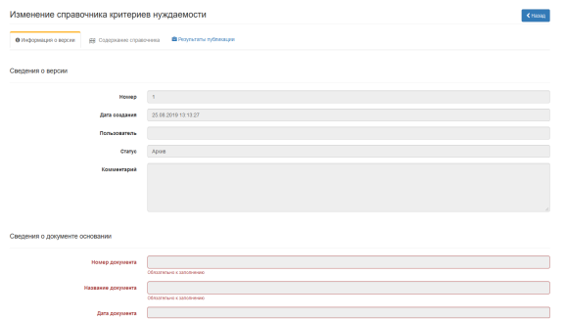
208 – Изменение справочника критериев нуждаемости. вкладка «Информация о версии»
- При необходимости в блоке «Сведения о версии» заполните поле «Комментарий». Поля «Номер», «Дата создания», «Пользователь», «Статус» заполняются автоматически при сохранении данных.
- В блоке «Сведения о документе основании» заполните обязательные поля:
«Номер документа»;
«Название документа»;
«Дата документа». Должна быть меньше или равно текущей дате.
- Перейдите на вкладку «Содержание справочника»;
При необходимости откорректируйте поля:
«Код»;
«Раздел»;
«Полное наименование»;
«Краткое наименование».
- Нажмите кнопку «Сохранить». Начнется проверка внесенных изменений. В случае отсутствия ошибок, данные сохраняются, статусу записи присваивается значение «В процессе публикации». При внесении изменений в справочник автоматически происходит публикация изменений в РУ в подсистемы ЕГИССО.
- Для просмотра результатов публикации перейдите на вкладку «Результаты публикации» (рис. 209).
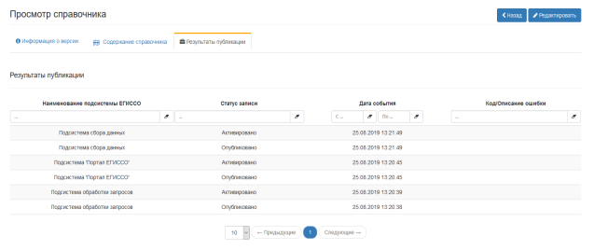
209 – Результаты публикации
Данные по умолчанию отсортированы по убыванию даты события.
- При необходимости для запуска процесса повторной публикации нажмите кнопку «Опубликовать повторно». В этом случае запустится процесс публикации изменений в те подсистемы, для которых в таблице истории публикации установлен статус «Ошибка публикации».

Справочник единиц измерения
В справочнике единиц измерения отображается информация о единицах измерения со следующими данными: код, статус версии, наименование и код по ОКЕИ.
Пользователю доступны следующие действия с записями справочника:
- «Просмотр»;
- «Редактирование»;
- «Удаление»;
- «Создать новую запись».
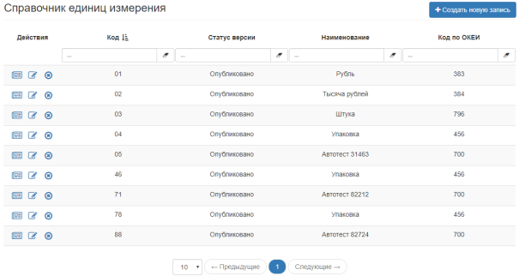
210 – Форма «Просмотр справочника». Вкладка «Информация о версии»

Просмотр сведений о справочнике
Форма «Просмотр справочника» имеет вид, показанный на рисунке 211.
211 – Форма «Просмотр справочника». Вкладка «Информация о версии»

Создание новой записи справочника единиц измерения
Чтобы создать новую запись справочника единиц измерения:
- Нажмите кнопку «Создать новую запись». Откроется страница «Создание справочника единиц измерения» (рис.212).
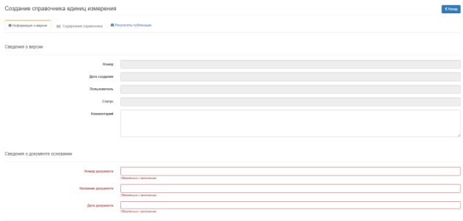
212 – Форма «Создание справочника единиц измерения». Вкладка «Информация о версии»
- При необходимости в блоке «Сведения о версии» заполните поле «Комментарий». Поля «Номер», «Дата создания», «Пользователь», «Статус» заполняются автоматически при сохранении данных.
- В блоке «Сведения о документе основании» заполните обязательные поля:
«Номер документа»;
«Название документа»;
«Дата документа». Должна быть меньше или равна текущей дате.
- Перейдите на вкладку «Содержание справочника». Вкладка доступна после заполнения обязательных полей в блоке «Сведения о документе основании» на вкладке «Информация о версии» (рис. 213).
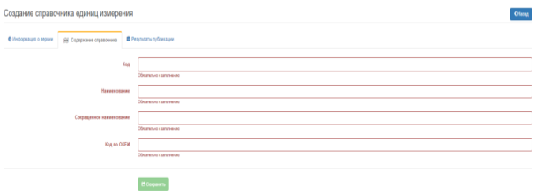
213 – Создание справочника единиц измерения. Вкладка «Содержание справочника»
- Заполните обязательные поля:
«Код»;
«Наименование»;
«Сокращенное наименование»;
«Код по ОКЕИ».
- Нажмите кнопку «Сохранить». Создается новая запись справочника, статус записи принимает значение «В процессе публикации».
Результаты публикации можно посмотреть на вкладке «Результаты публикации».

Редактирование справочника единиц измерения
Чтобы отредактировать запись справочника единиц измерения:
- Нажмите кнопку . Откроется страница «Изменение справочника единиц измерения» (рис. 214).
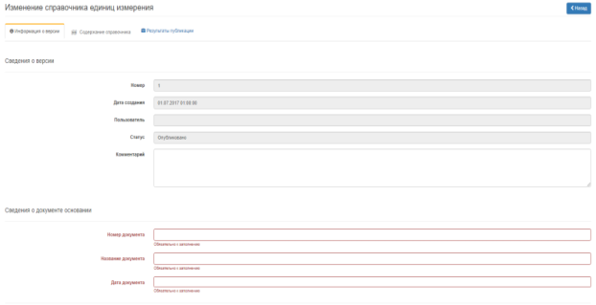
214 – Форма «Изменение справочника единиц измерения». Вкладка «Информация о версии»
- При необходимости в блоке «Сведения о версии» заполните поле «Комментарий». Поля «Номер», «Дата создания», «Пользователь», «Статус» заполняются автоматически при сохранении данных.
- В блоке «Сведения о документе основании» заполните обязательные поля:
«Номер документа»;
«Название документа»;
«Дата документа». Должна быть меньше или равно текущей дате.
- Перейдите на вкладку «Содержание справочника» (рис.215).
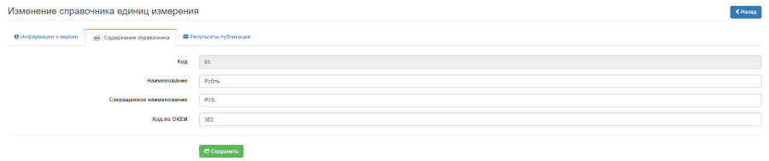
215 – Форма «Изменение справочника единиц измерения». Вкладка «Содержание справочника»
При необходимости заполните поля:
«Наименование»;
«Сокращенное наименование»;
«Код по ОКЕИ».
- Нажмите кнопку «Сохранить». Начнется проверка внесенных изменений. В случае отсутствия ошибок, данные сохраняются, статусу записи присваивается значение «В процессе публикации». При внесении изменений в справочник автоматически происходит публикация изменений в РУ в подсистемы ЕГИССО.
Для просмотра результатов публикации перейдите на вкладку «Результаты публикации» (рис.216).
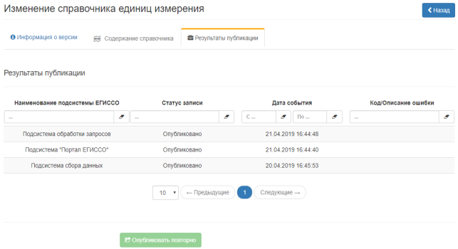
216 – Форма «Изменение справочника единиц измерения». Вкладка «Результаты измерения»
Данные по умолчанию отсортированы по убыванию даты события.
- При необходимости для запуска процесса повторной публикации нажмите кнопку «Опубликовать повторно». В этом случае запустится процесс публикации изменений в те подсистемы, для которых в таблице истории публикации установлен статус «Ошибка публикации».

Просмотр справочника периодичности предоставления МСЗ
Каждая запись справочника – периодичность предоставления МСЗ.
Пользователь может:
- посмотреть записи;
- отредактировать запись;
- создать новую запись справочника.
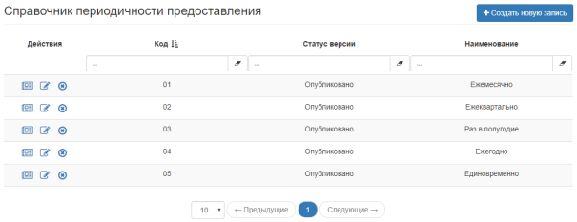
217 – Журнал «Справочник периодичности предоставления КМСЗ»
Чтобы отредактировать запись справочника:
- На вкладке «Изменение справочника периодичности предоставления» в блоке «Сведения о версии» при необходимости заполните поле «Комментарий» (рис. 218). Поля «Номер», «Дата создания», «Пользователь», «Статус» заполняются автоматически при сохранении данных.
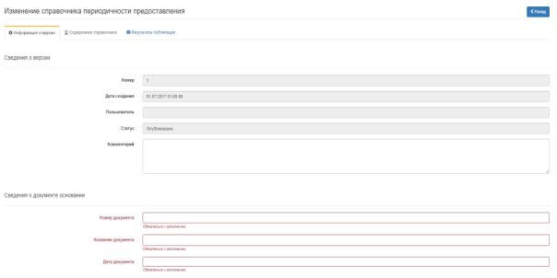
218 – Форма «Изменение справочника периодичности предоставления»
- Нажмите кнопку «Далее, к содержанию» для перехода на вкладку «Содержание справочника».
- На вкладке «Содержание справочника» заполните поле «Наименование».
- Нажмите кнопку «Сохранить».
Процесс публикации запускается автоматически. Результат публикации можно посмотреть на вкладке «Результаты публикации». При необходимости можно повторно запустить процесс публикации, нажав кнопку «Опубликовать повторно». После публикации новой версии, статус старой версии примет значение «Архив».

Просмотр справочника стран мира
Реестр версий справочника стран мира имеет вид, показанный на рисунке 219.
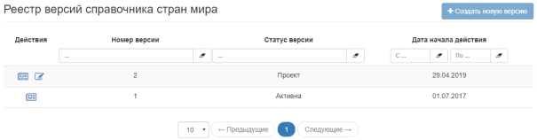
219 – Журнал «Реестр версий справочника мира»
Чтобы просмотреть версию справочника стран мира нажмите кнопку в колонке «Действия». Откроется окно «Просмотр версии справочника стран мира». Версия справочника содержит список стран и следующие данные (рис. 220).
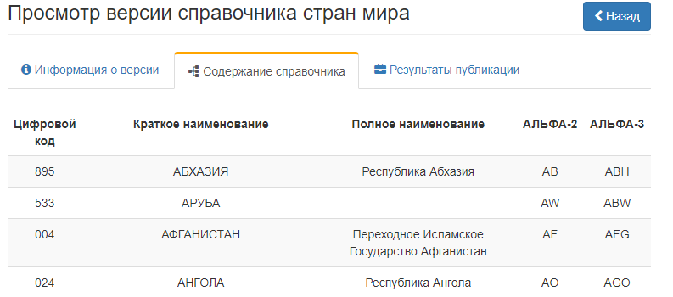
220 – Журнал «Реестр версий справочника мира»
Чтобы создать новую версию справочника стран мира:
- Нажмите кнопку «Создать новую версию». Откроется окно «Создание версии справочника стран мира»:
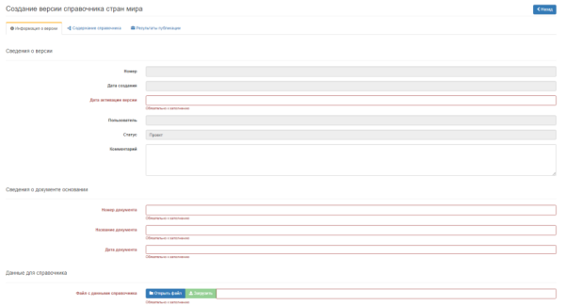
221 – Создание версии справочника стран мира
- Заполните поле «Дата активации версии».
- На вкладке «Информация о версии» в блоке «Сведения о версии» при необходимости заполните поле «Комментарий».
- В блоке «Сведения о документе основании» заполните обязательные поля:
«Номер документа»;
«Название документа»;
«Дата документа». Должна быть меньше или равна текущей дате.
- В блоке «Данные для справочника» нажмите кнопку «Открыть файл» и выберите файл.
- Нажмите кнопку «Загрузить».
- Нажмите кнопку «Опубликовать» для запуска процесса публикации.
На вкладке «Результаты публикации» можно просмотреть соответствующую информацию.

Классификатор родственных связей
Чтобы посмотреть классификатор родственных связей, перейдите в раздел «Классификатор родственных связей» (рис.222).
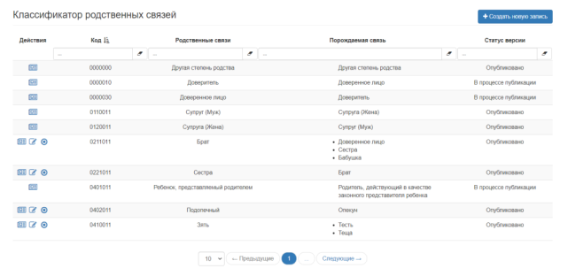
222 – Журнал «Классификатор родственных связей»
Записи в реестре отсортированы по коду родственной связи.
Пользователю доступны следующие действия:
- «Просмотр»;
- «Редактирование»;
- Удаление.

Создание записи классификатора родственных связей
Чтобы создать запись классификатора родственных связей:
- Нажмите кнопку «Создать новую запись». Откроется страница (рис.223).
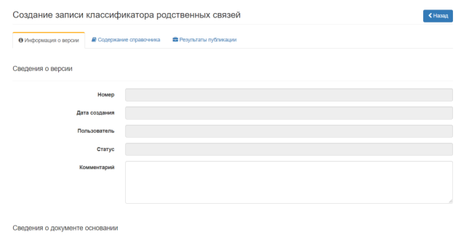
223 – Форма «Создание записи классификатора родственных связей»
- В блоке «Сведения о версии» при необходимости заполните поле «Комментарий». Поля «Номер», «Дата создания», «Пользователь», «Статус» заполнятся автоматически при сохранении данных.
- В блоке «Сведения о документе основании» заполните обязательные поля:
«Номер документа»;
«Название документа»;
«Дата документа». Должна быть меньше или равна текущей дате.
- Нажмите кнопку «Далее, к содержанию». Откроется вкладка «Содержание справочника».
- Заполните поля «Код» и «Родственная связь», выберите одно или несколько значений «Порождаемая связь».
- Нажмите кнопку «Сохранить».
В результате создается новая запись классификатора родственных связей.

Редактирование записи классификатора родственных связей
Чтобы отредактировать запись классификатора родственных связей:
- Нажмите кнопку в колонке «Действия». Откроется страница (рис. 224).
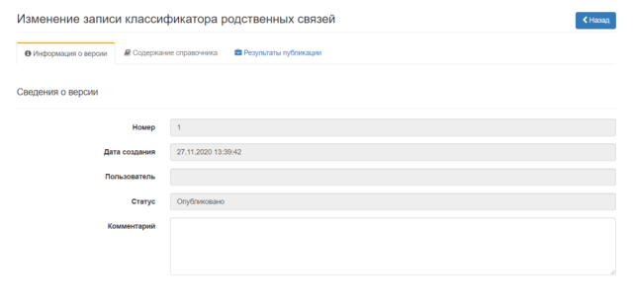
224 – Форма «Изменение записи классификатора родственных связей. Вкладка «Информация о версии»
- В блоке «Сведения о версии» и при необходимости замените поле «Комментарий».
- При необходимости в блоке «Сведения о документе основании» заполните поля:
«Номер документа»;
«Название документа»;
«Дата документа». Должна быть меньше или равна текущей дате.
- Нажмите кнопку «Далее, к содержанию». Откроется вкладка «Содержание справочника».
- Заполните поля «Код» и «Родственная связь», выберите одно или несколько значений «Порождаемая связь», или удалите ненужные значения «Порождаемая связь».
- Нажмите кнопку «Сохранить».
После этого происходит проверка внесенных изменений и сохранение данных.

Просмотр родственной связи
Форма просмотра содержит данные, указанные в разделе «Создание записи классификатора родственных связей» (рис. 225).
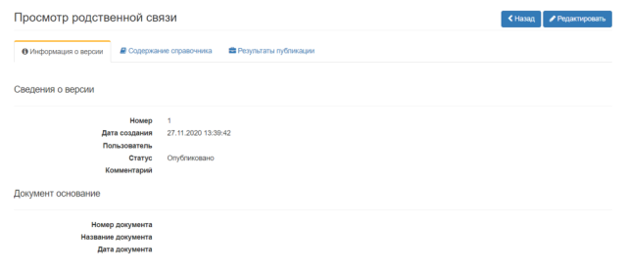
225 – Просмотр родственной связи

Просмотр справочника причин инвалидности ФГИС ФРИ
Справочник причин инвалидности ФГИС ФРИ имеет вид, показанный на рисунке 226.
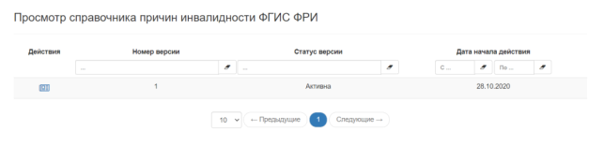
226 – Справочник причин инвалидности ФГИС ФРИ
Чтобы просмотреть справочник причин инвалидности ФГИС ФРИ нажмите кнопку в колонке «Действия». Откроется окно «Просмотр справочника причин инвалидности ФГИС ФРИ». Справочник содержит список версий и следующие данные (рис. 227).
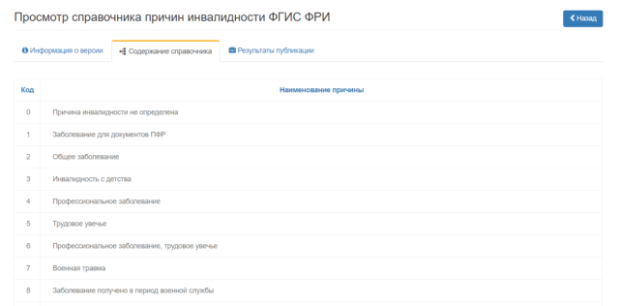
227 – Просмотр справочника причин инвалидности ФГИС ФРИ
На вкладке «Результаты публикации» можно просмотреть соответствующую информацию.

Подсистема обработки запросов

Реестр ЛМСЗ
Чтобы посмотреть реестр ЛМСЗ, перейдите в раздел «Реестр ЛМСЗ».
Реестр ЛМСЗ имеет вид, показанный на рисунке (рис.228).
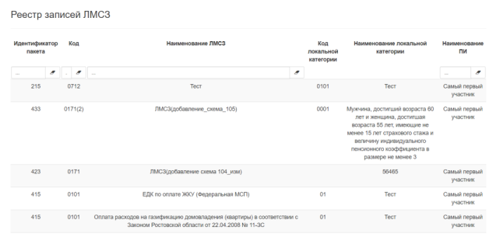
228 – Реестр ЛМСЗ

Реестр организаций
Чтобы посмотреть реестр организаций, перейдите в раздел «Реестр организаций».
Реестр организаций имеет вид, показанный на рисунке (рис.229).
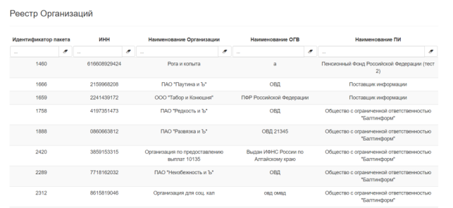
229 – Реестр организаций

Реестр фактов назначения
Чтобы посмотреть реестр ЛМСЗ, перейдите в раздел «Реестр фактов назначения МСЗ».
Реестр фактов назначения МСЗ имеет вид, показанный на рисунке (рис.230).
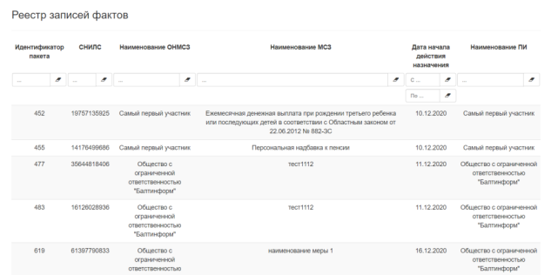
230 – Реестр фактов назначения МСЗ

Подсистема сбора данных
Подсистема сбора данных предназначена для приема от поставщиков информации структурированных данных, их контроля и последующей загрузки в подсистему обработки запросов с целью долговременного хранения и дальнейшего использования (рис.231).
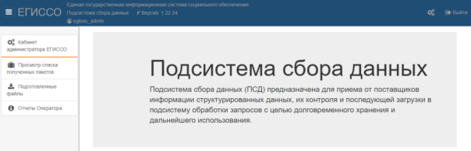
231 – Основное меню Подсистемы сбора данных

Просмотр списка полученных пакетов
На рисунке 232 представлена информация доступная для просмотра в журнале «Список полученных пакетов».
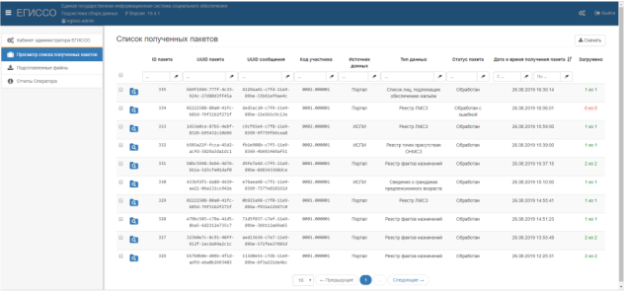
232 – Список полученных пакетов
Протоколы обработки пакетов можно выгрузить в файл. Чтобы запустить задачу выгрузки протоколов обработки пакетов:
- Установите флажки для необходимых пакетов.
- Нажмите кнопку «Скачать». Появится сообщение «Задача выгрузки протоколов обработки пакетов запущена». Через некоторое время протоколы будут доступны в разделе «Подготовленные файлы». Подробнее см. раздел «Подготовленные файлы».
- Перейдите в раздел «Подготовленные файлы» и нажмите кнопку «Протоколы». Откроется страница (рис.233).
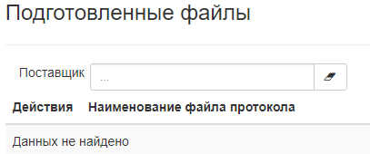
233 – Протоколы
- Выберите поставщика в выпадающем списке. Откроется окно (рис.234).
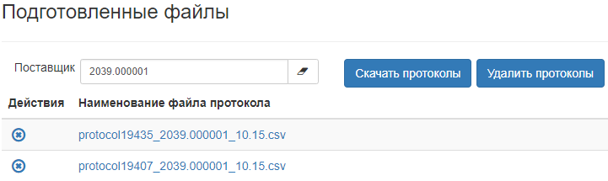
234 – Протоколы
- Воспользуйтесь одним из способов:
  - чтобы скачать 1 протокол, нажмите на ссылку с именем файла протокола;
  - чтобы скачать все протоколы, нажмите кнопку «Скачать протоколы».
- Чтобы посмотреть протокол обработки пакета, нажмите кнопку .
Протокол обработки пакета содержит информацию показанную на рисунке 235.
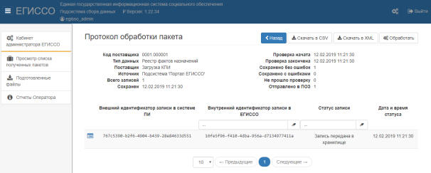
235 – Список полученных пакетов
Пользователю доступны действия с протоколом обработки пакета:
скачать в СSV;
скачать в XML;
обработать.

Подготовленные файлы
Раздел «Подготовленные файлы» содержит ссылки «Отчеты» и «Протоколы» (рис.236).
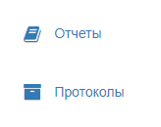
236 – Подготовленные файлы

При переходе по ссылке «Отчеты» откроется список отчетов.
При переходе по ссылке «Протоколы» откроется страница, показанная на рисунке 237.
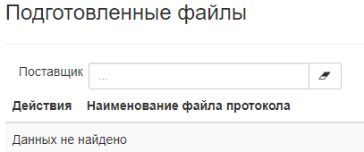
237 – Протоколы
Чтобы скачать подготовленные файлы протоколов:
- Выберите поставщика в выпадающем списке. Откроется окно (рис. 238).
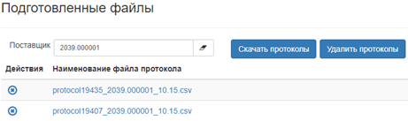
238 – Подготовленные файлы
- Воспользуйтесь одним из способов:
чтобы скачать 1 протокол, нажмите на ссылку с именем файла протокола;
чтобы скачать все протоколы, нажмите кнопку «Скачать протоколы».
Чтобы удалить протоколы, воспользуйтесь одним из способов:
чтобы удалить 1 протокол, нажмите кнопку в строке протокола;
чтобы удалить все протоколы, нажмите кнопку «Удалить протоколы».

Отчеты оператора
На странице «Отчеты оператора» доступен Отчет по количеству загруженных записей (рис. 239).
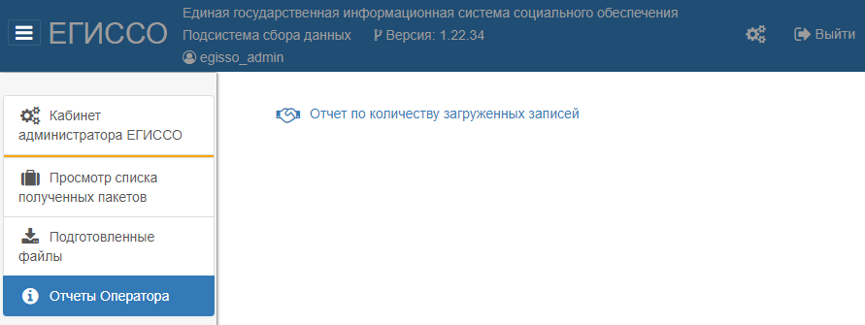
239 – Отчеты Оператора
Чтобы запустить Отчет по количеству загруженных записей:
- На странице «Отчеты оператора» нажмите на ссылку «Отчет по количеству загруженных записей». Откроется окно (рис. 240).
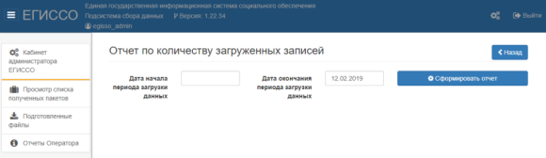
240 – Отчет по количеству загруженных записей
- Заполните поля «Дата начала периода загрузки данных» и «Дата окончания периода загрузки данных».
- Нажмите кнопку «Сформировать отчет».

Подсистема взаимодействия с внешними подсистемами
Подсистема взаимодействия с внешними системами предназначена для автоматизации функций взаимодействия подсистем единой государственной информационной системы социального обеспечения с внешними информационными системами посредством СМЭВ.
Исходящие сообщения – сообщения, которые попадают в ПВВС из подсистем ЕГИССО (ПНСИ, ПСД, ПОЗ, ПУВ) и предназначены для обработки и дальнейшей отправки в СМЭВ.
Входящие сообщения – сообщения, поступающие от поставщиков данных (через СМЭВ или Портал ЕГИССО) и предназначены для дальнейшей передачи в подсистемы ЕГИССО (ПНСИ, ПСД, ПОЗ, ПУВ).
В ПВВС пользователю доступны следующие функции:
- работа с журналом исходящих сообщений;
- работа с журналом входящих сообщений;
- просмотр реестра участников.
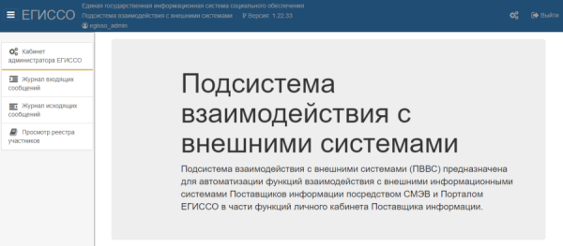
241 – Основное меню ПВВС

Журнал входящих сообщений
В журнале входящих сообщений (рис. 242) пользователь может:
- просмотреть список всех входящих запросов;
- найти нужный запрос с помощью функций сортировки и фильтрации;
- перейти к форме просмотра детальной информации о сообщении.
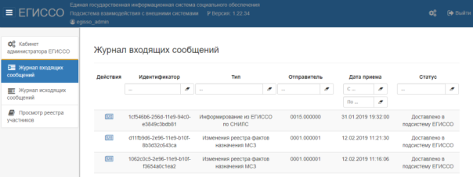
242 – Журнал входящих сообщений
Чтобы посмотреть детальную информацию о сообщении, нажмите кнопку «Просмотр» для необходимого сообщения. Откроется страница «Просмотр сообщения» (рис. 243).
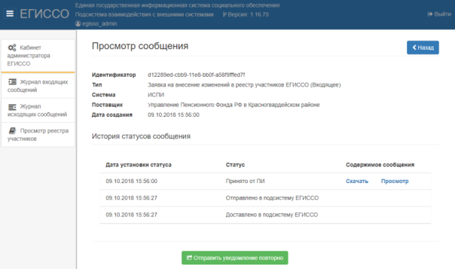
243 – Форма просмотра сообщения
На форме просмотра сообщения отражена информация в следующем объеме:
- идентификатор сообщения;
- тип сообщения (входящее/исходящее);
- система (Портал/ ИСПИ);
- поставщик;
- дата создания;
- история статусов сообщения.
Чтобы скачать сообщение, необходимо выполнить следующие действия:
- В Журнале входящих сообщений нажмите кнопку «Просмотр» для необходимого сообщения.
- Нажмите на ссылку «Скачать» в столбце «Содержимое сообщения».
- Чтобы посмотреть содержимое сообщения:
- В Журнале входящих сообщений нажмите кнопку «Просмотр» для необходимого сообщения.
- Нажмите на ссылку «Просмотр» в столбце «Содержимое сообщения».
В случае если обработка пакета прервалась на этапе передачи пакета из ПВВС в ПСД, необходимо запустить механизм вручную.
Для ручного запуска процесса обработки сообщений, необходимо выполнить следующие действия:
- В Журнале входящих сообщений нажмите кнопку «Просмотр» для необходимого сообщения.
- Нажмите кнопку «Отправить уведомление повторно».
- Перейдите в ПСД в раздел «Просмотр списка полученных пакетов».
- Убедитесь в наличие сообщения в списке полученных пакетов.

Журнал исходящих сообщений
Работа с Журналом исходящих сообщений аналогична работе с Журналом входящих сообщений.

Просмотр реестра участников
Журнал «Реестр участников» предназначен для просмотра актуального списка участников.
В журнале предоставлена следующая информация:
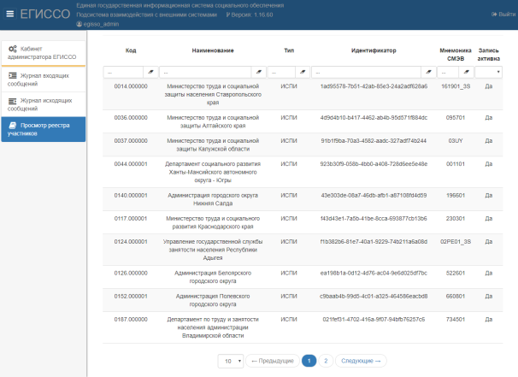
244 – Просмотр реестра участников

Кабинет поставщика данных ограниченного доступа
Кабинет поставщика данных ограниченного доступа (КПДОД) предназначен для:
- просмотра загруженных сведений:
- Реестра МСЗ;
- Реестра организаций;
- Реестра фактов назначения МСЗ;
- поиска и просмотра журнала «История взаимодействия»;
- загрузки сведений ограниченного доступа методом загрузки файлов, подписанных ЭП.

Просмотр реестра МСЗ
Чтобы просмотреть записи в реестре МСЗ:
- Перейдите в раздел «Реестр МСЗ» (рис. 245).
- В группе переключателей «Поиск» выберите значение «Все записи» или «Поиск записей, актуальных в период».
- Если переключатель «Поиск» имеет значение «Поиск записей, актуальных в период», укажите период, за который запрашиваются сведения.
- Нажмите кнопку «Найти».
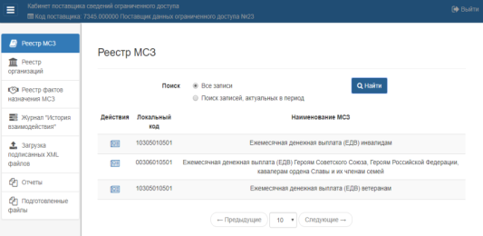
245 – Просмотр реестра МСЗ

Просмотр реестра организаций
Чтобы просмотреть реестр организаций:
- Перейдите на вкладку «Реестр организаций».
- Нажмите кнопку «Найти» (рис. 246).
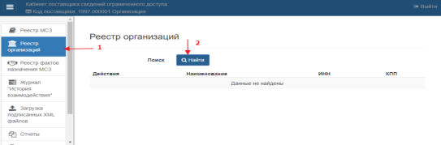
246 – Реестр организаций

Просмотр реестра фактов назначения МСЗ
Чтобы просмотреть реестр фактов назначения МСЗ:
- Перейдите в раздел «Реестр фактов назначения МСЗ» (рис. 247).
- В группе переключателей «Поиск» выберите значение «Все записи» или «Поиск записей, актуальных в период».
- Если переключатель «Поиск» имеет значение «Поиск записей, актуальных в период», укажите период, за который запрашиваются сведения.
- При необходимости заполните поля:
- «СНИЛС»;
- «ОНМСЗ».
- Нажмите кнопку «Найти».
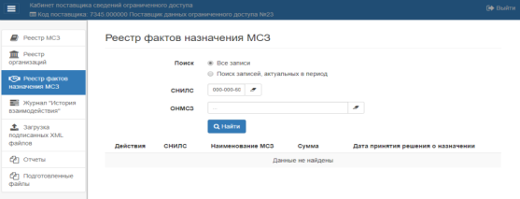
247 – Реестр фактов назначения МСЗ

Просмотр журнала «История взаимодействия»
Чтобы просмотреть журнал «История взаимодействия»:
- Перейдите в раздел «Журнал «История взаимодействия» (рис. 248).
- При необходимости заполните поля:
- «Источник данных»;
- «Тип данных»
- «Статус пакета».
- Заполните обязательное поле «Период дат получения пакета».
- Нажмите кнопку «Найти».
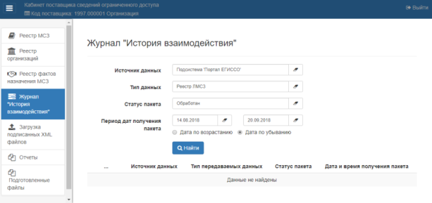
248 – Журнал «История взаимодействия»

Загрузка подписанных данных из файла XML
Чтобы загрузить подписанные данные из XML-файла:
- Перейдите в раздел «Загрузка подписанных XML файлов» (рис. 249).
- Выберите файлы в полях «XML файл с данными» и «Файл с ЭЦП». Размер загружаемых файлов не должен превышать 20 Мбайт
- Нажмите кнопку «Начать загрузку файлов».
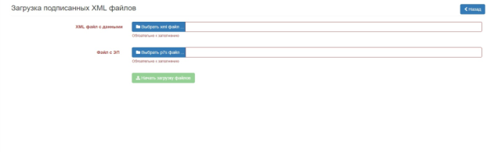
249 – Загрузка подписанных XML файлов

Подготовленные файлы
Описание подсистемы «Подготовленные файлы» см. в разделе 4.7.4.2 Подготовленные файлы.

Модуль реестры
В Модуле реестров доступны следующие операции с данными реестра лиц, связанных с изменением родительских прав, реестра лиц с измененной дееспособностью, реестра законных представителей:
поиск и просмотр данных о событиях и лицах, связанных с изменением родительских прав, лицах с измененной дееспособностью, законных представителях, внесенных любыми поставщиками информации;
блокирование ошибочных записей о событиях, внесенных в реестры поставщиками информации;
разблокирование ранее заблокированных записей о событиях, внесенных в реестры поставщиками информации.

Аварийные ситуации
По всем сведениям об отказах, сбоях, аварийных ситуациях, изменениях параметров объекта автоматизации, проводимых корректировках документации и программных средств, наладке технических средств, необходимо завести заявку в support@101.pfr.ru. В теме обращения должно быть обязательно указано ключевое слово «ЕГИССО».

Лист регистрации изменений
№  версии документа | Дата  изменения | Автор  изменений | Изменения
 | Май 2021 | Маничев С.Е. | Дополнения, редактирование
 | Май 2021 | Маничев С.Е, | Переработан раздел «4.3. Аналитическая подсистема»
 | Май 2021 | Маничев С.Е. | Переработан раздел «4.1. Описание ролей»
 | Июнь 2021 | Маничев С.Е. | Разделы «КПИ и КОНМСЗ» убраны в отдельные документы «РП КПИ» и «РП КОНМСЗ»

